Utenriksdepartementet

Meld. St. 29

(2024–2025)

Melding til Stortinget

Eksport av forsvarsmateriell fra Norge i 2024,   
eksportkontroll og internasjonalt   
ikke-spredningssamarbeid

Utenriksdepartementet

Meld. St. 29

(2024–2025)

Melding til Stortinget

Eksport av forsvarsmateriell fra Norge i 2024,   
eksportkontroll og internasjonalt   
ikke-spredningssamarbeid

Tilråding fra Utenriksdepartementet 6. juni 2025,   
godkjent i statsråd samme dag.   
(Regjeringen Støre)

# Sammendrag

Meldingen som nå legges frem, er den 30. i rekken siden den første gang ble fremlagt i 1997. Den redegjør for eksporten av våpen, ammunisjon og annet militært materiell, relatert teknologi og tjenester til militære formål (heretter omtalt som forsvarsmateriell) fra norske bedrifter i 2024. Meldingen gir også informasjon om eksporten av flerbruksvarer til militær sluttbruk i utlandet.

Eksportkontrollen har to formål: 1) å sikre at eksporten av forsvarsmateriell fra Norge skjer i tråd med norsk sikkerhets- og forsvarspolitikk, og 2) å sikre at eksporten av flerbruksvarer ikke bidrar til spredning av masseødeleggelsesvåpen (kjernefysiske, kjemiske og biologiske våpen) og leveringsmidler for slike våpen. Eksport av forsvarsmateriell er utelukkende gjenstand for nasjonale beslutninger. Kontrollen med å hindre spredning av flerbruksvarer og teknologi til masseødeleggelsesvåpen (MØV) eller terrorformål er i hovedsak basert på arbeidet i det multilaterale eksportkontrollsamarbeidet. Alle søknader om eksport av forsvarsmateriell vurderes grundig innenfor rammen av Utenriksdepartementets (UD) retningslinjer for behandling av søknader om eksport av forsvarsmateriell, samt teknologi og tjenester for militære formål.

Meldingen er den første som legges frem etter at Direktoratet for eksportkontroll og sanksjoner (DEKSA) ble etablert 1. januar 2025. Årets melding vil derfor redegjøre særskilt for ansvarsfordelingen mellom UD og DEKSA på eksportkontroll- og sanksjonsområdet. Direktoratet har overtatt forvaltningsansvaret for eksportkontrollen og skal iverksette regjeringens politikk på dette området. DEKSA skal også ivareta Norges internasjonale forpliktelser på sanksjonsområdet, samt gjennomføre sanksjoner som Norge har sluttet opp om. Utenriksministeren har fortsatt det konstitusjonelle ansvaret for eksportkontrollen, herunder ansvaret for politikk- og regelverksutviklingen og det multilaterale eksportkontrollsamarbeidet.

Russlands folkerettsstridige fullskalainvasjon av Ukraina i februar 2022 har bidratt til en drastisk endret sikkerhetssituasjon i Europa, som også har fått konsekvenser for Norges politikk på eksportkontroll- og sanksjonsområdet. Norsk politikk på dette området må legge til rette for at vi kan støtte Ukraina i deres legitime forsvarskamp, samt styrke vår egen, europeisk og alliert sikkerhet. Blant de viktigste endringene regjeringen har innført på eksportkontrollområdet i 2024, er beslutningen om at det fra 1. januar 2024 skulle åpnes for å tillate direktesalg av forsvarsmateriell fra norske bedrifter til Ukraina. Denne beslutningen ble etterfulgt av en ytterligere endring i norsk eksportkontrollpraksis i mars samme år, da regjeringen også åpnet for å tillate teknologioverføring fra norske forsvarsbedrifter til Ukraina. Årets melding inneholder derfor et eget kapittel om eksporten til Ukraina som redegjør for gjeldende eksportkontrollpraksis for Ukraina. Det informeres også om regjeringens økte satsning på norsk forsvarsindustri, og om viktigheten av forsvarsindustrien – både for Norges militære støtte til Ukraina og vår egen og allierte lands beredskap og sikkerhet. Regjeringen vil fortsatt legge til rette for at forsvarsindustrien har så tydelige og forutsigbare vilkår for sin eksportaktivitet som mulig.

I meldingen gis det også en beskrivelse av hvordan den sikkerhetspolitiske og teknologiske utviklingen skaper utfordringer for et globalisert norsk næringsliv, og hvordan den krevende balansegangen mellom sikkerhets- og handelspolitiske interesser gjør seg gjeldende for eksportkontrollen. Enkelte nye og fremvoksende teknologier er så banebrytende og strategisk viktige at land ønsker å begrense eller kontrollere handelen med disse. Halvledere er et eksempel på en slik teknologi. Flere land har derfor utvidet sin eksportkontroll til å gjelde noen typer fremvoksende teknologier som kan brukes til både sivile og militære formål. I november 2024 innførte også Norge lisensplikt for slik teknologi, og den nye vareliste III ble innført i det norske regelverket som vedlegg til eksportkontrollforskriften.

Meldingen redegjør i tillegg for departementets arbeid med å styrke kontrollen med teknologioverføring i kunnskapssektoren. UD vil målrette kontrollen, slik at DEKSA (og direktoratets nasjonale samarbeidsaktører) kan prioritere sin forebyggende innsats om de sakene som vurderes å utgjøre størst risiko for å skade våre nasjonale sikkerhetsinteresser. En slik målrettet kontroll krever blant annet en bedre definisjon av teknologibegrepet og en presisering av hvem som skal omfattes av kontrollen.

Videre gir meldingen en beskrivelse av sanksjoner som utenrikspolitisk virkemiddel, og redegjør særlig for sanksjonene mot Russland og regjeringens arbeid med å forebygge sanksjonsomgåelse.

Om eksporten i 2024

Meldingen viser at norske virksomheter i 2024 eksporterte forsvarsmateriell og flerbruksvarer for militær sluttbruk, teknologi, tjenester mv. for om lag 16,2 mrd. kroner, mot 11,9 mrd. kroner i 2023. Det utgjør en økning i eksporten på om lag 36 %. Den prosentvise økningen fra 2022 til 2023 var til sammenligning på 35 %. Dette viser at eksporttallene fortsetter å stige og reflekterer den sikkerhetspolitiske virkeligheten vi står i. Hovedvekten av eksporten fra Norge går fremdeles til NATO-land. 96 % av eksporten av A-materiell og 89 % av eksporten av B-materiell gikk til NATO-land og andre europeiske land. USA var den største mottakeren av både A- og B-materiell fra Norge, med en samlet verdi på 3,5 milliarder kroner (mot 2,1 mrd. kroner i 2023).

Den totale eksportverdien av A-materiell (dvs. våpen, ammunisjon og visse typer militært materiell) i 2024 var om lag 12 mrd. kroner, mot 8,6 mrd. kroner i 2023. Den største økningen i total eksportverdi i 2024 var til USA (økning på ca. 1,4 mrd. kroner), etterfulgt av Romania (økning på ca. 1,3 mrd. kroner) og Ungarn (økning på ca. 1,2 mrd. kroner).

Eksporten av forsvarsmateriell til Ukraina utgjorde 945 millioner kroner i 2024. Det er imidlertid viktig å være klar over at mye av materiellet som er donert fra forsvarssektoren føres i eksportregnskapet med svært lave verdier. Dette skyldes at det er materiellets regnskapsmessige verdi som føres i tolldeklarasjonen. For anleggsmidler, som inkluderer strukturmateriell som stridsvogner, fly, artilleriskyts og missiler, er disse verdiene ofte fullt nedskrevet.

Meldingen består av til sammen 11 kapitler, inkludert dette sammendraget i kapittel 1. Forsvarsdepartementet (FD) og DEKSA har bidratt med tekstinnspill til meldingen. DEKSA har i tillegg levert tallgrunnlaget og statistikken.

Kapittel 2 redegjør for regjeringens ønske om åpenhet om eksporten av forsvarsmateriell fra Norge og hvordan dette skjer innenfor de begrensninger som følger av den strenge taushetsplikten i eksportkontrollovens § 2.

Kapittel 3 beskriver hvordan den endrede sikkerhetspolitiske situasjonen og den raske teknologiske utviklingen får konsekvenser for det nasjonale eksportkontroll- og sanksjonsarbeidet.

Kapittel 4 redegjør for regelverket for eksportkontrollen, med en beskrivelse av innholdet i eksportkontrolloven, eksportkontrollforskriften med vedlagte varelister og UDs retningslinjer.

Kapittel 5 beskriver UDs ansvar og mandat for eksportkontroll og sanksjoner, med en oversikt over hvilke oppgaver departementet fortsatt har på eksportkontroll- og sanksjonsområdet.

Kapittel 6 gir en grundig gjennomgang av DEKSAs mandat, ansvar og oppgaver, herunder hvordan direktoratet er organisert og samarbeidet mellom UD og DEKSA innenfor det internasjonale arbeidet med eksportkontroll. Kapittelet redegjør også for det nasjonale eksportkontrollsamarbeidet.

Kapittel 7 redegjør for hvordan UD og FD har samarbeidet siden Russlands fullskalainvasjon av Ukraina i februar 2022 om å etablere et effektivt og ansvarlig rammeverk for behandling av søknader om eksport av forsvarsmateriell og teknologi til Ukraina. I tillegg til å beskrive gjeldende praksis og regelverk for slik eksport fra Norge til Ukraina, gir kapittelet en oversikt over tiltak regjeringen har innført for å styrke forsvarsindustrien og den militære støtten til Ukraina.

Kapittel 8 omhandler regjeringens pågående arbeid med å tydeliggjøre kontrollen med teknologioverføring i form av endringer i eksportkontrollforskriften.

Kapittel 9 gir en oversikt over UDs og DEKSAs arbeid med sanksjoner og restriktive tiltak, herunder en kort beskrivelse av EU-sanksjonene mot Russland – som Norge har sluttet opp om.

Kapittel 10 beskriver det internasjonale samarbeidet om eksportkontroll og ikke-spredning, herunder Norges deltakelse i ulike regimer, fora og organisasjoner.

Kapittel 11 redegjør for den faktiske eksporten som fant sted i 2024, og gir informasjon om avslag på søknader om eksportlisens, om bedriftene som står bak eksporten, med mer. Grunnlaget for statistikken er rapportert inn av bedriftene til DEKSA i tråd med vilkårene for eksportlisens.

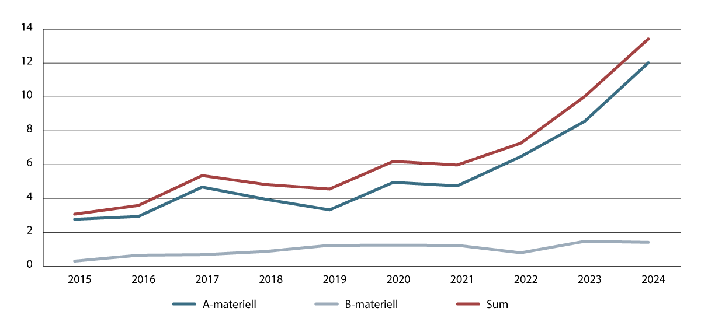

Utviklingen i eksporten av forsvarsmateriell 2015–2024 (A- og B-materiell) i milliarder NOK.

Kilde: DEKSA

# Åpenhet om eksporten av forsvarsmateriell

Regjeringen har som mål å utvise størst mulig åpenhet om eksport av forsvarsmateriell innenfor rammene av den lovbestemte taushetsplikten. Den årlige meldingen har siden 1997 utviklet seg til å gi betydelig innsyn i den faktiske eksporten og avslag på lisenssøknader. I tillegg gir den informasjon om hvordan UDs retningslinjer praktiseres, utviklingen av politikk og regelverk, og det nasjonale og internasjonale samarbeidet om eksportkontrollen med strategiske varer, teknologi og tjenester.

Det publiseres også et engelsk sammendrag av stortingsmeldingen hvert år. I tillegg er det etablert praksis at Norges rapportering til FNs våpenhandelsavtale (ATT) blir offentliggjort. På denne måten bidrar Norge også internasjonalt til større åpenhet om våpeneksporten, og til en informert offentlig debatt om denne delen av norsk sikkerhetspolitikk. Dersom det i en enkeltsak vurderes å foreligge særskilte omstendigheter, kan Stortingets organer konsulteres. Regjeringen vil videreføre denne praksisen. På denne måten gis det parlamentarisk og offentlig innsyn i eksporten av forsvarsmateriell.

Taushetsplikten

Ifølge eksportkontrolloven skal enhver gi UD og DEKSA den bistand som kreves for å kontrollere at bestemmelsene i loven og forskriftene blir fulgt. En slik plikt gjelder alle opplysninger som anses nødvendige for å kunne behandle lisenssøknader. Den vide retten til innhenting av bedrifts- og konkurransesensitiv informasjon ivaretas gjennom den strenge taushetsbestemmelsen i eksportkontrolloven.

Ifølge eksportkontrollovens § 2 fjerde ledd har enhver taushetsplikt om det de får kunnskap om etter loven. Taushetsplikten etter eksportkontrollregelverket går således lenger enn taushetsplikten som ellers følger av forvaltningsloven. Det at informasjon er blitt gjort offentlig kjent av en bedrift eller media, fritar ikke UD og DEKSA for taushetsplikten i konkrete saker om eksport. Denne meldingen omtaler derfor kun aggregert informasjon og ikke individuelle forhold.

# Geopolitiske utviklingstrekk

Russlands folkerettsstridige fullskalainvasjon av Ukraina i februar 2022 har bidratt til en drastisk endret sikkerhetssituasjon i Europa. Verden preges av geopolitisk spenning og uro. Balansegangen mellom sikkerhets- og handelspolitiske interesser har blitt mer krevende. Den geopolitiske utviklingen, med rivalisering og strategisk konkurranse om blant annet naturressurser, infrastruktur, teknologi, kunnskap og eierskap, påvirker norsk næringsliv og kunnskapssektor – og har også konsekvenser for Norges arbeid med eksportkontroll, nedrustning og ikke-spredning.

Viktigheten av nedrustnings- og ikke-spredningsarbeidet

FN forblir en grunnpilar i norsk utenrikspolitikk og en hovedarena for Norges brede internasjonale engasjement. Men FN opplever nå sin største krise på 80 år. Russlands angrepskrig mot Ukraina og konfliktene i Midtøsten bidrar til å svekke tilliten til FNs evne til å opprettholde fred og sikkerhet. Det voksende gapet mellom utviklings- og klimamål på den ene siden og fallende global finansiering på den andre, skaper gnisninger mellom rike land, framvoksende økonomier og utviklingsland.

Også i det globale nedrustnings- og ikke-spredningsarbeidet er det nå konflikt og tillitskrise. I en spent geopolitisk situasjon settes avskrekkingsevne stadig høyere. Det gir et rustningspress. Det felles ønsket om nedrustning havner i skyggen. Tiltakende frykt for konvensjonsbrudd truer oppslutningen om felles normer og regler. Desinformasjon og åpenlyse konvensjonsbrudd undergraver tilliten til de eksisterende nedrustningsregimene. Regjeringen ser det som viktigere enn noen gang å hegne om de nedrustningsavtalene vi har, legge grunnlaget for fremtidige avtaler og hindre spredning av atomvåpen. Ikke-spredningsavtalen (NPT) om kjernevåpen er og forblir den viktigste av disse avtalene.

Eksportkontroll og sanksjoner har fått økt betydning

Det bærende prinsippet i norsk eksportkontroll er at eksport av forsvarsmateriell til enhver tid skal ivareta Norges utenriks- og sikkerhetspolitiske interesser og Stortingets forutsetninger. Hvem vi eksporterer norsk forsvarsmateriell, flerbruksvarer, teknologi og kunnskap til påvirker andre lands militære evne og styrkeforholdet mellom dem. Eksportkontroll er sikkerhetspolitikk i praksis.

EUs sanksjoner mot Russland, inkludert eksportrestriksjoner, har som formål å ramme Russlands evne og vilje til å føre sin folkerettsstridige krig mot Ukraina. Sanksjonene er, sammen med politisk, militær og sivil støtte til Ukraina, et sentralt verktøy for myndighetene til å begrense Russlands økonomiske handlingsrom og motvirke sikkerhetstrusler. Sanksjonene bidrar også til å hindre Russlands tilgang til – og bruk av – sensitiv vestlig teknologi i sine våpensystemer. Sanksjonsregimet overfor Russland har effekt. Det har blitt vanskeligere for russiske aktører å få tilgang til vestlige verdikjeder og kritisk infrastruktur. Norge har sluttet opp om alle EUs sanksjonspakker mot Russland, med noen nasjonale tilpasninger.

Sanksjonene har imidlertid også resultert i at russiske myndigheter i økende grad benytter seg av tredjeland for på fordekt måte å kunne tilegne seg teknologien og varene som Russland trenger, blant annet for å kunne fortsette sin krigføring mot Ukraina. Det er derfor avgjørende at næringslivet forstår og etterlever sanksjonene, slik at ikke bedrifter – bevisst eller ubevisst – bidrar til sanksjonsomgåelse og dermed til at Russland kan fortsette sin krigføring. Et av regjeringens formål med etableringen av DEKSA var å styrke myndighetenes veiledning om sanksjoner. På DEKSAs nettsider er det publisert en egen veileder om sanksjonsregelverket.

Om støtten til Ukraina

For å støtte Ukrainas legitime forsvarsbehov har en rekke land, inkludert Norge, tatt ekstraordinære skritt ved å donere våpen og annet militært materiell til det ukrainske forsvaret. I januar 2024 åpnet regjeringen for at norske bedrifter kan søke om eksportlisens for direktesalg av forsvarsmateriell til Ukraina.[1] I mars 2024 besluttet regjeringen også å åpne for å tillate teknologioverføring fra Norge til Ukraina. Eksport av forsvarsmateriell og teknologioverføring til Ukraina er en viktig del av den militære støtten til Ukraina gjennom Nansen-programmet. Etter at Stortinget i april 2025 besluttet å øke Ukraina-støtten med 50 mrd. kroner, er den samlede rammen for Nansen-programmet 204,5 mrd. kroner for perioden 2023–2030.

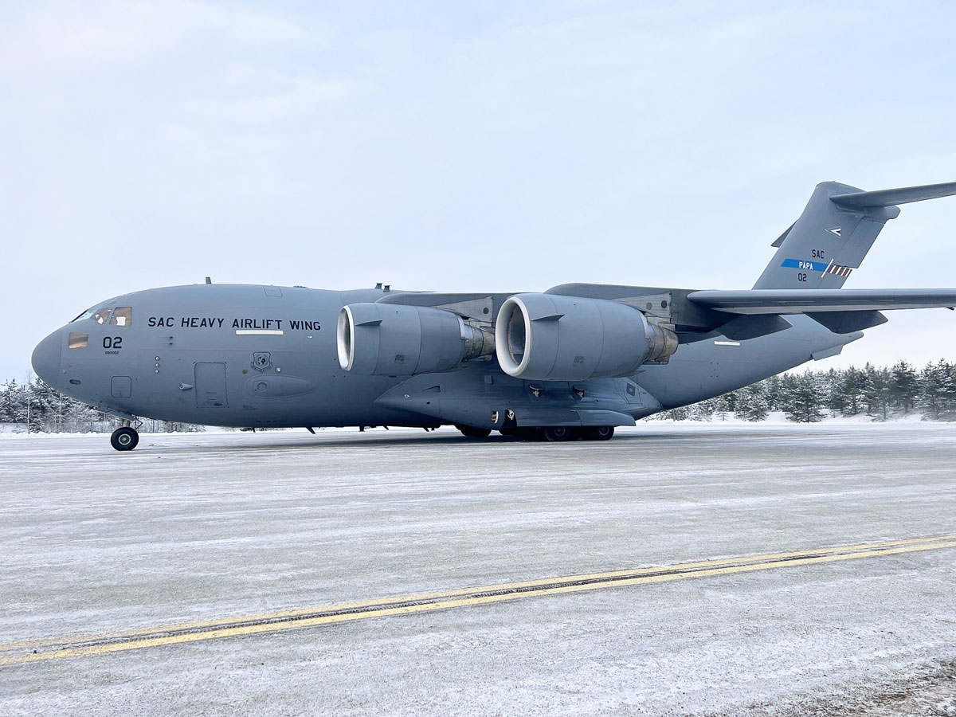

Et C-17 Globemaster III cargo fly fra Heavy Airlift Wing (HAW) frakter ammunisjon til Ukraina.

Foto: Forsvaret

En beskrivelse av den norske støtten til Ukraina, sivil og militær, fremkommer i stortingsmeldingen om Nansen-programmet for Ukraina, som ble lagt frem av regjeringen i februar 2024.[2]

Viktigheten av norsk forsvarsindustri

Russlands krig mot Ukraina, kombinert med den økte usikkerheten i verden, har bidratt til en europeisk enighet om å ta større ansvar for egen sikkerhet, noe som innebærer militær opprustning også i Norge. Behovet for raskt å styrke Norges forsvarsevne blir fremhevet som en av tre strategiske hovedprioriteringer i regjeringens første nasjonale sikkerhetsstrategi som ble lansert 8. mai 2025.[3] Regjeringen har besluttet å investere mer i Norges egen sikkerhet. Høsten 2024 la regjeringen i tillegg frem en strategi for økt produksjonskapasitet i forsvarsindustrien[4], slik at norsk forsvarsindustri raskere kan møte ukrainske, allierte og nasjonale behov. Krigen i Ukraina har medført en stor økning i behovet for forsvarsmateriell i Europa, noe også den økte etterspørselen hos norske forsvars- og sikkerhetsbedrifter tydelig viser. Forsvarsindustrien er en integrert del av norsk sikkerhetspolitikk og bidrar til både nasjonal og europeisk sikkerhet og forsvarsevne.

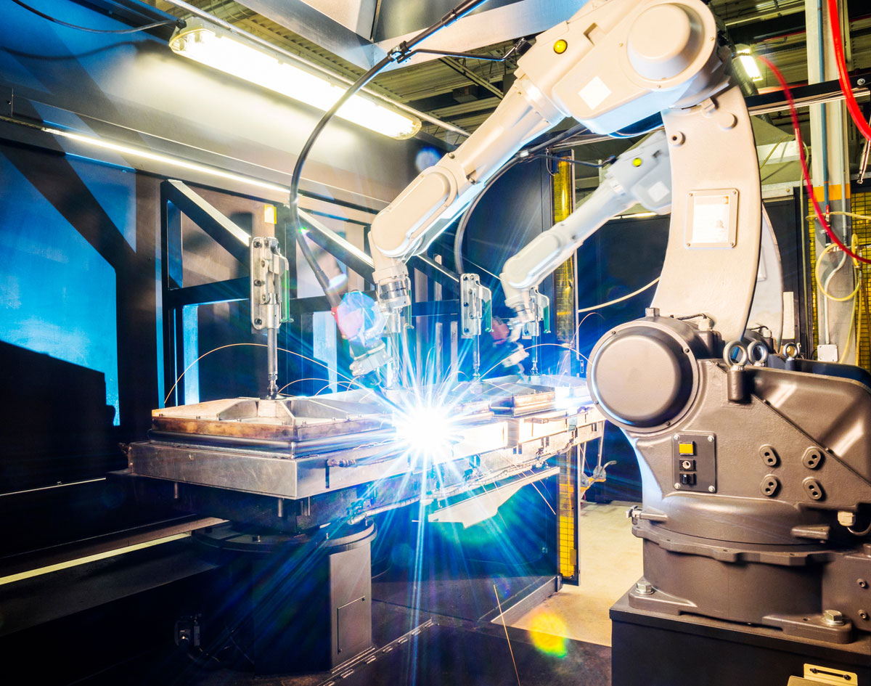

Robot i våpenindustrien

Foto: Fertnig, iStockphoto

For at norsk forsvarsindustri fortsatt skal kunne være en stabil og forutsigbar samarbeidspartner for allierte, er det helt avgjørende at de nasjonale rammebetingelsene som regulerer eksporten ligger fast. Det er samtidig viktig at rammevilkårene for eksportkontrollen oppdateres i tråd med den geopolitiske utviklingen. Dette hensynet ivaretas ved at Utenriksdepartementet fortsatt har ansvaret for politikk- og regelverksutviklingen på eksportkontrollområdet. I tillegg til at norske bedrifter trenger tydelige, velfungerende og forutsigbare rammer for sin eksportaktivitet, trenger de også raskere svar på sine lisenssøknader og mer veiledning fra myndighetene. Et av hovedformålene med å opprette et eget direktorat for eksportkontroll og sanksjoner var å øke myndighetens saksbehandlingskapasitet og å styrke veiledningsvirksomheten overfor både næringsliv og kunnskapssektor.

En forutsigbar håndheving av eksportkontrollen bidrar til å sikre en levedyktig forsvarsindustri og leveringssikkerhet for Norge og våre allierte.

Økonomisk og teknologisk sikkerhet

Den sikkerhetspolitiske og teknologiske utviklingen skaper utfordringer for et globalisert norsk næringsliv. Europas avhengighet av enkeltstaters varer og teknologi reiser krevende spørsmål om balansen mellom sikkerhet, handel og innovasjon i en åpen og global økonomi, noe som har resultert i at EU nå kobler økonomi og sikkerhet på en tydeligere måte enn tidligere. I 2023 lanserte EU-kommisjonen en strategi for europeisk økonomisk sikkerhet[5], som i 2024 ble fulgt opp med konkrete initiativer.[6] Strategien har som formål å bidra til å redusere sårbarheter i økonomiske og teknologiske relasjoner med aktører utenfor det indre marked, i lys av økte geopolitiske spenninger og den raske teknologiske utviklingen – og samtidig beholde en åpen økonomi og regelbasert internasjonal handel. Teknologisikkerhet og kontroll av teknologieksport er blant flere områder som omfattes av strategien. EU har eksempelvis innført strengere kontroller med eksport av teknologi som kan brukes til både sivile og militære formål, såkalt flerbruksteknologi, spesielt innen områder som kunstig intelligens, kvanteteknologi og halvledere.

Blant EUs initiativer for økonomisk sikkerhet ble det i 2024 også utarbeidet et såkalt «white paper» for eksportkontroll.[7] Her foreslår EU-kommisjonen blant annet å innføre enhetlig EU-kontroll av varer som ikke vedtas av de multilaterale eksportkontrollregimene, for å unngå et lappeteppe av nasjonale tilnærminger. Tettere samarbeid og erfaringsutveksling mellom medlemslandene inngår som del av strategien. For Norge er praktisk og nært samarbeid med EU og EUs medlemsland på disse områdene av stor nytteverdi. Også regjeringens nye nasjonale sikkerhetsstrategi[8] fremhever «økonomisk sikkerhet» som en hovedprioritering, og beskriver en mer effektiv eksportkontroll som et tiltak for å hindre at sikkerhetssensitiv teknologi og kunnskap deles gjennom handelsrelasjoner med aktører som ikke deler våre sikkerhetsinteresser.

Sikkerhetssituasjonen for Norge er krevende, noe også etterretnings- og sikkerhetstjenestene (EOS-tjenestene) tydelig beskriver i sine årlige ugraderte trussel- og risikovurderinger. PST skriver blant annet i sin ugraderte nasjonale trusselvurdering for 2025[9]: «I 2025 forventer vi at fremmede stater vil forsøke å anskaffe norske varer, tjenester og teknologi på fordekte måter. […]. Et bredt spekter av avansert teknologi er i dag sikkerhetspolitisk sensitivt fordi den kan benyttes til militære formål.» Flere typer banebrytende teknologier har høy strategisk verdi, og det knyttes også stor grad av uforutsigbarhet til konsekvensene av å ta i bruk disse. Derfor ønsker flere land å begrense eller kontrollere handelen med disse teknologiene, noe som har medført at blant annet USA, EU og andre nærstående land har utvidet sin eksportkontroll til også å gjelde såkalt «brytningsteknologi» eller «fremvoksende teknologier». Også Norge har innført lisensplikt for slik teknologi, og det vises her til den såkalte «vareliste III»[10], som ble innført i norsk eksportkontrollregelverk i november 2024. Vareliste III, ofte omtalt som «den nasjonale kontrollisten», inneholder visse kritiske varer og teknologier som per i dag ikke er kontrollert på liste II for flerbruksvarer, og den inneholder blant annet varer og teknologier til produksjon av avanserte databrikker og kvantedatamaskiner.

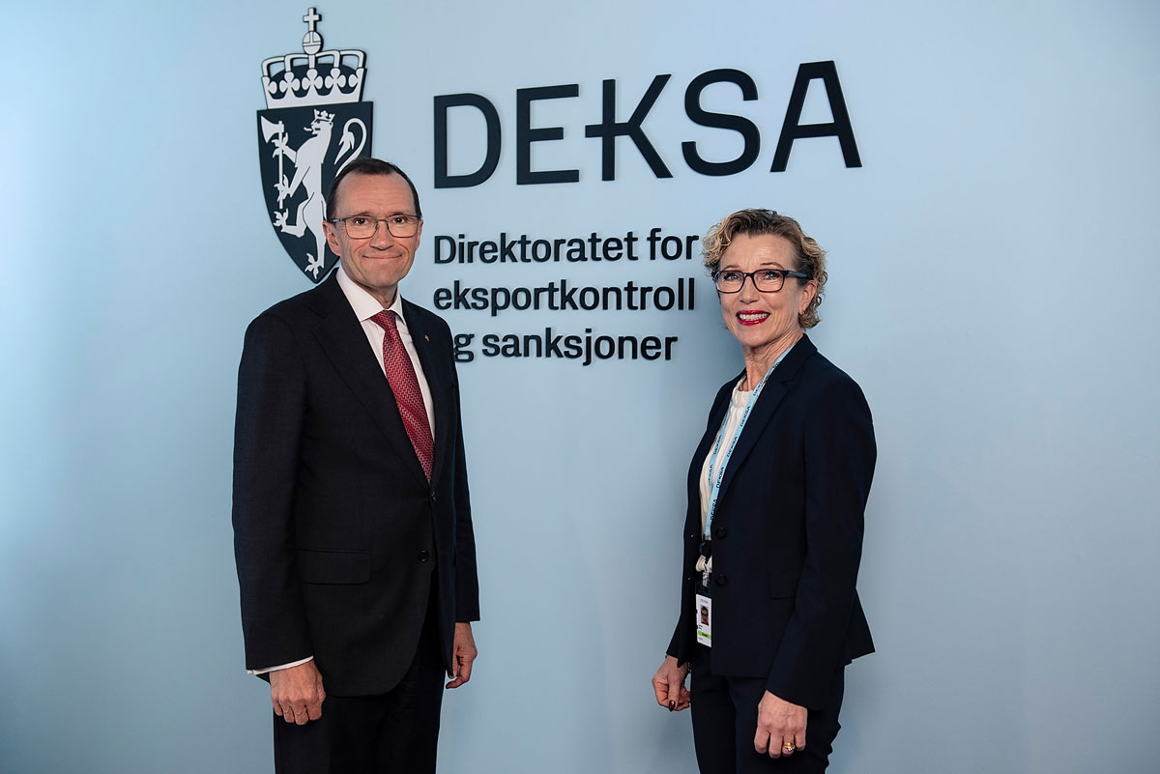

Utenriksminister Espen Barth Eide og DEKSAs direktør Harriet E. Berg under åpningen av DEKSA i januar 2025.

Foto: Nicolas Tourrenc

Det er krevende å følge med på den raske teknologiske utviklingen, særlig når den også må ses i sammenheng med Norges utenriks-, handels-, forsvars- og sikkerhetspolitiske interesser – og vår nasjonale sikkerhet. Krigen i Ukraina og den geopolitiske utviklingen innebærer at kontrollen med eksport av forsvarsmateriell, flerbruksvarer og annen avansert teknologi aldri har vært viktigere. Denne erkjennelsen ligger også bak regjeringens beslutning om å etablere DEKSA: «Etableringen av DEKSA er en viktig satsning fra regjeringens side for å styrke også arbeidet med teknologisk og økonomisk sikkerhet i Norge. Vi bruker ofte mye tid på å analysere hva som er problemene vi står overfor, men opprettelsen av DEKSA er en del av løsningen», sa utenriksminister Espen Barth Eide i sin tale under den offisielle åpningen av DEKSA i januar 2025.[11]

# Regelverket for kontrollen med eksport av strategiske varer[12]

I Norge reguleres eksport av forsvarsmateriell og flerbruksvarer i lov, forskrift og retningslinjer. Det er straffbart å eksportere listeførte varer, teknologi eller tjenester uten gyldig lisens fra DEKSA. Bedrifter, forsknings- og utdanningsinstitusjoner, og privatpersoner som skal eksportere varer, tjenester og teknologi underlagt eksportkontroll ut av Norge, må følge eksportkontrollregelverket.

Regelverket består av:

* Eksportkontrolloven[13]
* Eksportkontrollforskriften med varelister[14]
* Utenriksdepartementets retningslinjer for behandling av søknader om eksport av forsvarsmateriell, samt teknologi og tjenester for militære formål[15]

Lov, forskrift, varelistene og retningslinjene er tilgjengelig på Lovdata, på DEKSAs hjemmeside, og som vedlegg til denne meldingen. UD arbeider kontinuerlig med å sikre at eksportkontrollregelverket er oppdatert og aktuelt, og at det er harmonisert med EUs regelverk.

## Eksportkontrolloven

Lov av 18. desember 1987 om kontroll med eksport av strategiske varer, tjenester og teknologi mv. (eksportkontrolloven) er en fullmaktslov som gir et vidt hjemmelsgrunnlag for å utøve en effektiv kontroll med eksporten av strategiske varer, teknologi og tjenester for militære formål.

9. februar 2024 ble det ved kongelig resolusjon besluttet å opprette DEKSA, og at ansvaret for den utøvende delen av arbeidet med eksportkontroll skulle overføres fra UD til DEKSA. Selve delegeringen av myndighet trådte i kraft 1. januar 2025 og er kunngjort på Lovdata: «Direktoratet for eksportkontroll og sanksjoner (DEKSA) vert gjeve fullmakt til å utøve den myndigheit Utanriksdepartementet har etter lov 18. desember 1987 nr. 93 om kontroll med eksport av strategiske varer, tjenester og teknologi m.v. med unntak av forskriftsmyndigheit som vist til i § 1 tredje og fjerde ledd og § 7 fjerde ledd»[16]. UD er fortsatt regelverkseier og ansvarlig for utvikling og endring av loven og tilhørende forskrift.

I eksportkontrollovens § 1 heter det at Kongen kan bestemme at varer og teknologi som kan være av betydning for andre lands utvikling, produksjon eller anvendelse av produkter til militær bruk eller som direkte kan tjene til å utvikle et lands militære evne, samt varer og teknologi som kan benyttes til å utøve terrorhandlinger, jf. straffeloven § 131, ikke må utføres fra Norge uten særskilt tillatelse.

Videre heter det at det også kan settes forbud mot at det uten særskilt tillatelse ytes tjenester som nevnt over. Det kan settes vilkår for tillatelsene. Kongen kan i tillegg sette forbud mot at personer som har bopel eller oppholdssted i Norge, samt norske selskaper, stiftelser og sammenslutninger uten særskilt tillatelse driver handel med, formidler eller på annen måte bistår ved salg av våpen og militært materiell fra et fremmed land til et annet. Tilsvarende gjelder for strategiske varer og teknologi som er nærmere angitt i eksportkontrollforskriften, dvs. varer og teknologi som kan anvendes i masseødeleggelsesvåpen og leveringssystemer for slike våpen.

Enhver plikter å gi departementet den bistand og de opplysninger som kreves for å kontrollere at bestemmelsene i loven eller i forskriften blir fulgt. Denne vide adgangen til informasjon i forbindelse med behandlingen av lisenssøknader, har sitt motstykke i lovens strenge taushetsplikt, som beskrevet i kapittel 2.

Loven inneholder straffebestemmelser som omfatter bøter, fengsel eller begge deler. Det er straffbart å utføre eller forsøke å utføre varer, teknologi eller tjenester uten tillatelse, overtre vilkår som er satt, gi uriktige opplysninger, muntlig eller skriftlig, om forhold som er av betydning for adgangen til å utføre varer, teknologi eller tjenester, eller på annen måte overtre bestemmelser som er gitt i eller i medhold av loven. Uaktsom overtredelse kan straffes med bøter eller fengsel inntil to år.

## Eksportkontrollforskriften med varelister

Forskrift om eksport av forsvarsmateriell, flerbruksvarer, teknologi og tjenester av 19. juni 2013 (eksportkontrollforskriften) gir regler om gjennomføringen av kontrollen. Selv om den utøvende delen av arbeidet med eksportkontroll er delegert fra UD til DEKSA, ligger fortsatt muligheten og ansvaret for å endre, suspendere eller oppheve eksportkontrollforskriften hos UD. Forskriften gir nærmere regler om lisensieringen, herunder adgangen til å sette vilkår for en lisens og til å trekke tilbake, suspendere eller endre en tidligere innvilget lisens, og om unntak fra lisensplikten, og til å kreve sluttbrukererklæring.

Forskriften angir tre varelister:

* Liste I med forsvarsrelaterte varer og teknologi
* Liste II med flerbruksvarer og teknologi
* Liste III (ny av november 2024) med særlig sensitive, nye teknologier.[17]

Liste I og II er forhandlet og vedtatt ved konsensus i de multilaterale eksportkontrollregimene, hvor Norge deltar. EU har slått sammen listene fra regimene, og av hensyn til brukervennlighet brukes EUs lister også i Norges regelverk. I tillegg til lisensplikt for varer, er det også lisensplikt for teknologi og tjenesteytelser knyttet til varelistene, samt for tjenester for øvrig som kan bidra til å utvikle et lands militære evne. Det finnes også regler om lisensplikt for formidling av strategiske varer mellom to tredjeland.

Forskriften gir også myndighetene adgang til å utløse lisensplikt for eksport av enhver vare, teknologi eller tjeneste «under visse omstendigheter». Det vil si at det kan pålegges lisensplikt også for varer, teknologi og tjenesteytelser som ikke er omfattet av varelistene eller av andre bestemmelser om lisensplikt. Denne bestemmelsen fremgår av forskriftens § 7 og omtales ofte som «fang alt»-bestemmelsen (eller «catch all»). Hensikten med denne bestemmelsen er å kunne avslå og forhindre eksport til uønskede militære formål.

I Meld. St. 25 (2019–2020) og Meld. St. 25 (2023–2024) ble det gjort grundig rede for forskriftens § 7.

## Utenriksdepartementets retningslinjer

Retningslinjene for UDs behandling av søknader om eksport av forsvarsmateriell, teknologi og tjenester for militære formål (heretter omtalt som UDs retningslinjer) ble publisert i 1992 for å gi forsvarsindustrien best mulig forståelse for og forutsigbarhet om Stortingets og myndighetenes rammebetingelser for kontrollen med eksport av forsvarsmateriell.

DEKSA skal behandle alle søknader om eksportlisens i tråd med UDs retningslinjer.[18] Hovedgrunnlaget for lisensiering følger av regjeringens erklæring av 11. mars 1959 og Stortingets vedtak av samme dato, om at hovedsynspunktet bør være at Norge ikke vil tillate salg av våpen og ammunisjon til områder hvor det er krig eller krig truer, eller til land hvor det er borgerkrig. I 1997 samlet Stortinget seg om en presisering av 1959-vedtaket, som blant annet sier at departementets vurdering av de innenriks- og utenrikspolitiske forholdene omfatter en rekke spørsmål, herunder spørsmål knyttet til demokratiske rettigheter og respekt for grunnleggende menneskerettigheter.

Det vises til Meld. St. 14 (2021–2022) og Meld. St. 21 (2022–2023) for en grundigere omtale av Stortingets 1959-vedtak.

### Landgrupper, varekategorier og forutsigbarhet

Retningslinjene har bidratt til å gi forsvarsindustrien både god forståelse og forutsigbarhet om rammeverket for den nasjonale eksportkontrollen. Forutsigbarhet er av stor betydning for forsvarsindustrien, siden utvikling, produksjon og markedsføring av forsvarsmateriell trenger langsiktig planlegging. For å sikre best mulig forutsigbarhet og likebehandling, er retningslinjenes systematikk bygget på fire landgrupper (1–4) og to varekategorier (A- og B-materiell). Retningslinjene angir nærmere regler for hvilke varekategorier som kan tillates eksportert til hvilke landgrupper, samt hvilken dokumentasjon som kreves ved eksport.

Norge praktiserer ikke såkalte «positive» eller «negative» landlister, dvs. en oversikt over hvilke land Norge tillater eksport av forsvarsmateriell til og ikke. I UDs retningslinjer gis det imidlertid en definisjon av de fire landgruppene som er førende for DEKSAs behandling av lisenssøknader:

* Landgruppe 1 er NATOs medlemsland og særlig nærstående land.
* Landgruppe 2 er land som er godkjent som mottakere av A-materiell etter forutgående regjeringsbehandling.
* Landgruppe 3 er land som bare kan motta B-materiell.
* Landgruppe 4 er land som Norge eksporterer verken A- eller B-materiell til. Dette er bl.a. land som omfattes av 1959-vedtaket eller som er gjenstand for våpenembargo.

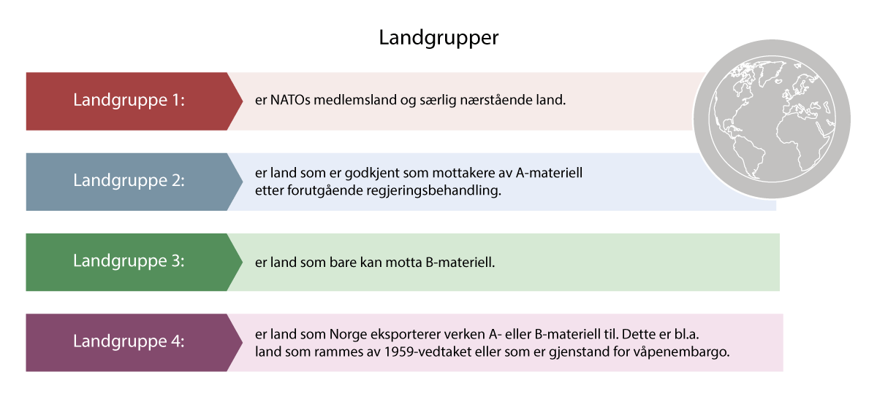

Landgrupper.

Kilde: Utenriksdepartementet

Retningslinjene anvender to varekategorier:

* Varekategori A omfatter våpen, ammunisjon og visse typer materiell, samt annet materiell med strategisk kapasitet som vesentlig kan påvirke det militære styrkeforholdet utover nærområdet.
* Varekategori B omfatter øvrige forsvarsrelaterte varer som ikke har de egenskaper eller bruksområder som definert for varekategori A. Det er praksis for å behandle eksport av flerbruksvarer til militær sluttbruk som lisensiering av B-materiell.

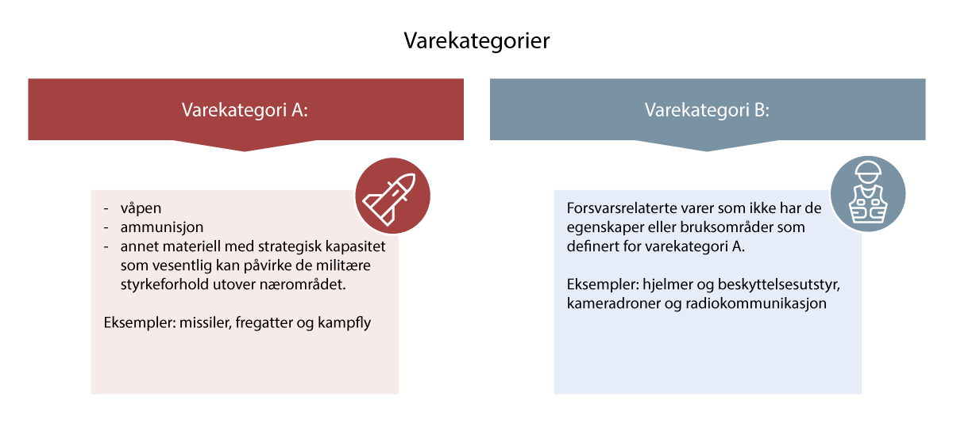

Varekategorier.

Kilde: Utenriksdepartementet

Dokumentasjonskrav

Retningslinjene gir klare bestemmelser om krav til sluttbrukerdokumentasjon. Ved salg av forsvarsmateriell som ikke er delleveranser under myndighetsgodkjent samarbeidsavtale, kreves alltid sluttbrukerdokumentasjon før lisens kan innvilges.

Dokumentasjonskrav ved søknader om eksport

* A-materiell til landgruppe 1: Det må foreligge dokumentasjon som godtgjør at en kunde er, eller opptrer på vegne av, landets forsvarsmyndigheter.
* A-materiell til landgruppe 2: Krav om bekreftet sluttbrukererklæring fra landets forsvarsmyndigheter med reeksportklausul.
* B-materiell til landgruppe 1, 2 og 3: Krav om at det fremlegges tilfredsstillende dokumentasjon på sluttbruk og sluttbruker.

[Boks slutt]

Revidering av retningslinjene

I 2014 ble UDs retningslinjer revidert. Det ble blant annet innarbeidet en konsolidert[19] kriterieliste for vurdering av eksport av forsvarsmateriell, som består av EUs åtte adferdskriterier for våpeneksport og FNs våpenhandelsavtales (ATT) artikler 6 og 7 om eksportkontroll. Kriteriene utdyper nærmere de vurderingene som følger av 1959-vedtaket og 1997-presiseringen.

Retningslinjene ble deretter oppdatert i mai 2019. Da ble det også tatt inn en konkret referanse til humanitærretten i den konsoliderte kriterielisten. Selv om humanitærretten også tidligere har vært et viktig vurderingskriterium, ble oppdateringen i 2019 gjort for å tydeliggjøre hensynet til den internasjonale humanitærretten, som følger av ATTs artikkel 7.

Det ble redegjort for den konsoliderte kriterielisten i Meld. St. 26 (2018–2019) og i Meld. St. 35 (2020–2021), mens Meld. St. 14 (2021–2022) viet særskilt oppmerksomhet til retningslinjenes bestemmelser om sluttbrukerdokumentasjon.

Om landvurderinger og landklareringer

DEKSA skal behandle alle søknader om eksportlisens i tråd med UDs retningslinjer, men en søknad om eksport av A-materiell kan bare tillates etter at mottakerlandet er klarert i en forutgående regjeringsbehandling. Prosessen med å klarere et land for mottak av A-materiell kan være lang, og det kreves blant annet at DEKSA først utarbeider en landvurdering.

DEKSA har ansvaret for å utarbeide landvurderinger som beslutningsgrunnlag til departementets videre landklareringsprosess. En landvurdering omfatter blant annet en helhetlig vurdering av om det aktuelle landet omfattes av Stortingets 1959-vedtak og presiseringen i 1997. Dette følger særlig av 1959-vedtakets formulering om at «det skal ved avgjørelsen legges vekt på utenriks- og innenrikspolitiske vurderinger av mottakerlandet».

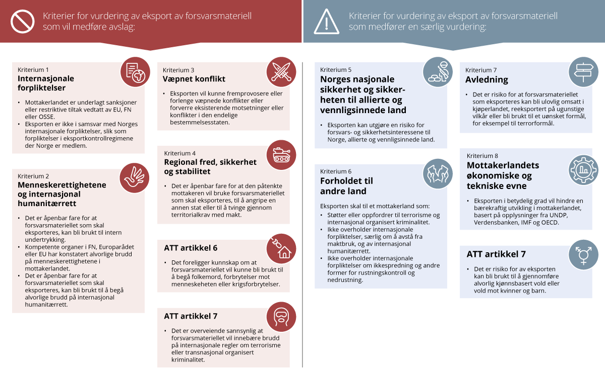

Vurderingskriterier for eksport av forsvarsmateriell.

Kilde: Utenriksdepartementet

I vurderingen av de enkelte kriteriene tas det utgangspunkt i om det foreligger en risiko for at den spesifikke varen eller teknologien som søkes eksportert, i seg selv kan benyttes til uakseptable militære aktiviteter, til intern undertrykking, til å krenke grunnleggende menneskerettigheter og/eller til å begå alvorlige brudd på internasjonal humanitærrett. I slike vurderinger vil DEKSA benytte seg av informasjon fra en rekke kilder, herunder rapporter fra Norges utenriksstasjoner og UDs landdesker/fagavdelinger, fra anerkjente organisasjoner som FN, Amnesty International, Human Rights Watch, og/eller informasjon fra nærstående lands rapporter. I tillegg benyttes informasjon som er utvekslet innenfor Norges samarbeid med EU om eksportkontroll, samt informasjon fra de multilaterale eksportkontrollregimene. DEKSA kan ved behov også innhente informasjon fra EOS-tjenestene i arbeidet med landvurderinger.

Selve landklareringen er UDs ansvar. UD gjør egne og helhetlige vurderinger i alle landklareringsprosesser. DEKSAs landvurdering og tilrådning i hver enkelt landsak utgjør en viktig del av UDs beslutningsgrunnlag, men det er departementet som tar den endelige avgjørelsen for om en landsak skal fremmes for regjeringsbehandling eller ikke. En «landklarering» skjer som hovedregel ved at utenriksministeren fremmer en tilrådning til regjeringens øvrige medlemmer om at det aktuelle landet bør klareres for mottak av A-materiell fra Norge. Dersom regjeringen støtter utenriksministerens tilrådning, informeres DEKSA om regjeringens beslutning i form av en instruks fra UD. DEKSA kan deretter behandle lisenssøknadene om eksport til det klarerte landet grundig og individuelt, i tråd med kriteriene i UDs retningslinjer. Tillatelse til eksport av B-materiell skal normalt innvilges til et land som er klarert, gitt at søknaden er tilstrekkelig opplyst og grundig vurdert innenfor rammen av UDs retningslinjer. Dersom en eksport anses å være uforenlig med retningslinjene, vil søknaden om lisens avslås selv om det dreier seg om et klarert land.

I Meld. St. 35 (2020–2021) ble arbeidet med landklareringer og behandlingen av konkrete lisenssøknader særskilt omtalt.

### Om kontrollen med eksport av flerbruksvarer

Kontrollen med eksport av flerbruksvarer bidrar til å hindre spredning av masseødeleggelsesvåpen og leveringsmidler for slike våpen. Gjennom nasjonal gjennomføring av kontrollen støtter Norge også opp under internasjonale ikke-spredningsinstrumenter. Flerbruksvarer er varer som opprinnelig er utviklet for sivil bruk, men som også kan ha viktige militære anvendelser, eksempelvis i masseødeleggelsesvåpen og deres leveringsmidler.

Flerbruksvarer er beskrevet i eksportkontrollforskriftens vareliste II. Listen består av flerbruksvarelistene som er fremforhandlet i de multilaterale regimene som Norge deltar i, og som EU har sammenstilt til en felles og brukervennlig liste. Innenfor Australia-gruppen, missilkontrollregimet MTCR, det kjernefysiske regimet NSG og Wassenaar-samarbeidet pågår det løpende forhandlinger innenfor tekniske ekspertgrupper om nye teknologier og oppdatering av kontrollistene. EUs flerbruksliste, dvs. Norges vareliste II, oppdateres i tråd med de endringene som vedtas i de ulike regimene.

Innenfor de multilaterale eksportkontrollregimene utveksles det også omfattende informasjon om spredningstrender og anskaffelsesforsøk, fremvoksende teknologier, samt om relevante nasjonale avslag på lisenssøknader. Dette er informasjon som skal tas hensyn til i de enkelte medlemslandenes vurderinger. Dersom et land har varslet om et avslag på en lisenssøknad, forutsettes det at øvrige medlemsland avslår tilsvarende eksport til den samme mottakeren.

Kontrollen med eksport av flerbruksvarer kan være svært kompleks og krever grundige risikovurderinger. I vurderingen av søknader om lisens for eksport av flerbruksvarer inngår informasjon fra regimesamarbeidet, andre lands avslag, og ofte gradert informasjon knyttet til det aktuelle mottakerlandet, herunder informasjon om MØV-aktiviteter. Ved søknader om eksport av flerbruksvarer til konvensjonelle militære formål, kan en lisenssøknad vurderes på grunnlag av retningslinjenes bestemmelser om B-materiell.

Dersom det vurderes at den aktuelle eksporten utelukkende er for sivil sluttbruk, skal lisens innvilges slik at legitim sivil handel ikke hindres unødig. På grunn av kompleksiteten i disse vurderingene er det ikke mulig å gi samme forutsigbarhet om muligheten for å få innvilget lisens for flerbruksvarer som ved eksport av forsvarsmateriell.

### Retningslinjenes bestemmelser om eksport under samarbeidsavtaler

Norges forsvarsindustri er høyteknologisk, og favner både om hele systemer, undersystemer, deler og komponenter. Flere norske bedrifter fremstiller nisjeprodukter, f.eks. innen maritim sektor. Som NATO-medlem er det viktig at norske bedrifter og teknologimiljøer har rammebetingelser som muliggjør samarbeid om utvikling og produksjon av materiell som bidrar til å sikre vår egen, allierte og nærstående lands forsvarsevne. Konseptet med samarbeidsavtaler skal bidra til å legge til rette for slikt samarbeid. I Meld. St. 25 (2023–2024) ble det redegjort nærmere om eksport som finner sted under myndighetsgodkjente samarbeidsavtaler.

Da UDs retningslinjer ble utarbeidet i 1991–1992, var det en sentral målsetting å sikre at norske forsvarsbedrifter kunne få mulighet til å eksportere innenfor forutsigbare og langsiktige rammer. Det var bred politisk enighet om betydningen av at Norge har en robust og levedyktig forsvarsindustri som kan bidra til allierte lands forsvarsevne og byrdefordeling innenfor NATO.

Retningslinjenes regler om delleveranser og om eksport av teknologi gjenspeiler på den ene siden dette formålet, og på den andre siden behovet for en streng kontroll med hva slags materiell som kan tillates eksportert til hvem.

Om delleveranser og samarbeidsavtaler

I retningslinjenes kapittel 6 om delleveranser heter det innledningsvis at «med delleveranser menes leveranser av varer som ikke har noen selvstendig funksjon». Videre heter det at ved delleveranser under samarbeidsavtaler med bedrifter eller myndigheter i andre land, skal eksportlisens gis når avtalen er godkjent av norske myndigheter. Samarbeidsavtaler med land og bedrifter i landgruppe 1 bør normalt godkjennes, såfremt de norske delene, delsystemene eller komponentene samordnes med deler fra andre leveringskilder, og det ferdige produkt ikke fremstår som norsk. Det kan i disse tilfellene avstås fra dokumentasjon for sluttbruk av det ferdige produkt. Det legges til grunn at formålet med en samarbeidsavtale ikke skal være å omgå norsk eksportregulering.

Som det fremgår over, stilles det en rekke vilkår, og samtlige av disse må oppfylles, for at DEKSA eller UD kan godkjenne en samarbeidsavtale. Det er også krav om at en slik avtale kun kan gjelde samarbeid med et land i landgruppe 1[20], eller samarbeid med en bedrift som utvikler og produserer det militære materiellet på vegne av et land i landgruppe 1. Videre skal det foreligge tilfredsstillende dokumentasjon for å kunne fastslå at det faktisk dreier seg om en del eller komponent som ikke har noen selvstendig funksjon, at delen eller komponenten skal «inngå i et utenlandsk system som eies av et land i landgruppe 1, at «de norske deler, delsystemer eller komponenter samordnes med deler fra andre leveringskilder, og at det ferdige produktet ikke fremstår som norsk.»[21]

Samarbeidsavtaler med land og bedrifter i landgruppe 1 bør normalt godkjennes, såfremt disse vilkårene er møtt. Hovedformålet med en samarbeidsavtale er at det endelige utenlandske produktet er ment å bidra til egen og allierte lands forsvarsevne.

Når det gjelder delleveranser som ikke inngår i en myndighetsgodkjent samarbeidsavtale, skal slike leveranser behandles som det endelige sluttproduktet.

Teknologioverføring under samarbeidsavtaler

Med eksport av teknologi, som produksjonsrettigheter og tekniske data, menes innsikt som er avgjørende for å utvikle, produsere, vedlikeholde eller bruke en vare. Søknader om overføring av produksjonsrettigheter skal behandles med sikte på å sikre at overføringen ikke har som formål å omgå norsk eksportregulering.

Ved eksport av teknologi som inngår i samarbeidsavtaler med bedrifter eller myndigheter i andre land, skal lisens innvilges så lenge avtalen er godkjent av norske myndigheter. I praksis innebærer dette at en teknologioverføring vil vurderes innenfor rammen av Stortingets 1959-vedtak og retningslinjenes kriterier for øvrig.

Når det gjelder norsk deltakelse i samarbeids- og utviklingsprosjekter, skal eksport av varer, tjenester og teknologi til land som Norge har samarbeidsavtaler med, tillates dersom leveransen finner sted under et prosjekt som er godkjent av norske forsvarsmyndigheter med det som hovedsiktemål å ivareta samarbeidslandenes egne forsvarsbehov. Dersom det ferdige produktet ikke fremstår som norsk, kan det reeksporteres etter samarbeidslandets eksportkontrollregler.

# UDs ansvar for eksportkontroll og sanksjoner

Utenriksministeren er konstitusjonelt ansvarlig for den strategiske eksportkontrollen, men UDs hovedoppgaver er etter etableringen av DEKSA avgrenset til politikkutvikling (herunder oppfølging av politiske spørsmål og utvikling av Norges politiske linje i de multilaterale eksportkontrollregimene), regelverksutvikling, klagesaksbehandling og etatsstyring av DEKSA.

UD har som overordnet organ anledning til å instruere DEKSA i alle spørsmål, herunder lov- og forskriftstolkning, saksbehandling og skjønnsutøvelse, i tråd med blant annet gjeldende instrukser om praksisforeleggelser og praksisorienteringer for saker etter Sanksjonsloven med tilhørende forskrifter[22] og Eksportkontrolloven med tilhørende forskrift.[23]

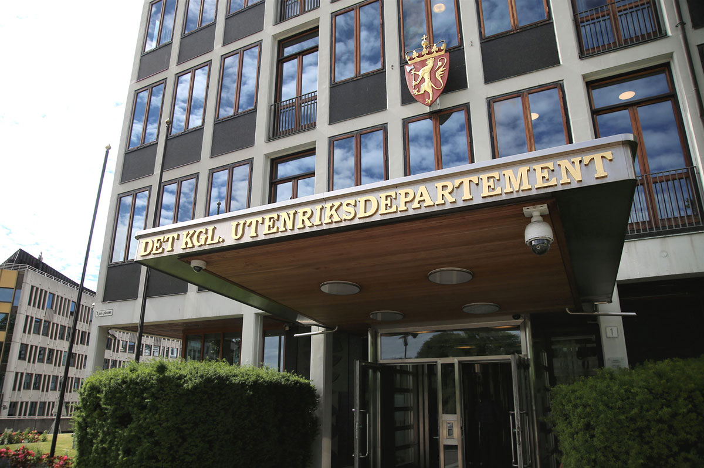

Utenriksdepartementets hovedinngang, Victoria Terrasse, Oslo.

Foto: Mathias Rongved / Utenriksdepartementet

## Politikkutvikling og ledelse av det internasjonale samarbeidet

UD er ansvarlig for politikkutviklingen på eksportkontrollområdet, herunder ansvarlig for:

* Dialogen med andre departementer om saker som omhandler eksportkontroll og sanksjoner.
* Den bilaterale politiske dialogen med andre lands myndigheter om eksportkontroll og sanksjoner.
* Å fastsette og uttale seg om norsk eksportkontrollpolitikk, og for forståelsen av norske utenriks-, forsvars- og sikkerhetspolitiske interesser. På sanksjonsfeltet har UD ansvar for å ta stilling til om Norge skal slutte opp om andre sanksjonsregimer enn de som vedtas i FNs sikkerhetsråd, samt for å foreta endringer i gjeldende sanksjonsregimer.
* Å lede Norges deltagelse i det internasjonale samarbeidet om eksportkontroll og sanksjoner.

## Regelverksutvikling

Det er departementet som er regelverkseier og dermed også ansvarlig for utvikling og endring av lov om kontroll med eksport av strategiske varer, tjenester, teknologi mv. (eksportkontrolloven) og lov om gjennomføring av internasjonale sanksjoner (sanksjonsloven), herunder tolkningsspørsmål knyttet til lovene og gjennomføring av eventuelle lovendringer.

Departementet har ansvar for å gjennomføre departementsforeleggelser og vedtak av forskrifter om nye sanksjonsregimer og endringer i eksisterende sanksjonsregimer, basert på forberedende arbeid og utkast som lages i DEKSA.

## Klagesaksbehandling

Departementet er fra og med 1. januar 2025 klageinstans for vedtak fattet av DEKSA iht. forvaltningsloven, offentleglova, eksportkontrolloven og sanksjonsloven. Søkere kan klage på vedtak om avslag på søknad om eksportlisens, søknad om unntak eller dispensasjon etter sanksjonsregelverket, samt på vedtak om avvisning av en sak og avslag på krav om innsyn.

Dersom en søker ønsker å klage på et vedtak fra DEKSA, behandles klagen i to trinn:

1. Klagen behandles av DEKSA (klagen sendes først til DEKSA, som vurderer saken på nytt).
2. Klagen behandles av UD (dersom DEKSA ikke gir søker medhold i klagen, dvs. ikke endrer vedtaket, sendes klagen videre til UD for en endelig avgjørelse).

Regjeringen mener at overføringen av forvaltningsoppgavene innenfor eksportkontroll og sanksjoner til DEKSA sikrer en bedre og mer effektiv mulighet for to-instans klagebehandling.



Utenriksministeren er konstitusjonelt ansvarlig for eksportkontrollen.

Foto: Ingeborg Gloppen Johnsen /Utenriksdepartementet

## Etatsstyringen av DEKSA

UD har ansvar for etatsstyringen av DEKSA, herunder det overordnede administrative og budsjettmessige ansvaret for direktoratet. Departementet stiller krav og tildeler økonomisk ramme og fullmakter til direktoratet gjennom et årlig tildelingsbrev og eventuelle supplerende tildelingsbrev. Direktoratets resultater, styring og kontroll følges opp gjennom styringsdialogen.

# DEKSAs ansvar for eksportkontroll og sanksjoner

DEKSA er den nasjonale fagmyndigheten for eksportkontroll og sanksjoner i Norge. Direktoratet er et ordinært statlig forvaltningsorgan administrativt underlagt UD. DEKSA har ansvaret for å iverksette regjeringens politikk og følge opp Norges internasjonale forpliktelser innenfor eksport av forsvarsmateriell, flerbruksvarer og annen sensitiv teknologi. Direktoratet skal også bidra til nasjonal sikkerhet ved å hindre at norsk sensitiv teknologi tjener til å utvikle den militære evnen til land av bekymring.

DEKSA har også ansvar for å ivareta Norges internasjonale forpliktelser på sanksjonsområdet, samt for gjennomføring av sanksjoner og restriktive tiltak som Norge har sluttet opp om.



DEKSAs logo.

Foto: Nicolas Tourrenc

DEKSAs målsettinger 2025–2027

DEKSA skal:

* levere tydelige bidrag til norsk utenriks- og sikkerhetspolitikk gjennom internasjonalt samarbeid og effektiv gjennomføring av sanksjoner og internasjonale forpliktelser.
* fremme etterlevelse i næringslivet og kunnskapssektoren ved å gi mer veiledning, blant annet gjennom tettere samarbeid med nasjonale partnere.
* bidra til forutsigbare rammer for forsvarsindustrien, næringslivet og kunnskapssektoren gjennom effektiv og framtidsrettet forvaltning av regelverket.
* ha et sterkt og framtidsrettet kompetansemiljø – gjennom nasjonal og internasjonal kunnskapsdeling.

Se også DEKSAs strategi, som er tilgjengelig på DEKSAs hjemmeside.[24]

[Boks slutt]

## Bakgrunnen for opprettelsen av DEKSA

Regjeringen Støre besluttet i juni 2023 å opprette DEKSA. Direktoratet ble deretter opprettet ved Kongelig resolusjon 9. februar 2024. Forvaltningsansvaret for eksportkontroll- og sanksjonsregelverket ble overført fra UD til DEKSA 1. januar 2025.

Den geopolitiske utviklingen (som beskrevet i kapittel 3) påvirker norsk næringsliv og kunnskapssektor, noe som krever at hver enkelt bedrift og kunnskapsinstitusjon må øke sin situasjonsforståelse, kunnskap og bevissthet om gjeldende trussel- og risikobilde – samt om hvilke lover og regler de må forholde seg til.

Bruken av sanksjoner som internasjonalt virkemiddel har vært i sterk utvikling de siste årene. Det har vært en kraftig økning i antall sanksjonsregimer. De enkelte sanksjonene er også blitt mer omfattende, og berører en rekke områder innen f.eks. finans, transport og eksport. Sanksjonene som er blitt innført mot Russland etter landets fullskalainvasjon av Ukraina i februar 2022, er de mest omfattende noensinne.

Næringslivets behov for veiledning på sanksjonsområdet har økt betydelig de siste årene, og det samme gjelder for eksportkontrollområdet: Behovet for veiledning er særlig stort hos forsvars- og sikkerhetsindustrien, men også i kunnskapssektoren. Nettopp behovet for mer og bedre veiledning fra myndighetene var en av hovedgrunnene til regjeringens beslutning om å opprette et eget direktorat for eksportkontroll og sanksjoner.

Etableringen av DEKSA bidrar også til et større og bedre fagmiljø innen eksportkontroll og sanksjoner. Dette er helt nødvendig både for å beholde og tiltrekke nødvendig ekspertkompetanse innenfor et krevende fagfelt i sterk utvikling.

Den offisielle åpningen av direktoratet ble markert med et arrangement i DEKSAs nye lokaler på Fornebu 9. januar 2025. Det ble da blant annet avholdt en samtale om hvordan opprettelsen av DEKSA kan bidra til norsk sikkerhet. Panelet ble moderert av UD-veteran Knut Hauge.

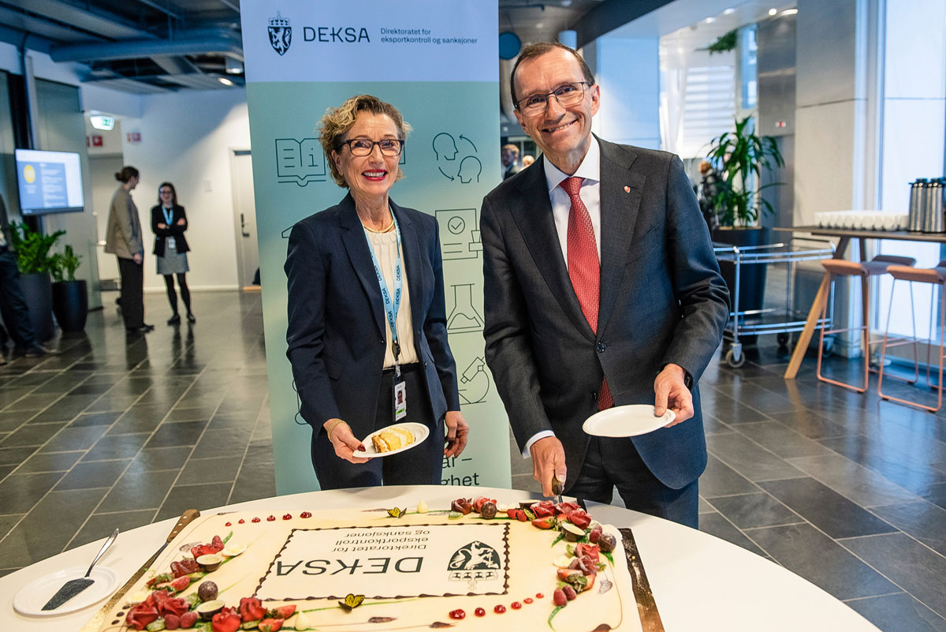

DEKSAs direktør, Harriet E. Berg, og utenriksminister Espen Barth Eide på den offisielle åpningen av DEKSA 9. januar 2025.

Foto: Nicolas Tourrenc

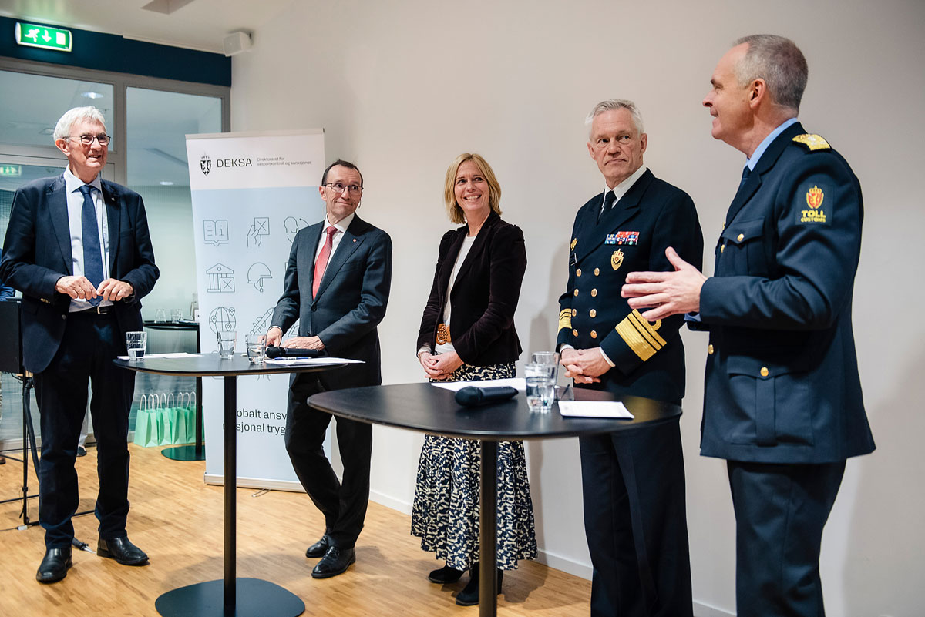

Panelet på DEKSAs åpningsdag 9. januar 2025 ble ledet av Knut Hauge, tidligere ambassadør til Russland og ekspedisjonssjef i UDs sikkerhetspolitiske avdeling, og det bestod av utenriksministeren, assisterende PST-sjef Inga Bejer Engh, sjef for etterretningstjenesten, Nils Andreas Stensønes, og tolldirektør Øystein Børmer.

Foto: Nicolas Tourrenc

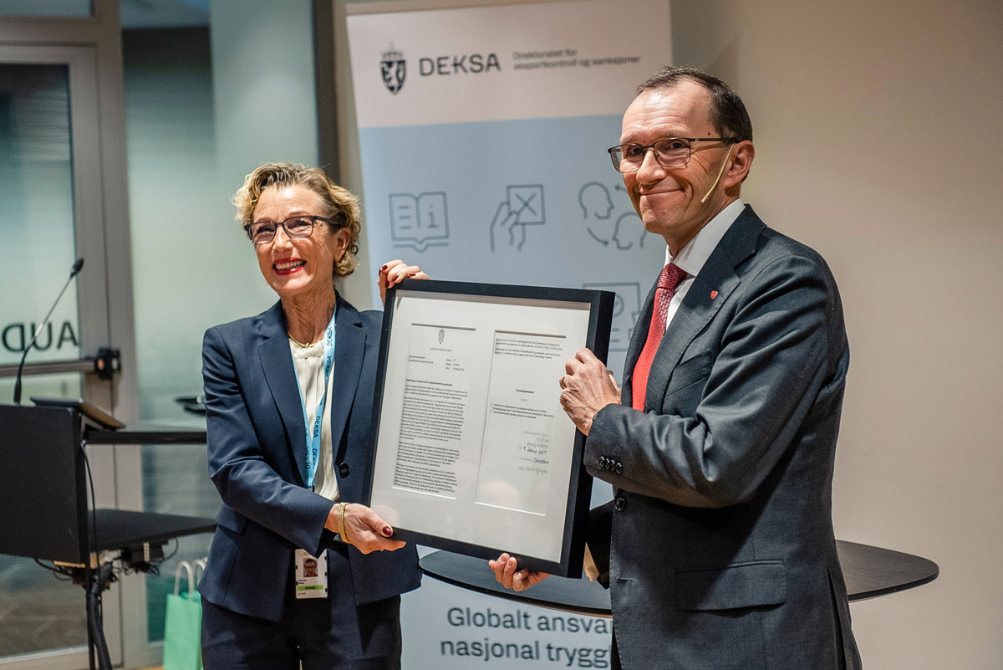

Utenriksminister Espen Barth Eide overleverte forvaltningsansvaret for eksportkontroll og sanksjoner til DEKSAs direktør, Harriet E. Berg, symbolisert i form av en innrammet utgave av den kongelige resolusjonen som 9. februar 2024 fastslo at direktoratet skulle opprettes.

Foto: Nicolas Tourrenc

## Direktoratets oppgaver

DEKSA har overtatt ansvaret for flere av oppgavene som tidligere var tillagt UD:

Saksbehandling

DEKSA har ansvaret for den utøvende kontrollen med eksport av forsvarsmateriell, flerbruksvarer, teknologi og tjenester. Direktoratet skal utføre lisensiering av eksport i tråd med eksportkontrollregelverket og instrukser fra UD. DEKSA har også ansvar for forvaltningen av sanksjonsregelverket og behandler søknader om unntak og dispensasjoner, samt innehar ansvar for annen myndighetsutøvelse der det følger av regelverket.

Den endrede sikkerhetspolitiske situasjonen og den raske teknologiske utviklingen innebærer en økning i antall saker som DEKSA mottar til behandling. Samtidig blir sakene mer komplekse. Leveransekjedene og eierstrukturene er mer kompliserte enn tidligere, og det kan være uklart hvem som er den reelle sluttbrukeren. Aktører forsøker å få tak i varer og teknologi på fordekte måter. Flere teknologiområder utvikler seg raskt, og det er vanskelig å vurdere hvilken betydning og anvendelse de ulike teknologiene vil få. Ny teknologi, som for eksempel kunstig intelligens, kvanteteknologi og 3D-printing, vil trolig få økende betydning for militær bruk.



Utsikt fra DEKSAs kontorer på Fornebu.

Foto: Ilja C. Hendel

Veiledning av næringsliv og kunnskapssektor

En primæroppgave for DEKSA er å bidra til offentlig opplysning og årvåkenhet. DEKSA utfører veilednings-, informasjons- og opplæringsvirksomhet om eksportkontroll og sanksjoner overfor aktører i Norge som berøres av regelverkene. Tilgjengelighet og nær dialog med andre norske myndigheter, næringslivet og kunnskapssektoren er viktig.

Informasjonsdeling og dialog med næringslivet og kunnskapssektoren er også nødvendig for at DEKSA skal kunne ha tilstrekkelig kunnskap om norske teknologimiljøer, teknologiutvikling og viktige næringsinteresser.

Bidrag til UDs politikk- og regelverksutvikling

Som nasjonal fagmyndighet har DEKSA en viktig rådgivende funksjon overfor UD og skal, både på eget initiativ, og etter bestilling, levere faglige innspill og analyser til departementet.



DEKSAs lokaler på Fornebu.

Foto: Nicolas Tourrenc

DEKSA skal:

* utrede mulige lov- og forskriftsendringer og tolkningsspørsmål knyttet til eksportkontrolloven og sanksjonsloven (og kan gi selvstendige høringsuttalelser i spørsmål som berører direktoratets ansvarsområder).
* forberede og lage utkast til nye forskrifter og endringsforskrifter på sanksjonsfeltet og på eksportkontrollfeltet (samt utkast til departementsvedtak eller kongelig resolusjon basert på bestilling fra UD).
* varsle departementet om saker av vesentlig strategisk betydning for nasjonal sikkerhet og/eller norsk utenriks- og sikkerhetspolitikk, eller saker av vesentlig betydning for Norges bilaterale forhold til andre land eller internasjonale organisasjoner.
* følge med på utviklingen av sanksjoner internasjonalt for å sikre best mulig oversikt og et solid beslutningsgrunnlag for UD.
* utarbeide landvurderinger og tilrådinger til UD om klarering av land for mottak av forsvarsmateriell fra Norge.
* utarbeide statistikk til den årlige meldingen til Stortinget om eksport av forsvarsmateriell, eksportkontroll og internasjonalt ikke-spredningssamarbeid.

Rapportering til internasjonale fora og regimer innenfor eksportkontroll

DEKSA har fått delegert ansvaret fra UD for å foreta den årlige rapporteringen om Norges våpeneksport til FNs våpenhandelsavtale (ATT) og til FNs register for konvensjonelle våpen (UNROCA). DEKSA har også ansvar for annen rapportering på eksportkontrollområdet til ulike internasjonale fora.

Norske avslag på søknader om eksportlisens rapporteres fortløpende til EU og til de multilaterale eksportkontrollregimene. Avslag deles med samarbeidende land for å sikre en effektiv og lik håndheving av eksportkontrollen. Denne type rapportering kalles «notifisering». Notifisering av norske avslag bidrar til likebehandling av bedrifter på tvers av landegrenser i Europa, fordi det forutsettes at et avslag i ett land skal medføre avslag også i samarbeidende land dersom det søkes om tilsvarende eksport. De ulike eksportkontrollregimene tilrettelegger for slik informasjonsdeling gjennom sine databaser og konsultasjonsprosedyrer.

## Organiseringen av DEKSA

DEKSA har 34 ansatte pr. mai 2025, hvorav de fleste er fast ansatte, mens enkelte hospiterer for tidsavgrensede perioder fra UD for å bidra til å bygge opp direktoratet. Direktoratet har to fagavdelinger og en administrasjonsavdeling, og hver avdeling ledes av en avdelingsdirektør.

En vesentlig forutsetning for direktoratets evne til å ivareta sitt samfunnsoppdrag innenfor eksportkontroll har vært overføringen av sentrale fagpersoner fra UD.

I forbindelse med en lengre omstillingsprosess og avvikling av den tidligere fagseksjonen for eksportkontroll i UD 31. desember 2024, ble seks av UDs fagpersoner overført til DEKSA. I tillegg har det blitt rekruttert inn en rekke nye medarbeidere til DEKSA, hvorav flere fikk sin opplæring i departementet høsten 2024. DEKSAs ansatte har relevant bakgrunn fra ulike deler av offentlig og privat sektor. Blant UDs tidligere fagpersoner på eksportkontroll, er det fem som har blitt igjen i departementet for å ivareta ansvaret for politikk- og regelverksutviklingen på eksportkontrollområdet, i tillegg til å ivareta ansvaret for etatsstyringen av DEKSA. Kompetanse- og politikkutvikling på eksportkontrollområdet forutsetter god faglig dialog mellom departement og direktorat. Det er derfor etablert faste fora mellom UD og DEKSA for gjensidig informasjonsdeling og faglige diskusjoner, hvor også fagpersoner for sanksjonsområdet deltar.

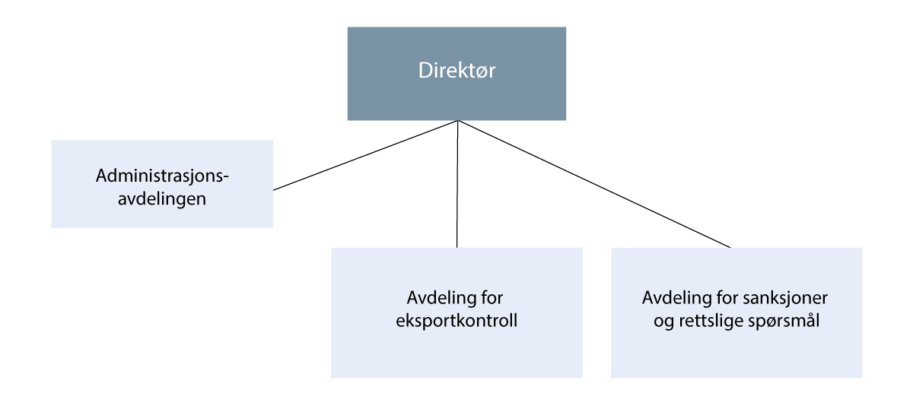

DEKSAs organisering.

## Det nasjonale samarbeidet om eksportkontroll

Tett kontakt mellom partene i det nasjonale samarbeidet om eksportkontroll er helt nødvendig, både for at DEKSA skal kunne utøve en effektiv kontroll med eksport av forsvarsmateriell og flerbruksvarer fra Norge, men også for at Norge skal kunne etterleve sine internasjonale forpliktelser på dette området. Etableringen av DEKSA legger til rette for et styrket nasjonalt samarbeid, blant annet ved at alle partene i samarbeidet nå er utøvende virksomheter på samme organisatoriske nivå.

Det nasjonale samarbeidet om eksportkontroll består av et tett operativt samarbeid mellom DEKSA, Politiets sikkerhetstjeneste (PST), Etterretningstjenesten og Tolletaten:

* PST er gjennom politiloven ansvarlig for å forebygge og etterforske brudd på eksportkontrollregelverket, og tjenestens vurdering av blant annet trusselen mot norske teknologibedrifter og akademia i Norge i 2025 kan leses i den ugraderte trusselvurderingen «Nasjonal trusselvurdering», som publiseres årlig.[25]
* Etterretningstjenesten har gjennom Etterretningstjenesteloven lovpålagte oppgaver knyttet til eksportkontroll og ikke-spredning, og tjenestens vurdering av truslene mot Norge på dette området i 2025 kan leses i den ugraderte trusselvurderingen «Fokus».[26] Også denne vurderingen publiseres årlig.
* Tolletaten er ansvarlig for vare- og dokumentkontroll ved utførsel.

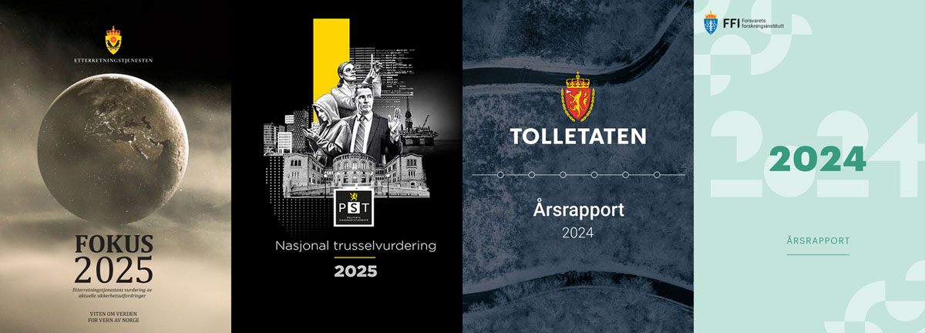

DEKSAs partnere i det nasjonale samarbeidet om eksportkontroll.

Kilde: Etterretningstjenesten, PST, Tolletaten og FFI

DEKSA har også et tett og godt samarbeid med PST, Etterretningstjenesten og Tolletaten gjennom den Operative eksportkontrollgruppen (OEG), der hovedformålet er gjensidig informasjonsutveksling og beslutningsstøtte. OEG-samarbeidet bidrar til bedre forståelse og samhandling mellom partene og til at DEKSA får et bedre beslutningsgrunnlag i sin videre saksbehandling. Sammen gir partene i det nasjonale samarbeidet viktig beslutningsstøtte til direktoratets håndheving av eksportkontrollregelverket, både i enkeltsaker og i arbeidet med en felles og oppdatert situasjonsforståelse knyttet til aktører, hendelser og spredningstrender. DEKSA trekker ved behov også på teknisk og faglig ekspertise fra Forsvarets forskingsinstitutt (FFI) og fra Direktoratet for strålevern og atomsikkerhet (DSA).

Et sterkt nasjonalt samarbeid om eksportkontroll er nødvendig for å kunne møte et økende informasjonsbehov om blant annet utviklingstrekk som påvirker eksportkontrollfeltet, eksempelvis utviklingen av nye og sensitive teknologier. Dette er avgjørende for å sikre en ansvarlig gjennomføring av kontrolloppgavene, samt etterlevelse av Norges internasjonale forpliktelser på området. Samarbeidet er også helt avgjørende for at etater som DEKSA, PST og Tolletaten skal kunne fremstå som koordinerte i sitt felles ansvar med å veilede næringslivet og kunnskapssektoren. Det nasjonale samarbeidet om eksportkontroll og ikke-spredning fungerer godt. DEKSA legger stor vekt på arbeidet med å styrke og videreutvikle det nasjonale samarbeidet.

# Eksport av forsvarsmateriell og teknologi til Ukraina

Få dager etter Russlands fullskalainvasjon i februar 2022 besluttet regjeringen å donere militært utstyr og våpen til Ukraina. Regjeringen har siden fulgt opp med en rekke donasjoner i tråd med Ukrainas behov. Den norske militære støtten til Ukraina er del av en bred internasjonal innsats blant allierte og partnerland.

Kort oppsummert var Norges militære støtte til Ukraina frem til 2024 innrettet langs fire hovedspor:

* Donasjoner av materiell fra forsvarssektoren
* Donasjoner av materiell anskaffet gjennom internasjonalt samarbeid og fondsmekanismer
* Donasjoner av materiell anskaffet direkte fra forsvarsindustrien
* Trening og opplæring av ukrainsk personell

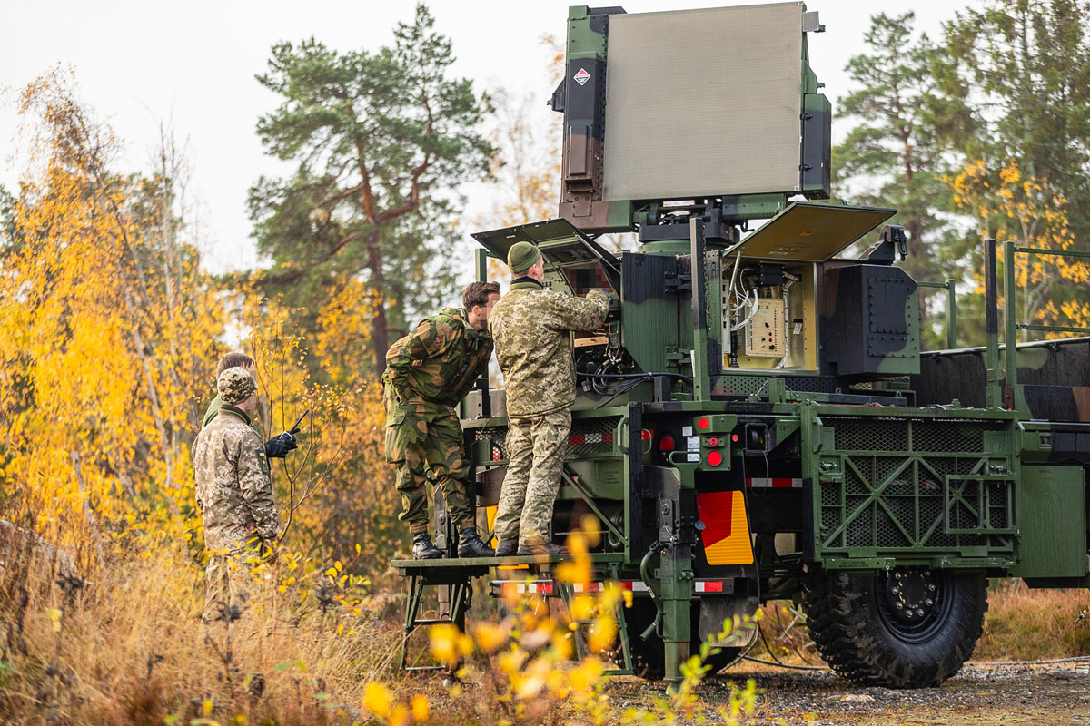

Ukrainske soldater får utdanning og trening i bruken av National Advanced Surface-to-Air Missile System (NASAMS).

Foto: Philip Linder / Forsvaret

Å støtte Ukraina er ikke bare et uttrykk for solidaritet, det er i Norges egen sikkerhetspolitiske interesse at Ukraina er i stand til å motstå Russlands aggresjon og bevarer sin suverenitet.

## Nansen-programmet for Ukraina

Alle partiene på Stortinget står bak Nansen-programmet, og den politiske avtalen for programmet ble signert av de parlamentariske lederne 16. februar 2023. Ukrainas president Volodymyr Zelenskyj deltok via videolink. Regjeringen fremmet i februar 2023 Prop. 44 S (2022–2023) Endringer i statsbudsjettet 2023 under Utenriksdepartementet og Forsvarsdepartementet.[27] Forslagene i proposisjonen tar utgangspunkt i den politiske avtalen av 16. februar 2023.

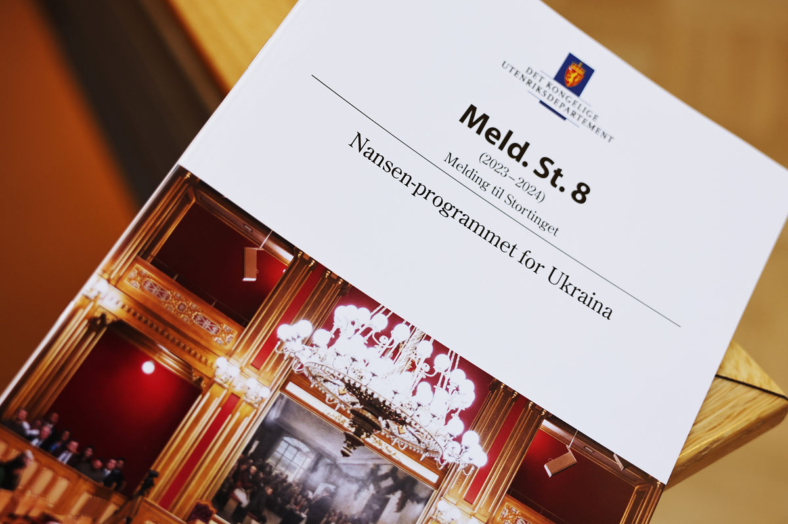

Regjeringen la frem stortingsmeldingen om Nansen-programmet for Ukraina i februar 2024.

Foto: Peter Mydske / Stortinget

Ett år etter lanseringen av Nansen-programmet, la regjeringen 2. februar 2024 frem Meld. St. 8 (2023–2024) Nansen-programmet for Ukraina[28]. Nansen-programmet er det største støtteprogrammet til et land i krig i Norges historie[29], hvor Norge forplikter seg til å gi Ukraina militær og sivil støtte på 75 mrd. kroner fordelt over fem år. I november 2024 ble partiene på Stortinget enige om å utvide Nansen-programmet. Programmet ble forlenget med tre år og varer nå frem til og med 2030. De økonomiske rammene ble økt til minimum 155 mrd. kroner. Det ble samtidig besluttet å etablere et gulv for årlig finansiering på 15 mrd. kroner. Dette innebærer at bevilgninger utover dette i et enkelt år ikke skal komme til fratrekk fra den totale rammen som tidligere.

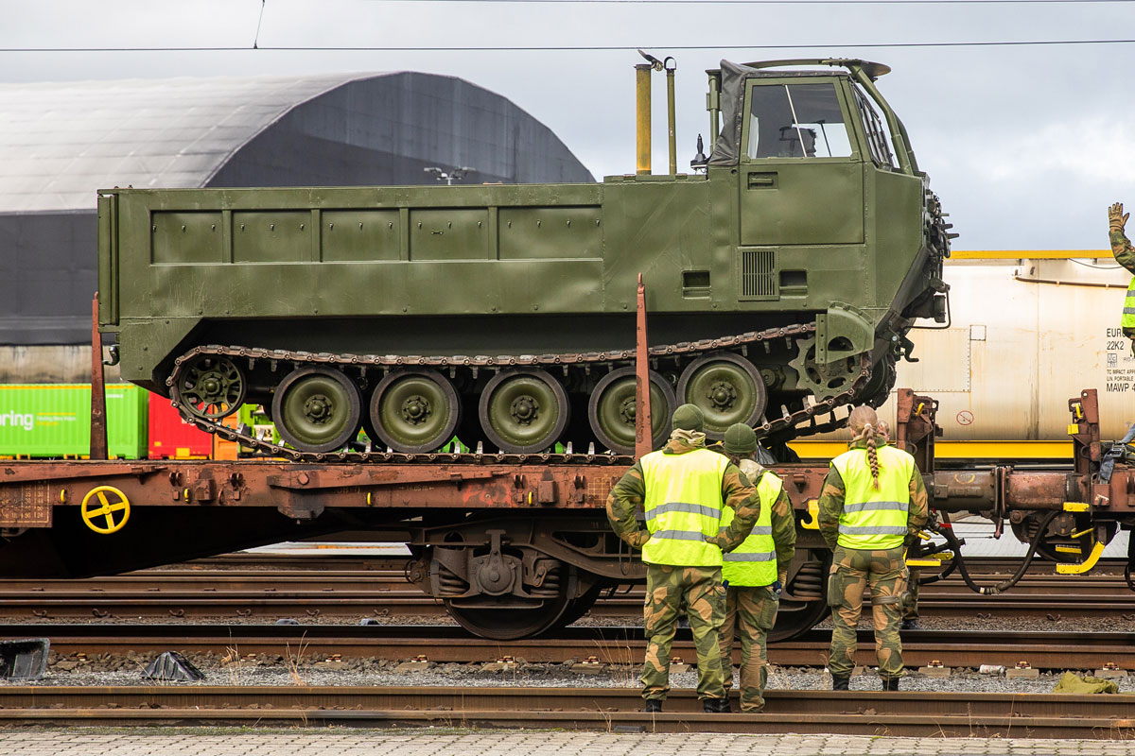

Norge har donert beltevogner av typen NM199 til Ukraina.

Foto: Trygve Hongset / Forsvaret

Om den økte militære støtten i Nansen-programmet

I april 2025 fremmet regjeringen Prop. 107 S (2024–2025)[30], hvor det foreslås en betydelig økning av Nansen-programmet i 2025 innenfor rammen av den politiske enigheten våren 2023, høsten 2024 og vinteren 2025 som samtlige partier på Stortinget har sluttet seg til. Forslaget innebærer at den militære støtten til Ukraina økes med 50 mrd. kroner, slik at den samlede rammen for Nansen-programmet i 2025 dermed økes fra 35 mrd. kroner (i saldert budsjett 2025), til totalt 85 mrd. kroner. Forslaget ble enstemmig vedtatt i tråd med regjeringens forslag 24. april 2025.[31]

Den økte bevilgningen på 50 mrd. kroner skal gå uavkortet til internasjonale initiativer og kjøp fra ukrainsk forsvarsindustri. Med denne tilleggsbevilgningen økes den samlede rammen for Nansen-programmet til 204,5 mrd. kroner i perioden 2023–2030.

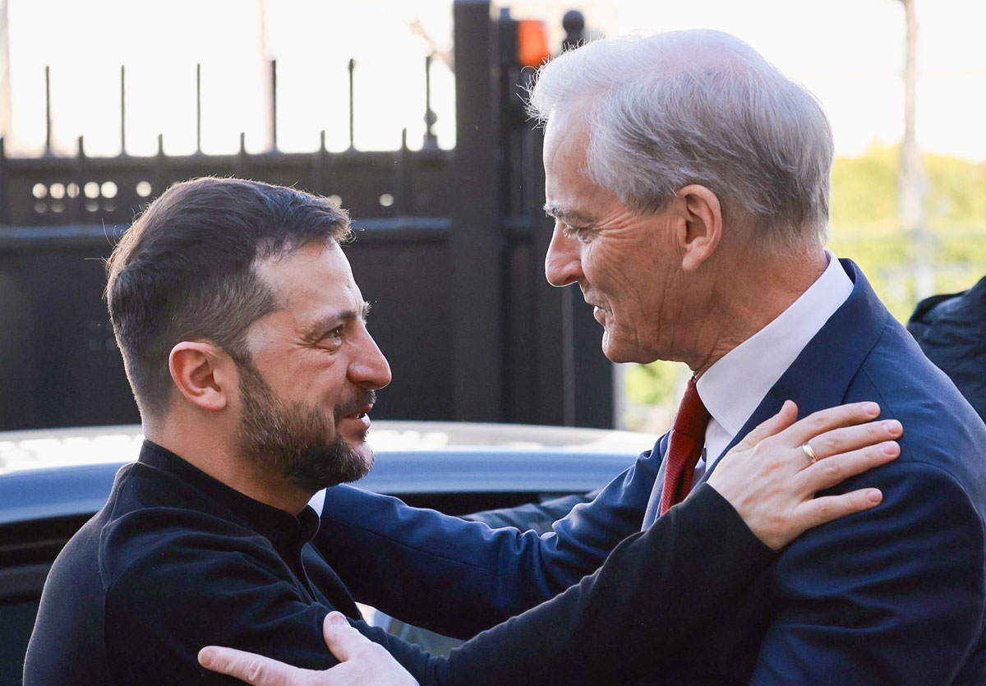

Ukrainas president Volodymyr Zelenskyj i møte med statsminister Jonas Gahr Støre (Ap).

Foto: Ole Berg-Rusten/NTB/Pool

Den økte militære støtten til Ukraina har to hovedformål:

1. å styrke Ukrainas evne til å stå imot det russiske presset og forbedre Ukrainas forhandlingsposisjon overfor Russland, og
2. å støtte den mulige fredsplanen som er under utarbeidelse i samarbeid med andre europeiske allierte.

De prioriterte områdene for den militære støtten i 2025 er blant annet anskaffelse av luftvern, artilleriammunisjon, droner, tiltak innenfor det maritime domenet og bidrag til oppbygging av en skalerbar ukrainsk styrke på størrelse med en brigade sammen med de andre nordiske og baltiske landene. Ukrainske behov skal fortsatt være førende for støtten.

Norsk våpenstøtte til Ukrainas legitime forsvarskamp er langsiktig og effektiv og skal være basert på Ukrainas egne behov, og regjeringen vurderer nye tiltak for militær støtte fortløpende. Regjeringen har publisert en oversikt[32] over Norges støtte til Ukraina og andre land som følge av Russlands angrepskrig mot Ukraina på w[ww.regjeringen.no](http://www.regjeringen.no). Oversikten oppdateres fortløpende.

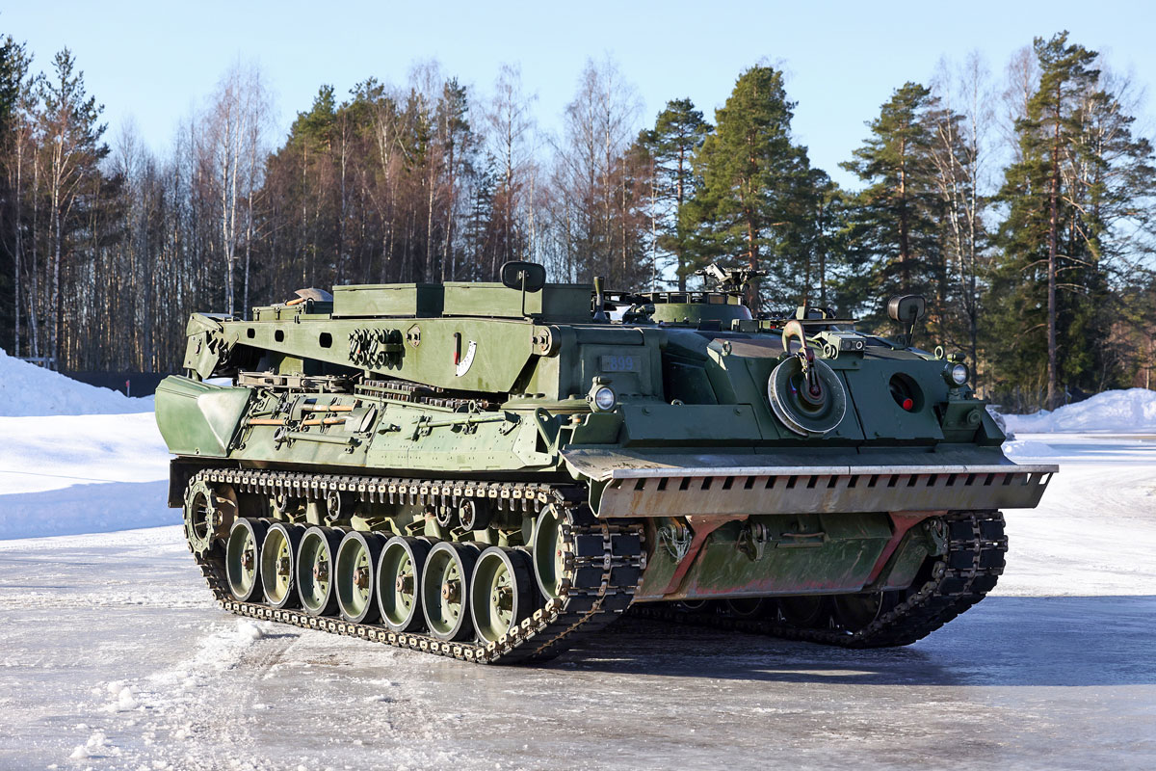

Bilde av bergepanservogn (bygget på Leopard-chassis) som Norge har donert til Ukraina.

Foto: Torbjørn Kjosvold / Forsvaret

## Om regjeringens beslutning om å tillate direktesalg til Ukraina

Etter hvert som krigen i Ukraina utviklet seg, ble det klart at donasjoner alene ikke lenger var tilstrekkelig for å støtte ukrainske forsvarsbehov. Regjeringen besluttet derfor at det fra og med 1. januar 2024 skulle åpnes for å tillate direktesalg av forsvarsmateriell fra norske bedrifter til forsvarsmyndighetene i Ukraina. UD offentliggjorde endringen på w[ww.regjeringen.no](http://www.regjeringen.no) 1. januar 2024.[33] Departementet avholdt også et informasjonsmøte for aktuelle forsvarsbedrifter om hva endringen innebar og om fremgangsmåten for å søke eksportlisens. UD understreket at eksportlisens for direktesalg kun ville gis fra sak til sak, og at det ville bli gjort grundige vurderinger av alle søknader.

Norge har vært og er tjent med en streng eksportkontroll. Regjeringens beslutning om å åpne for å tillate eksport av forsvarsmateriell direkte fra norske bedrifter til Ukraina er begrunnet i den helt ekstraordinære sikkerhetspolitiske situasjonen Norge og Europa står i. Beslutningen innebærer ikke at Norge på generelt grunnlag åpner for direktesalg av forsvarsmateriell til andre land i krig eller der krig truer. Stortinget ble konsultert før regjeringen fattet sin beslutning om å tillate direktesalg til Ukraina.

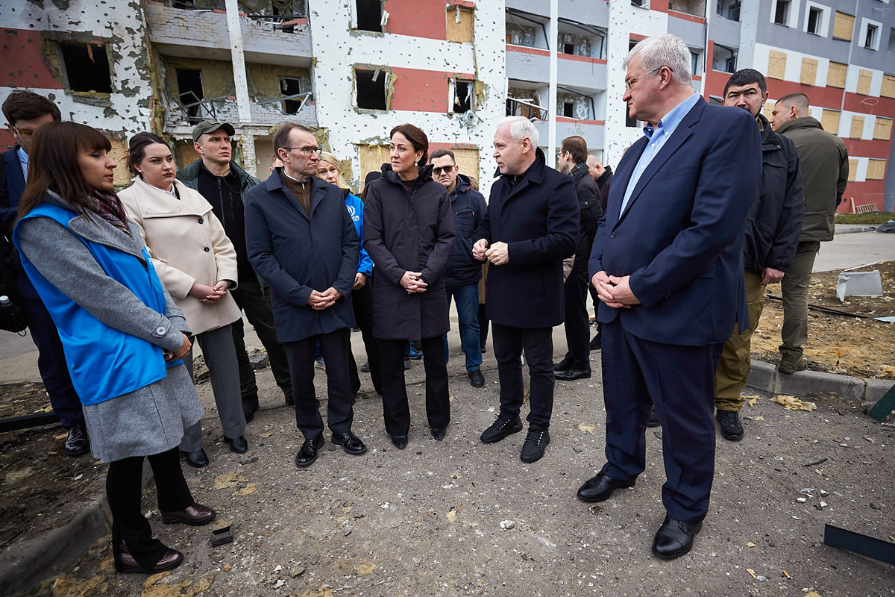

Arbeids- og inkluderingsminister Tonje Brenna og utenriksminister Espen Barth Eide besøker Kharkiv, april 2025. Ukrainas utenriksminister Andrij Sybiha til høyre i bildet.

Foto: Tuva Bogsnes / Utenriksdepartementet

Bakgrunnen for beslutningen er grundig omtalt i melding til Stortinget av 2. februar 2024 om Nansen-programmet for Ukraina.[34] Utenriks- og forsvarskomiteens innstilling om Nansen-programmet for Ukraina ble debattert i april 2024.[35] Et bredt flertall i utenriks- og forsvarskomiteen stilte seg da bak regjeringens åpning for at Ukraina kan kjøpe forsvarsmateriell direkte fra norsk industri og støttet «regjeringens vurdering av at en slik åpning er i tråd med de lange linjene Stortinget har trukket opp på eksportkontrollområdet».[36] Stortingets 1959-vedtak vil fortsatt ligge til grunn for all eksport av forsvarsmateriell fra Norge.

Vurderingskriterier for eksport av forsvarsmateriell til Ukraina

Alle søknader om lisens for eksport av forsvarsmateriell til Ukraina vurderes etter følgende kriterier:

* Direktesalg av forsvarsmateriell kan kun skje til ukrainske myndigheter.
* Det må foreligge dokumentasjon og myndighetsforsikringer om sluttbruk og sluttbruker, samt reeksportklausul.
* Transport og overlevering av forsvarsmateriell skal kun skje via sikre og etablerte logistikkruter.
* Søknader vurderes i tråd med norsk eksportkontrollregelverk og Norges folkerettslige forpliktelser, herunder FNs våpenshandelsavtale (Arms Trade Treaty).

[Boks slutt]

Regjeringen etablerte våren 2023 en egen samarbeidsmekanisme mellom FD og UD, som ble gitt i oppdrag å vurdere alle saker knyttet til donasjoner av forsvarsmateriell til militær sluttbruk i Ukraina. Formålet med mekanismen var å sørge for mer effektiv interdepartemental saksbehandling ved at faste representanter fra embetsverket i FD og UD møtes regelmessig for å behandle søknader og henvendelser om donasjoner.

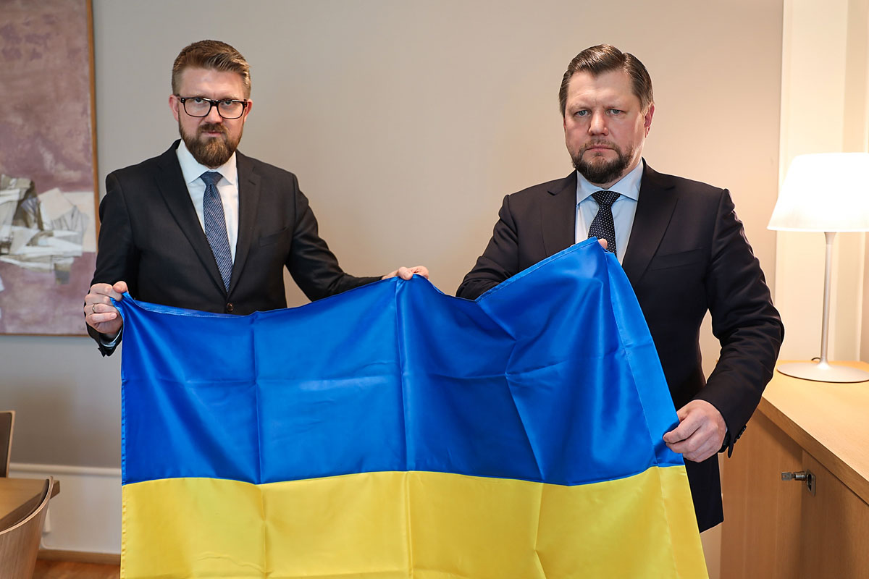

Statssekretær Eivind Vad Petersson med Vjatsjeslav Jatsiuk, Ukrainas ambassadør til Norge, 24. februar 2022, timer etter Russlands angrep.

Foto: Utenriksdepartementet

I januar 2024 ble det besluttet at mekanismen også skulle behandle lisenssøknader om direktesalg, og deretter også søknader om teknologilisens (jf. beslutning i mars 2024 om at Norge også tillater teknologioverføring til Ukraina). FD og UD er ansvarlige for å vurdere hver sine kriterier i lisensieringen av eksport til Ukraina: FD er eksempelvis ansvarlig for å vurdere kravet om sikker transport og overlevering av forsvarsmateriell, mens UD er ansvarlig for å vurdere om fremlagt sluttbrukererklæring og annen dokumentasjon er tilfredsstillende.

UD har fra 1. januar 2025 delegert myndighet til DEKSA for å lede arbeidet i mekanismen. DEKSA rapporterer jevnlig til UD om antall og type saker som mekanismen har til behandling, mens UD holder direktoratet orientert om gjeldende politikk for Norges militære støtte til Ukraina.

DEKSA har nå også ansvaret for veiledning om gjeldende praksis for eksport av forsvarsmateriell til Ukraina.[37]

## Om behovet for økt produksjonskapasitet i norsk forsvarsindustri

Den sikkerhetspolitiske situasjonen gjør at det er et stort og kritisk behov for forsvarsmateriell både i Ukraina, hos allierte og nasjonalt. Ukraina er avhengig av tilgang på luftvern, missiler, artillerigranater og annet forsvarsmateriell for å kunne fortsette sin forsvarskamp.

Norsk forsvarsindustri produserer viktig materiell for både Norge, Ukraina og allierte. Men siden dagens produksjonskapasitet ikke er stor nok til å dekke behovet, har både forsvarsindustrien selv og regjeringen iverksatt en rekke tiltak for å øke produksjonen i Norge, særlig av artilleriammunisjon. I oktober 2024 la regjeringen fram en strategi for økt produksjonskapasitet i viktige deler av forsvarsindustrien i Norge; Veikart for økt produksjonskapasitet i forsvarsindustrien.[38] Veikartet er en helhetlig plan for å øke produksjonskapasiteten, slik at norsk forsvarsindustri raskere skal kunne møte både ukrainske, nasjonale og alliertes behov.

Kort om veikartet for økt produksjonskapasitet i forsvarsindustrien

* Veikartet inneholder en rekke prioriteringer som danner grunnlaget for regjeringens videre støtte til økt produksjonskapasitet i forsvarsindustrien.
* Veikartet fokuserer på prioriterte områder der norsk forsvarsindustri har komparative fortrinn i dag. Disse inkluderer luftvern, rakettmotorer, høyeksplosiver, nyvinnende teknologi og artilleriammunisjon.
* Veikartet adresserer fire hovedutfordringer: tilgang på kapital, regulatoriske utfordringer, potensielt sårbare verdikjeder og langsiktig tilgang på kompetanse.

[Boks slutt]

Siden Russlands fullskalainvasjon av Ukraina har regjeringen støttet forsvarsindustrien med flere milliarder kroner gjennom tilskudd, avtaler og investeringer (se faktaboks). Støtten til forsvarsindustrien kommer i tillegg til regjeringens øvrige militære støtte til Ukraina, herunder støtte i form av materiell- og våpendonasjoner, trening og opplæring av ukrainsk personell og finansiell støtte til ulike internasjonale fond og mekanismer. Se tidslinje for regjeringens håndtering av krigen i Ukraina[39], samt oversikt over Norges totale støtte til Ukraina og naboland[40], på www.regjeringen.no.

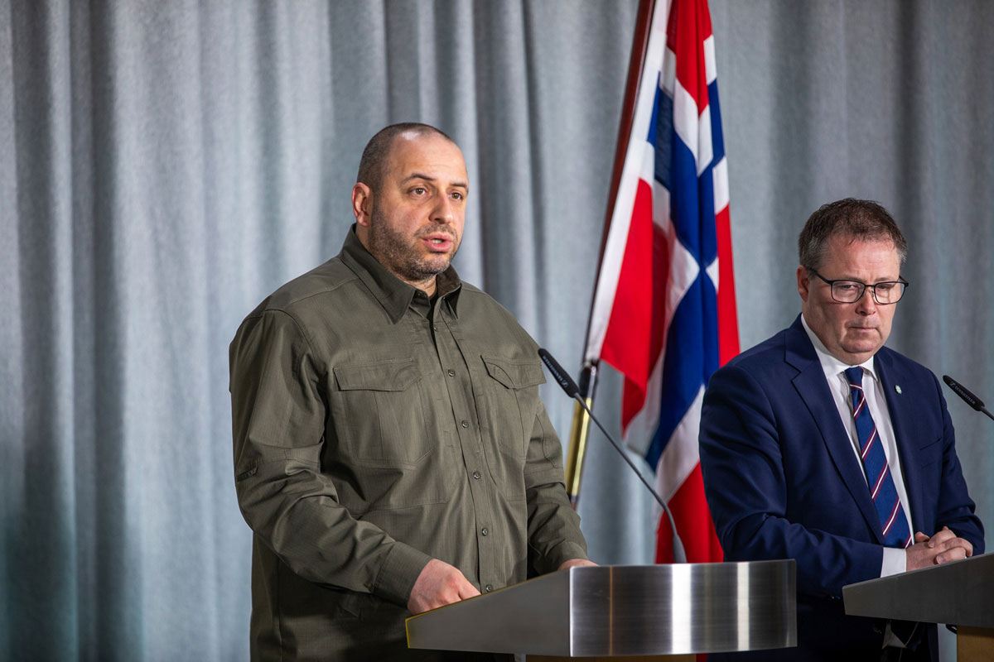

I november 2024 undertegnet daværende forsvarsminister Bjørn Arild Gram (Sp) en avtale med sin ukrainske kollega Rustem Umerov om tettere materiellsamarbeid.

Foto: Håvard Strand / Forsvaret

Oversikt over regjeringens tiltak for å støtte norsk forsvarsindustri1

* Forsvarsministeren og næringsministeren la i oktober 2024 frem veikartet for økt produksjonskapasitet i forsvarsindustrien.
* I forbindelse med fremleggelsen av veikartet, presenterte regjeringen også sin beslutning om å gi støtte på inntil 967 millioner kroner til fire konkrete tiltak for å øke produksjonskapasiteten i den norske forsvarsindustrien2:
  1. 342 millioner kroner til små og mellomstore norske bedrifter som leverer banebrytende teknologi til Ukraina.
  2. Støtte til ny produksjonslinje for rakettmotorer hos Nammo.
  3. Støtte til norsk produksjon av hexamin til eksplosiver.
  4. Støtte og deltakelse i mulighetsstudie for etablering av et nytt produksjonsanlegg for eksplosiver hos Chemring Nobel3
* Regjeringen kunngjorde i januar 2024 produksjonsstøtte på to mrd. kroner til norsk forsvarsindustri4, hvorav én milliard skulle gå til økt produksjon av artilleriammunisjon hos Nammo.5
* Regjeringen har satt av om lag en milliard kroner til medfinansiering av såkalte ASAP-prosjekter.6 Norges deltakelse i ASAP har gitt full uttelling.7 ASAP-prosjektene bidrar samlet til 3 mrd. kroner til økt produksjonskapasitet ved tre norske nøkkelbedrifter (Kongsberg Defence & Aerospace (KDA), Nammo og Chemring Nobel).
* Regjeringen har bidratt til økt produksjonskapasitet gjennom inngåelse av langsiktige avtaler med Nammo og Kongsberg, samt gjennom et nordisk initiativ om artilleriproduksjon til Ukraina ved Nammo.8 Kontraktene har en samlet verdi på over 5 mrd. kroner.
* Regjeringen åpnet våren 2024 for at norsk forsvarsteknologi kan overføres til Ukraina, og Norge bidrar med finansiering for å få dette til.9 Artillerigranater utviklet av Nammo kan dermed produseres i Ukraina.
* Regjeringen har besluttet at det fra 1. januar 2024 skal åpnes for å tillate direktesalg av forsvarsmateriell fra norske bedrifter til forsvarsmyndighetene i Ukraina.10

1 Regjeringen styrker samarbeidet med forsvarsindustrien – regjeringen.no

2 https://www.regjeringen.no/no/aktuelt/veikart-for-forsvarsindustrien-regjeringen-oremerker-967-millioner-for-a-styrke-norsk-forsvarsindustri/id3058695/

3 https://www.regjeringen.no/no/aktuelt/mottok-mulighetsstudie-for-militare-eksplosiver/id3089243/

4 https://www.regjeringen.no/no/aktuelt/to-milliarder-til-okt-produksjonskapasitet-for-forsvarsindustrien/id3022083/

5 https://www.regjeringen.no/no/aktuelt/milliardavtale-vil-mangedoble-produksjonen-av-norske-artillerigranater/id3048309/?expand=factbox3048311

6 https://www.regjeringen.no/no/aktuelt/regjeringa-aukar-stotta-til-norsk-produksjonskapasitet-for-ammunisjon-og-missil-til-om-lag-ein-milliard-kroner/id3018388/

7 https://www.regjeringen.no/no/aktuelt/milliardstotte-til-norsk-forsvarsindustri/id3029866/

8 https://www.regjeringen.no/no/aktuelt/nordisk-initiativ-gir-ammunisjon-til-ukraina/id2999485/

9 https://www.regjeringen.no/no/aktuelt/oppskrift/id3051006/

10 https://www.regjeringen.no/no/aktuelt/direktesalg-av-forsvarsmateriell-til-ukraina-tillatt-fra-1.-januar-2024/id3020487/

[Boks slutt]

## Teknologioverføring fra norske bedrifter til Ukraina

I tillegg til å øke produksjonskapasiteten i norsk forsvarsindustri, ser regjeringen det som avgjørende å styrke ukrainernes evne til selv å produsere mer militært materiell i Ukraina. Regjeringen åpnet derfor i mars 2024 for at norske våpenprodusenter kan overføre teknologi og innlede industrisamarbeid med ukrainske selskaper. Norske forsvarsbedrifter kan søke DEKSA om lisens for teknologioverføring til Ukraina. Hver søknad vurderes individuelt. Det stilles krav om at sluttbruker må være ukrainske myndigheter, et krav som gjelder for både eksportlisenser og teknologilisenser. DEKSA kan gi veiledning om fremgangsmåten for å fremme søknader om teknologilisens for Ukraina.[41]

I august 2024 la regjeringen til rette for at en norsk forsvarsbedrift kunne inngå en avtale med en ukrainsk forsvarsbedrift om å etablere lisensproduksjon av 155mm artillerigranater i Ukraina til bruk av ukrainske styrker i deres forsvarskamp. Tiltaket ble finansiert gjennom Nansen-programmet. Produksjonen i Ukraina var i gang før årsskiftet 2024/2025, og det leveres fortløpende betydelige volumer med artillerigranater. På denne måten støtter regjeringen også oppbyggingen av ukrainsk forsvarsindustri.

Lisensproduksjon i forsvarsindustrien

Lisensproduksjon i forsvarsindustrien refererer til produksjon av militært utstyr og teknologi basert på lisenser fra utenlandske forsvarsleverandører. Dette gjøres for å sikre tilgang til avansert forsvarsteknologi uten å måtte utvikle alt selv, noe som både sparer tid og kostnader for nasjonal forsvarsindustri.

[Boks slutt]

I tråd med Veikart for økt produksjonskapasitet i forsvarsindustrien vurderer regjeringen fortløpende nye tiltak for å støtte utvidet produksjonskapasitet i norsk forsvarsindustri, uavhengig av om utvidelsen skjer i Norge, i Ukraina eller i allierte land.

Følgende gjelder for eksport til Ukraina1

* Det er tillatt med donasjoner av forsvarsmateriell til Ukraina.
* Det er tillatt med direktesalg av forsvarsmateriell fra norske bedrifter til ukrainske myndigheter.
* Det er tillatt for norske bedrifter å overføre teknologi (lisensproduksjon) og innlede industrisamarbeid med ukrainske selskaper, så lenge ukrainske myndigheter er sluttbruker.
* Det er tillatt med eksport av flerbruksvarer til sivil og militær bruk.

1 Eksport som nevnt i punktene over krever lisens fra DEKSA.

[Boks slutt]

Eksport av sivile varer til militær sluttbruk, samt beskyttelsesutstyr som medbringes for eget personlig bruk i Ukraina, krever ikke lisens fra DEKSA. På DEKSAs nettsider er det publisert veiledningsmateriale om gjeldende regelverk for eksport av forsvarsmateriell til Ukraina, og bedrifter kan også få svar på generelle spørsmål om slik eksport via DEKSAs veiledningstelefon.[42]

Om eksporten av forsvarsmateriell til Ukraina i 2024:

Tallene for eksporten til Ukraina i 2024 fremkommer i meldingens kapittel 11.8 Eksport av forsvarsmateriell til Ukraina.

Det gjøres oppmerksom på at eksportverdien til Ukraina påvirkes av et særegent forhold: Mye av materiellet donert fra forsvarssektoren føres i eksportregnskapet med svært lave verdier. Dette skyldes at det er materiellets regnskapsmessige verdi som føres i tolldeklarasjonen. Verdiene av strukturmateriell, som stridsvogner, fly, artilleriskyts og missiler, er ofte fullt nedskrevet.

# Kontrollen med teknologioverføring i kunnskapssektoren

Kampen om tilgang til kunnskap og forskning er en del av den geopolitiske rivaliseringen og kappløpet om å omsette ny teknologi til militære kapasiteter. Norske universiteter og forskningsinstitusjoner holder et høyt internasjonalt nivå innenfor fagfelt med militær relevans, og norske miljøer er derfor sannsynlige mål for andre staters fordekte forsøk på å anskaffe kunnskap og teknologi som kan anvendes militært. Denne risikoen har blitt omtalt i EOS-tjenestenes[43] trussel- og risikovurderinger de siste årene, herunder i Politiets sikkerhetstjeneste (PST) som i sin åpne trusselvurdering for 2025, «NTV 2025»[44], blant annet sier at «overføring av teknologi og kunnskap til fremmede stater kan utgjøre en trussel mot den nasjonale sikkerheten. Norske forskningsinstitusjoner og kunnskapsbedrifter har kompetanse og produserer teknologi på et høyt internasjonalt nivå. Dette inkluderer fagkunnskap som kan benyttes til å utvikle teknologi eller komponenter til militære formål.» Etterretningstjenesten sier samtidig i sin åpne trusselvurdering «Fokus 2025»[45] at fremmede aktører benytter en rekke metoder for å anskaffe og utnytte sivil, vestlig teknologi til militære formål, blant annet ved å delta i internasjonale teknisk-naturvitenskapelige forskningssamarbeid.

## Om UDs arbeid med å ferdigstille endringene i eksportkontrollforskriften

UD har høsten 2024 arbeidet med å ferdigstille endringene i eksportkontrollforskriften knyttet til kontroll med teknologioverføring, i tett samarbeid med Kunnskapsdepartementet (KD) og Justis- og beredskapsdepartementet (JD). Sentralt i vurderingene har vært hvordan kontrollen med teknologioverføring kan tydeliggjøres og målrettes mot de sakene som vurderes å utgjøre størst risiko for å skade Norges nasjonale og internasjonale sikkerhetsinteresser.

Om forslaget til forskriftsendringer av april 2022

UD sendte våren 2022 forslag til endringer i eksportkontrollforskriften på høring. Forslaget fra 2022 lanserte blant annet et nytt begrep i forskriften; «kunnskapsoverføring». Intensjonen med å ta i bruk «kunnskapsoverføring» som begrep var at regelverket skulle bli enklere å forstå og at det skulle komme tydeligere frem at regelverket også omfatter kontroll av visse overføringer av kunnskap med militær anvendelse. Departementet mottok en rekke høringsinnspill. Flere av høringsinstansene støttet intensjonen om å sikre nasjonale og internasjonale sikkerhetsinteresser innen kunnskapssektoren på en bedre måte, men flere hadde også substansielle innspill og innsigelser til innholdet i forslaget.

Om dagens kontroll med teknologioverføring

Eksport av teknologi er allerede regulert i eksportkontrollforskriften. Forskriften gjelder for enhver juridisk eller fysisk person, som er rettslig ansvarlig for eksport av ytelser omfattet av forskriften. Dette kan eksempelvis være bedrifter, universiteter, institutter eller privatpersoner. Det er varelistene som skal legges til grunn for den konkrete vurderingen av om en aktuell teknologi er lisenspliktig eller ikke. I tillegg til lisensplikt for varer og teknologi oppført på varelistene, kan DEKSA som eksportkontrollmyndighet også utløse lisensplikt etter eksportkontrollforskriften §§ 5 og 7, ofte omtalt som «fang-alt»-bestemmelsene. Dette betyr at det ilegges en lisensplikt også for teknologi som ikke er oppført på eksportkontrollforskriftens varelister, dersom eksporten eksempelvis kan «tjene til å utvikle en stats militære evne på en måte som ikke er forenlig med vesentlige norske sikkerhets- og forsvarsinteresser»[46]. Inntil videre er UDs retningslinjer for kontroll med kunnskapsoverføring gjeldende.

Erfaringsutveksling og samarbeid om regelverksutviklingen, nasjonalt og internasjonalt

UD har siden 2022 arbeidet målrettet for å få bedre innsikt i nærstående lands praksis og erfaringer med eksportkontroll i kunnskapssektoren, herunder deltatt på ulike internasjonale arrangementer – der ulike problemstillinger innenfor fagområdet har blitt diskutert. Departementet har også arrangert egne møter om tematikken, med deltakelse fra flere allierte land. Gjennom denne kunnskapsinnhentingen har UD styrket sin kunnskap og forståelse for fagområdet, samt fått god informasjon om hvordan andre land innretter sitt regelverk for teknologioverføring.

Kontroll med teknologioverføring (på engelsk omtalt som «ITT-control»; Intangible technology transfer control) står høyt på agendaen i de multilaterale eksportkontrollforaene, og flere land ser kontroll med lisenspliktig teknologi og teknologi med militær anvendelse i sammenheng med «forskningssikkerhet». Å gjennomføre kontroll med teknologioverføring er komplekst og krevende, og flere land etterspør mer informasjonsdeling om hvordan slik kontroll kan innføres i eksisterende regelverk.

UD har det siste året videreutviklet sitt samarbeid med KD og kunnskapssektoren, herunder styrket sin veiledning overfor universiteter og høyskoler. UD har blant annet holdt innlegg og deltatt i diskusjoner og gruppearbeid på flere arrangementer om eksportkontroll i regi av kunnskapssektoren. Dette samarbeidet og den gjensidige erfaringsutvekslingen har bidratt til at departementet har fått en bedre forståelse og mer kunnskap om utfordringsbildet knyttet til eksportkontroll i kunnskapssektoren.

Om UDs foreløpige vurderinger

Basert på erfaringene som UD har opparbeidet seg om tematikken det siste året, ser ikke departementet det lenger som hensiktsmessig å gå videre med begrepet «kunnskapsoverføring». Departementet har i stedet besluttet å bruke begreper som allerede finnes i varelistene i gjeldende forskriftstekst. Dette gjelder begrepet «teknologi» og enkelte av de mest relevante unntakene fra teknologikontrollen, som kan gjenfinnes i varelistenes teknologinoter (for eksempel «General Technology Note»). Departementet arbeider med å tydeligere definisjonen av «teknologi» i forskriftens § 2, slik at samme begrep for teknologi benyttes både i varelistene og i eksportkontrollforskriften. Det er varelistene som skal legges til grunn for den konkrete vurderingen av om en aktuell teknologi er lisenspliktig eller ikke. En slik omforent begrepsbruk vil også harmonere bedre med internasjonal begrepsbruk, der begrepet «intangible technology transfer» er det som er normalt benyttes.

UD jobber også med å vurdere hvordan kontrollen med teknologi i kunnskapssektoren bør innrettes overfor forskere fra EØS- og NATO-land, som arbeider i Norge, og i forbindelse med samarbeid mellom norske og europeiske universitetet.

Departementet har gått bort fra å vurdere tilbakevirkende kraft for forskriftsendringene. Virkningstidspunktet for endringene vil bli ved ikrafttredelse. Når det gjelder forslaget fra 2022 om å innføre lisensplikt for publisering, vil UD nå gå bort fra å vurdere en slik spesifikk lisensplikt. Departementet vil likevel fortsette sin dialog med berørte sektorer om problemstillingen.

Endringene i eksportkontrollforskriften med tilhørende veileder vil ferdigstilles første halvår 2025, med snarlig ikraftsettelse etter dette.

Veileder for kontroll med teknologioverføring

UD samarbeider med KD og JD om en egen veileder for kontrollen med teknologioverføring. Formålet med veilederen er at den skal gjøre det lettere å tolke og anvende eksportkontrollforskriften. Veilederen vil være særskilt rettet mot kunnskapssektoren, og den vil redegjøre grundig for regelverket og vise til eksempler som sektoren kan kjenne seg igjen i. Veilederen vil eksempelvis redegjøre grundig for teknologibegrepet, hva som legges i «grunnforskning» og «klassifisering», samt gi informasjon om pliktene til en eksportør. I veilederen vil også de enkelte vilkårene som må være oppfylt for at en teknologi er å anse som kontrollert, bli grundig beskrevet.

Endringer i eksportkontrollforskriften

Arbeidet med å ferdigstille endringene i eksportkontrollforskriften er i sluttfasen og omfatter blant annet:

* Definisjon av begrepet «teknologi»: Departementet vil gå bort fra begrepet «kunnskapsoverføring» og vil erstatte dette med «teknologioverføring».
* Egne bestemmelser om lisensplikt for teknologi, samt for unntak fra lisensplikten.
* Forskriftsendringene vil ikke ha tilbakevirkende kraft.
* Det vil ikke innføres lisensplikt for publisering.
* Spørsmålet om statsborgerskap vil vurderes nærmere.

[Boks slutt]

## Kort om kunnskapssektorens arbeid med sikkerhet og eksportkontroll

Internasjonalt samarbeid innen høyere utdanning og forskning er avgjørende for videreutviklingen av Norge som kunnskapsnasjon. Samtidig er det viktig at kunnskapssektoren har god kunnskap og bevissthet om ulike sikkerhetsutfordringer. KD har derfor de siste årene innført en rekke tiltak for å styrke arbeidet med sikkerhet i egen sektor, herunder med forskningssikkerhet, ansvarlig internasjonalt samarbeid og eksportkontroll.

Eksportkontroll i kunnskapssektoren handler i hovedsak om kontroll av teknologioverføring.

Alle aktører i forskningssystemet må i tillegg til å etterleve Eksportkontrolloven med tilhørende forskrift, også etterleve lov om gjennomføring av internasjonale sanksjoner (sanksjonsloven) og tilhørende forskrifter. Alle som eksporterer varer, teknologi eller tjenester har et ansvar for å gjøre seg kjent med gjeldende sanksjoner og restriktive tiltak.

Regjeringen prioriterer arbeidet med forskningssikkerhet høyt. Stortingsmeldingen «Sikker kunnskap i en usikker verden», som KD la frem i mars 2025, redegjør for dette arbeidet.

Regjeringen vil styrke forskningssikkerheten

Forskningssikkerhet er nøkkelen til fortsatt åpenhet i en stadig mer usikker verden. Norsk forskning skal være så åpen som mulig, og så sikker som nødvendig. Vi må hegne om den akademiske friheten, gi god støtte til kunnskapsmiljøene og sikre at vi verner det vi må beskytte, sier forsknings- og høyere utdanningsminister Sigrun Aasland. Derfor vil regjeringen:

* sikre at de relevante regelverkene, slik som eksportkontrollreglene, er forståelige, treffsikre og mulige å håndtere praktisk.
* legge til rette for at flere sivile forskningsmiljøer kan ta del i skjermet og gradert forskning. Ved å bedre samarbeidet på tvers av åpen, skjermet og gradert forskning, skal det sikres bedre samordning og mer effektiv bruk av forskning og utvikling på tvers av sivil og militær side.

[Boks slutt]

Norske høyere utdannings- og forskningsinstitusjoner har et selvstendig ansvar for å ivareta sikkerhet og ansvarlig internasjonalt samarbeid. Regjeringen «forventer at institusjonene setter seg godt inn i relevant regelverk knyttet til nasjonal sikkerhet og bygger nødvendig kunnskap og kompetanse internt i organisasjonen. I dette ligger også et ansvar for å søke råd hos relevante myndigheter ved behov».[47] Kunnskapssektoren har de siste årene blitt mer bevisst på å beskytte sine verdier, og har iverksatt tiltak for å redusere sårbarhetene sine. Flere universiteter og forskningsinstitusjoner har eksempelvis ansatt eget personell til å jobbe spesifikt med etterlevelse av eksportkontroll. Blant tidligere tiltak som KD har iverksatt for å bistå institusjonene, og som er relevant for UDs arbeid med å videreutvikle regelverket for kontroll med teknologioverføring, er «Rundebord for akademisk samarbeid med Kina». KD tok initiativ til dette rundebordet sammen med UD, JD og FD allerede i 2020. Målet er å fremme mer systematisk informasjonsdeling og dialog mellom relevante aktører om spørsmål knyttet til sikkerhet og internasjonalt forskningssamarbeid – på tvers av flere sektorer.

I tillegg har Direktoratet for høyere utdanning og kompetanse (HK-dir) og Norges Forskningsråd (NFR) på oppdrag fra KD utarbeidet nasjonale retningslinjer for ansvarlig internasjonalt samarbeid. Formålet med disse retningslinjene er å fremme økt kunnskap og bevissthet i kunnskapssektoren om ulike sikkerhetsutfordringer, for å styrke institusjonene i deres arbeid med å navigere problemstillinger knyttet til internasjonale samarbeidspartnere. Retningslinjene er en nettressurs som er tilgjengelig på HK-dir sin nettside.[48]

Et annet initiativ fra KD, som er relevant opp mot UDs arbeid med å tydeliggjøre kontrollen med teknologioverføring omtales som «KVAST»: Kunnskapsgrunnlag for vurdering av sensitive teknologier. I oktober 2024 ga KD, i dialog med FD og JD, oppdrag til NFR, Forsvarets forskningsinstitutt (FFI) og Nasjonal sikkerhetsmyndighet (NSM) om å utarbeide et kunnskapsgrunnlag for vurdering av sensitive teknologier. Målet med oppdraget er å etablere et helhetlig kunnskapsgrunnlag som kan brukes til å vurdere målrettede risikoreduserende tiltak, både på institusjons- og myndighetsnivå..

Kunnskapsgrunnlaget vil bestå av flere delleveranser, og i mars 2025 ble det utarbeidet et notat som sammenligner EUs teknologiområder opp mot tilsvarende lister fra andre land og NATO.[49] Notatet understreker viktigheten av tett samarbeid mellom offentlige myndigheter, akademia og næringslivet for å beskytte og fremme Norges teknologiske interesser. Listen som foreslås i notatet er ikke endelig, men danner grunnlaget for det videre arbeid i KVAST.

De ovennevnte tiltakene er bare noen eksempler på initiativer for å styrke kunnskapen og bevisstheten om sikkerhet i kunnskapssektoren, herunder om forskningssikkerhet og eksportkontroll. En styrket sikkerhetsbevissthet og forståelse blant universiteter og forskningsinstitusjoner bidrar til at DEKSA og det nasjonale eksportkontrollsamarbeidet i større grad kan rette sin forebyggende kontroll mot de sakene som utgjør størst risiko for å skade våre nasjonale og internasjonale sikkerhetsinteresser.

# Om sanksjoner og restriktive tiltak

Sanksjoner er et ikke-militært sikkerhetspolitisk og utenrikspolitisk virkemiddel som innebærer at det innføres restriksjoner som begrenser handlefriheten til en stat, en gruppe og/eller enkeltpersoner og selskaper eller andre enheter. Tradisjonelt har sanksjoner blitt utformet som brede handelsblokader mot et land med tilhørende diplomatisk isolasjon og våpenembargo. Sanksjoner er et virkemiddel for å påvirke uønsket atferd, og er en integrert del av Norges utenriks- og sikkerhetspolitikk. I dag rettes sanksjoner, generelt sett, i større grad mot enkeltpersoner eller enheter, slik som den styrende eliten i et land eller andre aktører som er direkte involvert i handlingene det reageres mot.

Sanksjoner kan blant annet bestå av at enkeltpersoner, selskaper eller andre enheter som anses ansvarlige for handlingene det reageres mot, oppføres på en liste over personer eller enheter underlagt økonomiske frystiltak og/eller reiserestriksjoner. Økonomiske frystiltak innebærer at det innføres et påbud om at listeførte økonomiske midler skal fryses og et forbud mot å stille til rådighet eller gjøre tilgjengelig penger eller formuesgoder for vedkommende. Reiserestriksjonene innebærer at listeførte skal nektes innreise og transitt via landet.

I tillegg til økonomiske frystiltak og reiserestriksjoner, er de vanligste sanksjonstypene i dag våpenembargoer, som bl.a. forbyr salg, og relaterte tjenester, av våpen og flerbruksvarer, og i noen tilfeller utstyr som kan brukes til intern undertrykking og overvåking. Videre benyttes sektorielle restriksjoner som for eksempel særskilte handelsforbud, finansieringsforbud, transportforbud eller lignende. FNs sikkerhetsråd kan med folkerettslig bindende virkning vedta sanksjoner mot stater, personer eller enheter. Norge er folkerettslig forpliktet til å gjennomføre sanksjoner vedtatt av FNs sikkerhetsråd. I tillegg slutter Norge seg til en rekke restriktive tiltak vedtatt av EU.

Om våpenembargoer

Ved gjennomføring av våpenembargoer vil varene, teknologien og tjenestene som omfattes av handelsforbudet, i de fleste tilfeller stå på eksportkontrollforskriftens kontrollister og derfor være lisenspliktige. Det er derfor bare i noen av sanksjons- og tiltaksforskriftene at det er inntatt uttrykkelige bestemmelser om våpenembargo.

I forbindelse med søknader om eksport av varer, tjenester eller teknologi på varelistene til land underlagt våpenembargo vil det bli gitt avslag på søknaden med mindre det er aktuelt å gjøre enkelte unntak på humanitært grunnlag, for eksempel for eksport av militært beskyttelsesutstyr til bruk av humanitære aktører. Videre følger det av eksportkontrollforskriften § 7 bokstav b, jf. § 3, at det er lisensplikt for enhver vare, teknologi eller tjeneste til militær bruk til områder som er underlagt våpenembargo vedtatt av FNs sikkerhetsråd eller som del av andre tiltaksregimer Norge har sluttet seg til. Det vil ikke bli innvilget lisens dersom det foreligger en våpenembargo og det er en uakseptabel risiko for at varen, teknologien eller tjenesten som søkes eksportert er til militær bruk.

## Sanksjonene mot Russland

Som en reaksjon på Russlands folkerettsstridige angrep på Ukraina har EU innført omfattende sanksjoner mot Russland, og som Norge har sluttet opp om. Sanksjonene er innført i norsk rett i forskrift av 15. august 2014 nr. 1076 om restriktive tiltak vedrørende handlinger som undergraver eller truer Ukrainas territorielle integritet, suverenitet, uavhengighet og stabilitet (Russlandsforskriften[50]). Etableringen av DEKSA bidrar til at myndighetene kan gi mer og bedre veiledning om sanksjonene mot Russland. Veiledning om sanksjonsregelverket er publisert på DEKSAs hjemmeside.[51]

Norge har sluttet opp om alle EUs sanksjonspakker mot Russland, med noen få nasjonale tilpasninger. Sanksjonene gjennomføres fortløpende i norsk rett. Det innebærer at Norge i all hovedsak har innført de samme sanksjonene som gjelder i EU. Norge sluttet seg i februar 2025 til EUs 15. sanksjonspakke mot Russland.[52]

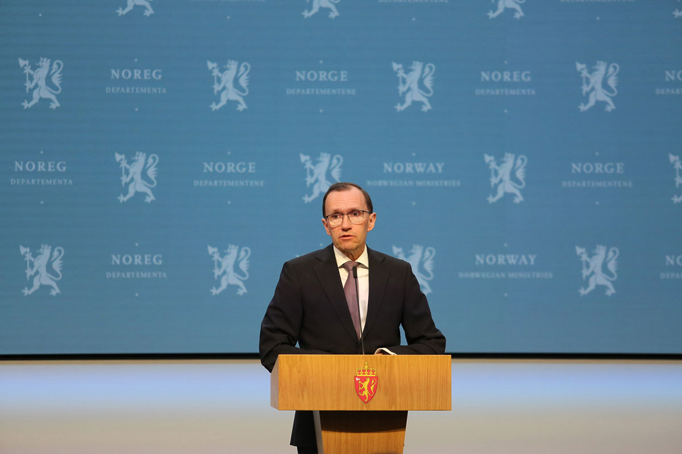

«De nye sanksjonene skal svekke Russlands evne til å fortsette sin ulovlige aggresjonskrig i Ukraina, og ramme dem som bidrar til at Russland kan holde sitt krigsmaskineri gang. Sammen med sivil, militær og politisk støtte til Ukraina, er sanksjonene et helt sentralt virkemiddel mot Russlands aggresjonskrig mot Ukraina», uttalte utenriksminister Espen Barth Eide ifm innføringen av EUs 15. sanksjonspakke i norsk rett 19. februar 2025.

Foto: Utenriksdepartementet

Sanksjonspakkene mot Russland inneholder blant annet tiltak mot flere selskaper som støtter Russlands militærindustrielle kompleks. Noen av selskapene er lokalisert i tredjeland og anses av EU for å ha vært involvert i omgåelse av sanksjonene. Disse selskapene vil nå bli underlagt strengere eksportrestriksjoner. De nyeste sanksjonene mot Russland inneholder også flere tiltak som retter seg mot den russiske skyggeflåten.[53]

Skyggeflåten og sanksjoner i maritim sektor

Russland bruker en såkalt skyggeflåte for å unngå oljepristaket og for å finansiere sin krigføring i Ukraina. G7-landene og EU har innført et pristak på russisk olje, som i praksis betyr at vestlige tjenester knyttet til transport av russisk olje til sjøs, som forsikring, finansiering og teknisk assistanse, forbys, dersom oljen blir dyrere enn pristaket. Pristaket er ment å redusere inntektene til den russiske regjeringen fra oljesalg. Noe olje blir likevel solgt over pristaket, enten gjennom vestlige selskaper eller gjennom Russlands skyggeflåte.

Kort om skyggeflåten

Skyggeflåten er ikke et klart definert begrep, men brukes som en betegnelse på skip som har som formål å omgå vestlige sanksjoner og som frakter olje- og oljeprodukter over pristaket.

Skyggeflåten består i stor grad av eldre skip med dårlig standard, uoversiktlig eierskap og som mangler anerkjent vestlig forsikring. Mange av skipene er koblet til handel med oljeland som Iran, Venezuela og Russland, og de er forbundet med økt risiko for miljøskader.

[Boks slutt]

Norge har god oversikt over tankskip som seiler gjennom norske sjøområder. En rekke oljetankere og LNG-tankere som er observert i norske havområder, har blitt listeført av EU, USA og Storbritannia. I 2024 ble det innført meldeplikt for salg av tankskip for transport av råolje eller petroleumsprodukter til tredjeland. Det skal rapporteres om salg etter 8. desember 2022. Meldeplikten bidrar til å kaste lys over salgsleddene og hvorvidt skip som er blitt solgt, senere blir brukt til å unngå sanksjonene ved for eksempel å bli en del av skyggeflåten. Norge samarbeider tett med andre land om denne problematikken og deler informasjon om skyggeflåteskip og flåtens aktivitet i norske havområder. Samarbeidet er under stadig utvikling.

Sanksjonsregelverket, også innenfor maritim sektor, er komplekst. DEKSA har derfor utarbeidet eget veiledningsmateriell for å bistå aktørene i denne sektoren.[54]

## Om regjeringens arbeid med å forbygge sanksjonsomgåelse

De strenge og omfattende sanksjonene som er innført mot Russland, medfører at Russland forsøker å få tilgang til nødvendige innsatsvarer for sin krigføring mot Ukraina ved å omgå sanksjonene.

Regjeringens arbeid med å forebygge og motvirke sanksjonsomgåelser skjer på flere måter, herunder gjennom:

* å være tydelig på at land som aktivt støtter Russlands folkerettsstridige aggresjonskrig, bidrar til de tap og lidelser som krigføringen medfører
* å samarbeide tett med EU og andre land, som har innført sanksjoner mot Russland, om å sikre at sanksjonene etterleves og virker
* å videreføre en streng eksportkontrollpraksis
* at relevante kontrollinstanser i Norge fortsetter sitt tette samarbeid
* å veilede næringslivet om at bedrifter må være årvåkne mht. blant annet sluttbrukere og det å kjenne sine kunder. Norske myndigheters veiledning på sanksjonsområdet er ytterligere forsterket gjennom etableringen av DEKSA.

# Internasjonalt samarbeid om eksportkontroll

UD har det overordnede ansvaret for Norges deltakelse i de multilaterale eksportkontrollregimene og leder de norske delegasjonene til blant annet årlige plenumsmøter (beslutningsmøter) og ekspertgruppene om politisk relaterte spørsmål.

DEKSA representerer Norge i de tekniske og operative ekspertmøtene innenfor eksportkontroll og sanksjoner i samråd med UD, og har det nasjonale ansvaret for Norges bidrag i de tekniske ekspertmøtene i regimene.

## De multilaterale eksportkontrollregimene

De multilaterale eksportkontrollregimene fungerer som politiske ordninger for å koordinere og harmonisere nasjonal eksportkontrollpolitikk, og de utgjør hovedmekanismen som de fleste stater baserer sine nasjonale varelister på.[55] Norge er medlem av alle eksportkontrollregimene og har gjennom mange år aktivt bidratt til arbeidet i regimene, gjennom blant annet å lede konkrete forhandlinger og enkelte eksportkontrollregimer.

Om regimenes relevans

Bakgrunnen for samarbeidet i regimene er en felles politisk vilje hos alle medlemslandene til å forhindre spredning av masseødeleggelsesvåpen og til å etablere høye standarder for kontrollen med eksport av forsvarsmateriell og flerbruksvarer til militær bruk. Norge arbeider aktivt for å sikre at regimene skal holde tritt med den sikkerhetspolitiske situasjonen, spredningstrusler og den teknologiske utviklingen. Det multilaterale eksportkontrollsamarbeidet er imidlertid under stadig større press, og det knyttes særlig bekymring til regimenes effektivitet som følge av de gjeldende konsensusreglene. Det høye tempoet i den teknologiske utviklingen er blant noen av forklaringene på regimenes utfordring med å tilpasse og utvikle seg, og dermed til å opprettholde sin relevans.

Mange nye og fremvoksende teknologier er immaterielle og har et mangfoldig spekter av sivile applikasjoner. Det er derfor krevende å oppnå internasjonal konsensus om hvordan håndtere risikoen ved en teknologis militære bruk sett opp mot fordelene for samfunnet gjennom dens sivile anvendelser. Norge samarbeider med likesinnede land for å sikre at regimene fremdeles skal være relevante, noe som er helt avgjørende for å opprettholde regimenes effektivitet og legitimitet når det gjelder eksportkontroll.

Viktigheten av multilaterale regimer for nasjonale eksportkontroll

Det foregår løpende forhandlinger for å sikre at varelistene og regimenes praksisanbefalinger holder tritt med teknologisk utvikling og spredningstrusler. I regimene identifiseres varer og teknologi som kan anvendes i forbindelse med masseødeleggelsesvåpen eller leveringsmidler for slike våpen, og det arbeides for å skape større enighet om hvordan nasjonal eksportkontroll kan kontrollere eksport av slike strategiske varer.

Det utveksles også omfattende informasjon, herunder om aktuelle spredningsaktiviteter og om medlemslandenes avslag på eksportsøknader. Dette er informasjon som det skal tas hensyn til i medlemslandenes nasjonale eksportkontrollarbeid. Arbeidet innenfor regimene ivaretas av flere ekspertgrupper som møtes regelmessig og som rapporterer til de årlige plenumsmøtene som fatter beslutninger på grunnlag av konsensus.

Informasjonen som utveksles innenfor regimene er sentral for DEKSAs behandling av konkrete søknader, samt for direktoratets forebyggende arbeid for å hindre spredning av varer og teknologi fra Norge til uønskede militære aktører i utlandet.

I det norske arbeidet i regimene legges det særlig vekt på nasjonalt viktige teknologier, særlig innen maritim sektor. Norge jobber for at varelistene skal gjenspeile den faktiske flerbruksverdien til norsk høyteknologi. Listene over kontrollerte varer og teknologier er dynamiske, og innholdet revideres kontinuerlig gjennom diskusjoner og vedtak i regimene. Listene oppdateres, endres og nyanseres. I tillegg følger Norge tett utviklingen innen globalt gjennomgripende teknologier som droner, bioteknologi, overvåkningsutstyr, avanserte sensorer, 3D-printing og kunstig intelligens.[56] DEKSAs tette kontakt med næringslivet og forsknings- og utviklingsmiljøer gir et godt faglig grunnlag for Norge til å fremme, drøfte og vedta forslag i regimene.

Arbeidet innenfor hvert enkelt regime, samt nasjonal implementering, er krevende. Derfor deltar også representanter fra PST, Etterretningstjenesten, DSA, FFI og Tolletaten i flere av møtene i ekspertgruppene, samt i ulike møter for informasjons- og erfaringsutveksling på eksportkontrollområdet.

Deltakelse i det internasjonale regimearbeidet er et premiss for å kunne opprettholde en effektiv nasjonal eksportkontroll, og regjeringen legger derfor stor vekt på at UD, DEKSA, PST, Tolletaten og Etterretningstjenesten har den rette kompetansen og tilstrekkelige ressurser til å ivareta sine oppgaver på eksportkontrollområdet, også i internasjonal sammenheng.

I Meld. St. 49 (2012–2013), Meld. St. 8 (2014–2015), Meld. St. 8 (2015–2016) og Meld. St. 5 (2017–2018) ble det redegjort grundig for arbeidet innenfor de multilaterale eksportkontrollregimene.

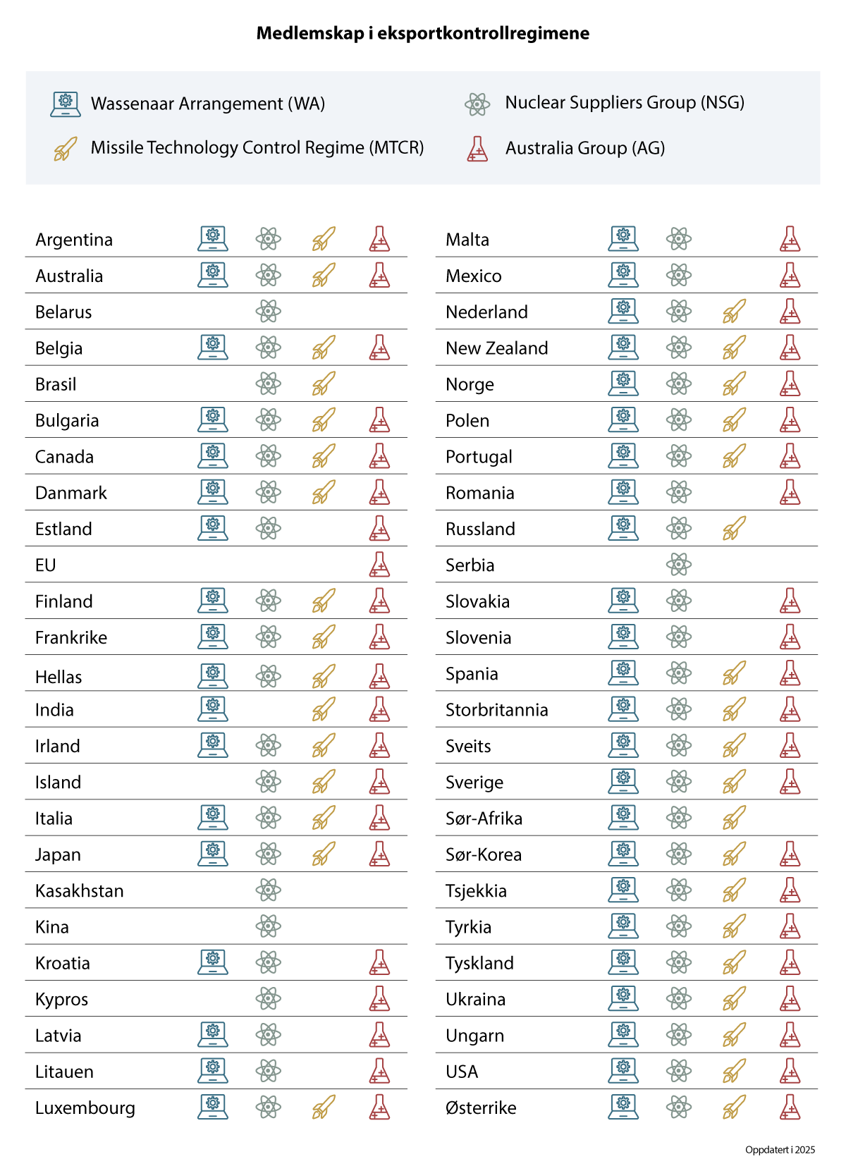

Medlemskap i eksportkontrollregimene.

Kilde: Utenriksdepartementet

## Wassenaar-samarbeidet

Wassenaar-samarbeidet (WA-samarbeidet[57]) ble etablert i 1996 etter tre års forhandlinger, og erstattet det tidligere CoCom.[58] WA-samarbeidet gjelder kontroll med konvensjonelle våpen og varer og teknologi med flerbrukspotensiale som ikke kontrolleres av andre regimer. Norge ledet forhandlingene som førte frem til enighet om det politiske basisdokumentet og etableringen av WA-samarbeidet i 1993–1995. WA-samarbeidet har et eget sekretariat i Wien.

WA-samarbeidet har etablert to lister: én liste for våpen og militære varer og én for flerbruksvarer. Også teknologi er omfattet av listene. Det foregår et omfattende teknisk arbeid for å holde listene oppdaterte. I tillegg drøftes mer prinsipielle spørsmål og praksisspørsmål i en egen arbeidsgruppe.

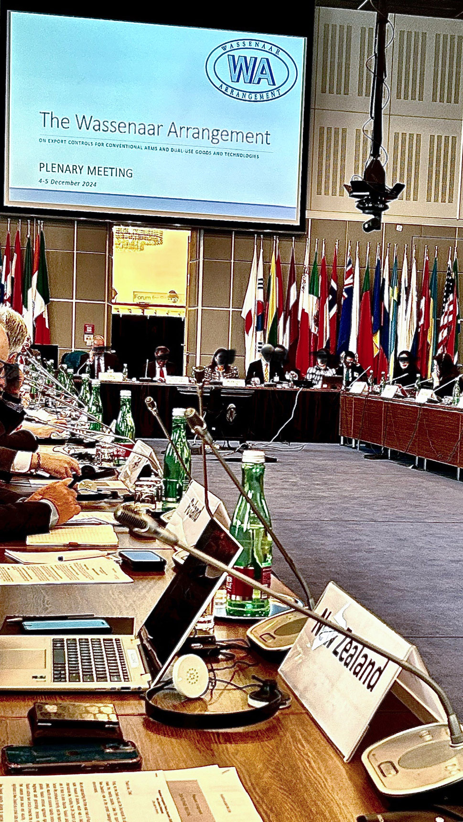

Plenumsmøtet i WA-samarbeidet, Wien, desember 2024.

Foto: Utenriksdepartementet

Det avholdes årlige ekspertmøter for lisensierings- og kontrolleksperter. Det årlige plenumsmøtet fatter alle beslutninger ved konsensus. Formannskapet for plenumsmøtene og ekspertgruppene går på omgang blant deltakerlandene. I 2024 ledet Italia WA-samarbeidet, og publiserte i etterkant av plenumsmøtet i desember 2024 en uttalelse om status for arbeidet på WA-samarbeidets hjemmeside.[59] Japan overtok formannskapet i 2025.

## Missilkontrollregimet

Missile Technology Control Regime (MTCR)[60] er et uformelt og frivillig partnerskap mellom 34 land for å hindre spredning av missilteknologi for kjernevåpen. Regimet ble etablert på amerikansk initiativ i 1982. Kontrollen gjelder eksport av komplette missilsystemer (herunder ballistiske missiler, bæreraketter for romfart, sonderaketter og andre ubemannende luftfarkoster, inkludert kryssermissiler) med en rekkevidde på 300 kilometer eller mer. Missiler med slik rekkevidde og med en bærekraft på minst 500 kg er underlagt særlig strenge betingelser for eksport. Videre kontrolleres komponenter og andre varer som kan anvendes for produksjon av missiler og visse luftfarkoster.

Norge har ledet MTCR to ganger, første gang i 1992–1993 og deretter i 2014–2015. Formannskapene holdes på frivillig grunnlag på årlig basis. I tillegg til å lede arbeidet og det årlige plenumsmøtet, forutsettes det at formannskapet gjennomfører en aktiv dialog med ikke-medlemmer for å fremme MTCRs arbeid.

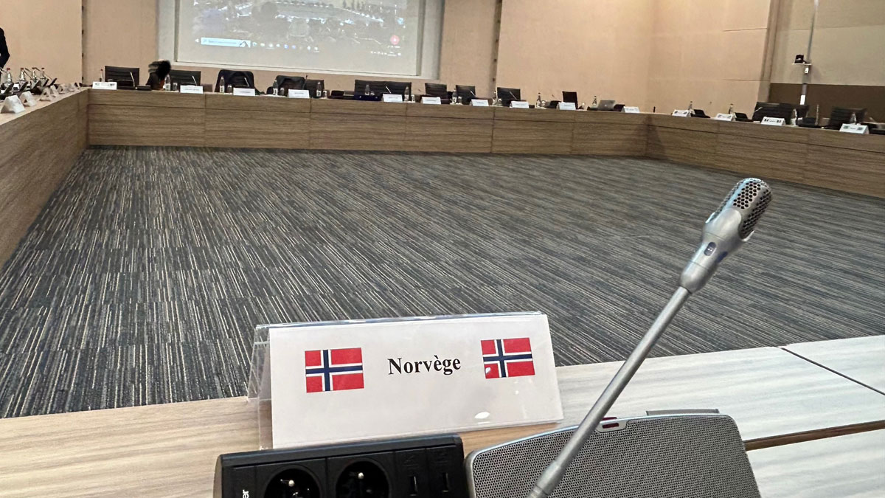

Møte i MTCR, Paris, april 2024.

Foto: Utenriksdepartementet

Det franske utenriksministeriet virker som forsterket kontaktpunkt for MTCR, og har ansvar både for å lede og være vertskap for de årlige møtene i Paris. Brasil hadde det seneste plenumsformannskapet.

## Australia-gruppen

Australia-gruppen (the Australia Group)[61] er et uformelt forum som ble etablert etter initiativ fra Australia i 1985. Hensikten er å bidra til å sikre at handel med varer og teknologi ikke bidrar til produksjon eller spredning av kjemiske eller biologiske våpen.

Medlemslandene samarbeider gjennom informasjonsdeling, erfaringsutveksling, koordinering av eksportkontroller og ved å harmonisere varelister over utstyr, kjemikalier, teknologi, toksiner og utgangsstoffer. Det er i dag 42 deltakerland pluss EU. Norge deltar på årlige plenumsmøter i Australia-gruppen og i de tekniske samarbeidsmøtene.

## Zangger-komiteen

Zangger-komiteen[62] ble etablert i 1974 for å sikre en mest mulig enhetlig forståelse av Ikkespredningsavtalens (NPT) artikkel III.2. Komiteen fastsetter hva som menes med utstyr og materialer som er konstruert for utvikling av spaltbart materiale og betingelser og prosedyrer som regulerer eksport av slikt utstyr eller materiale.

NPT forutsetter at eksport av slikt utstyr og materialer til en ikke-kjernevåpenstat, i likhet med spaltbart materiale, bare kan tillates når det spaltbare materialet er underlagt kontroll av Det internasjonale atomenergibyrået (IAEA). Utstyret og materialene er beskrevet i Zangger-komiteens liste, som oppdateres jevnlig. Listen omtales ofte som «trigger-listen», fordi slike varer utløser (trigger) krav om IAEA-sikkerhetskontroll. Formannskapet innehas på frivillig grunnlag og uten tidsbegrensning. Danmark har ledet Zangger-komiteen siden 2015.

## Nuclear Suppliers Group

Nuclear Suppliers Group (NSG)[63] retter seg også mot å hindre spredning av kjernefysiske våpen, men denne kontrollen går vesentlig lenger enn Zangger-komiteens lister gitt de begrensninger som NPT setter for Zangger-komiteen. NSG ble etablert i kjølvannet av en prøvesprengning utført av et land som sto utenfor NPT i 1974. Flere teknologiland, herunder Norge, etablerte seg i den såkalte «London-gruppen» og igangsatte arbeidet for en sterkere eksportkontroll enn det som direkte hadde legitimitet i NPTs begrensede formuleringer om eksportkontroll. To vesentlige elementer var å inkludere «teknologi» og visse varer utover spaltbart materiale. I lys av bekymringsfull spredning av kjernefysisk teknologi, herunder flerbruksvarer, ble det tidlig på 1990-tallet tatt initiativ for å styrke både kontrollistene og utarbeide retningslinjer for nasjonalstatenes eksportkontroll.

NSGs arbeid omfatter i dag to lister med hver sine retningslinjer. Del 1 beskriver kjernefysiske varer, mens del 2 omfatter flerbruksvarer. Flerbruksvarene er i utgangspunktet sivile varer som kan brukes i militære kjernefysiske aktiviteter. Også teknologi knyttet til varene på listene er omfattet av NSG-kontroll. Norge ledet NSG i perioden 2005–2006.

## Andre relevante internasjonale fora, avtaler og organisasjoner

### FNs våpenhandelsavtale

Avtalen om våpenhandel (Arms Trade Treaty, ATT)[64] ble vedtatt av FNs generalforsamling 2. april 2013 og trådte i kraft 24. desember 2014. Avtalen er den første folkerettslig bindende avtalen som regulerer internasjonal våpenhandel. ATT har som formål å etablere så høye felles internasjonale standarder som mulig for handel og eksport, og til en viss grad import og transitt, med alle typer konvensjonelle våpen, inkludert håndvåpen. Avtalen bidrar til ansvarlig kontroll med handel av konvensjonelle våpen og dermed til internasjonal stabilitet og sikkerhet.

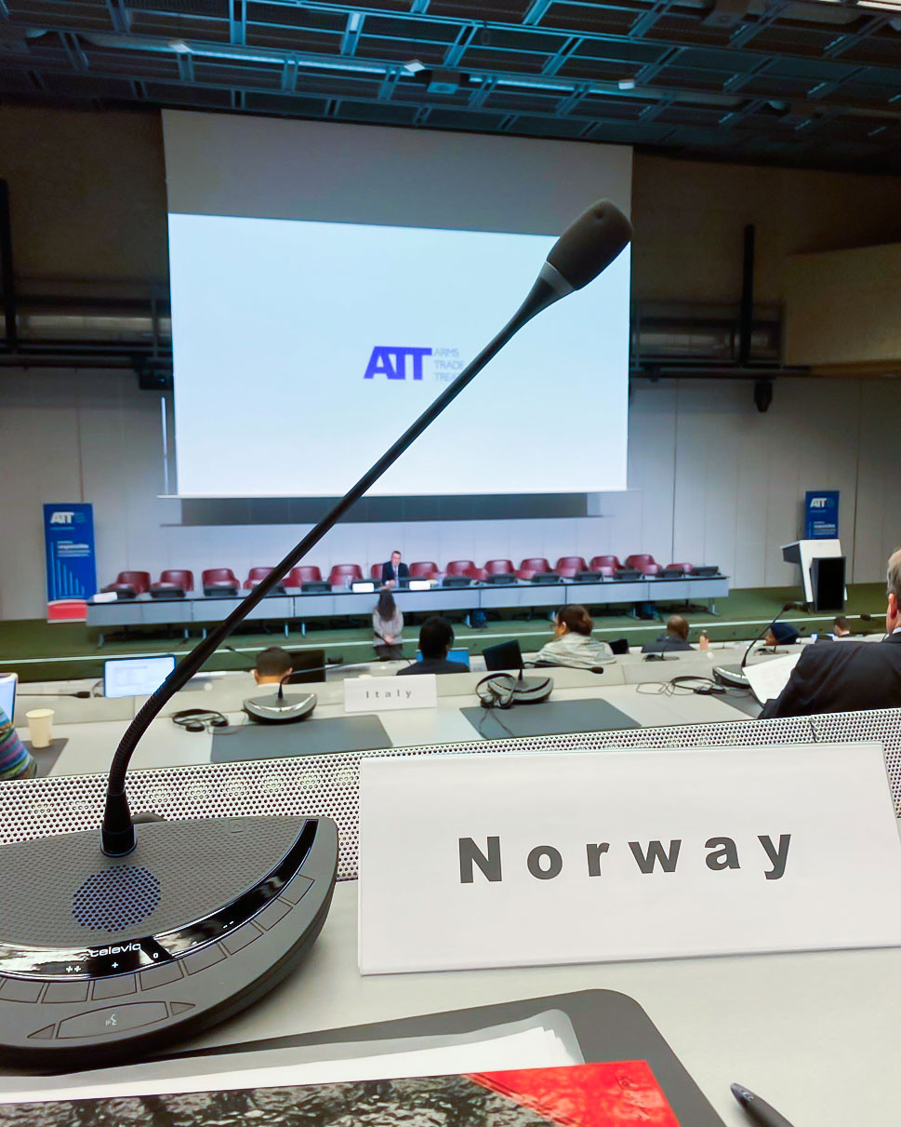

Møte i ATT, Geneve, august 2024.

Foto: Utenriksdepartementet

I ATTs arbeidsgruppemøter utveksles det erfaringer mellom landene om praktisering av ATTs regelverk, om rapporteringsforpliktelsene, og om tiltak for implementering og universalisering av avtalen. Norge deltar i flere av arbeidsgruppene og deler erfaringer fra håndheving av eget eksportkontrollregelverk og åpenhet omkring våpentransaksjoner. Universalisering og implementering av avtalen har hatt høy prioritet i arbeidsgruppemøtene det siste året.

Gjennom ATTs frivillige fond for prosjektstøtte, Voluntary Trust Fund, kan land søke om midler for å gjennomføre nasjonale tiltak innenfor kapasitetsbygging, lov- og institusjonsutvikling, og tekniske og materielle tiltak.

Spørsmålet om gjennomføring av avtalen i nasjonal rett ble grundig gjort rede for i Meld. St. 19 (2017–2018). ATT er en folkerettslig bindende avtale for Norge, og gjennomføring av avtalen ivaretas i gjeldende eksportkontrollregelverk: ATT-artiklene 6 og 7, samt de åtte kriteriene som følger av EUs atferdskodeks for våpeneksport, er innarbeidet i en konsolidert kriterieliste i retningslinjene.

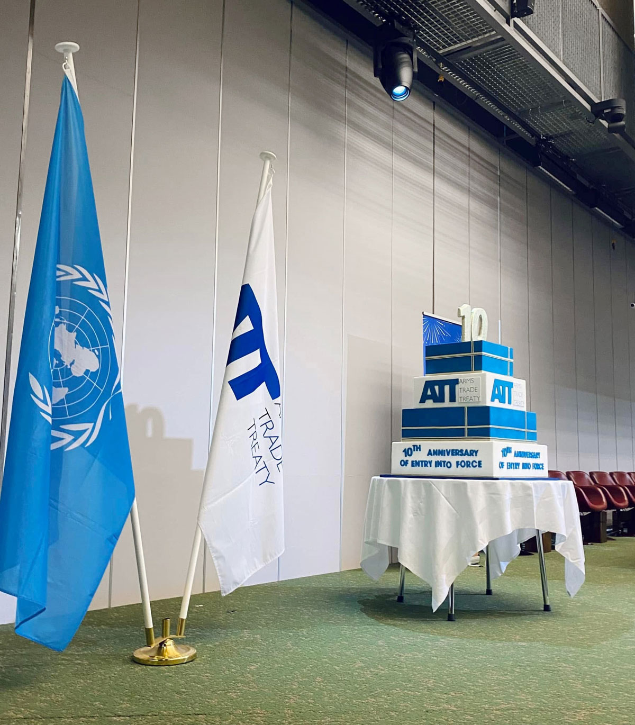

Markering av 10-års dagen for ikrafttredelsen av ATT.

Foto: Utenriksdepartementet

### Ikkespredningsavtalen

Ikkespredningsavtalen (NPT)[65] er hjørnesteinen i det globale ikke-spredningsregimet. Avtalens tilsynssyklus går over fire år, med tre forberedende møter for en tilsynskonferanse. Neste tilsynskonferanse er i mai 2026 (tentativt). Det er avgjørende å hegne om NPT, som forplikter stater juridisk, og som i 55 år har bidratt til en tryggere verden gjennom å legge til rette for nedrustning og for å hindre spredning av kjernevåpen.

Norge støtter aktivt opp om avtalens tre pilarer – nedrustning, ikke-spredning og retten til fredelig bruk av kjernekraft og teknologi. Russlands angrepskrig mot Ukraina, og svekket samarbeid og dialog om nedrustning og rustningskontroll, har hatt svært negativ effekt på muligheten til samarbeid innen NPT. Også Kinas kjernefysiske opprustning og atom- og missilprogrammene i Iran og Nord-Korea utfordrer NPT. I tillegg har arbeidet med nedrustning vært preget av polarisering over flere år. Det er avgjørende å motvirke dette og å bygge tillit. Norge støtter opp om tverregionale tiltak for å fremme arbeidet med nedrustning.

Norge har tatt internasjonalt lederskap på arbeidet med verifikasjon av nedrustning, både i FN og gjennom mer teknisk arbeid. Dette er et av få temaer innen kjernefysisk nedrustning hvor land samarbeider konstruktivt. Prosessen bidrar til tillitsbygging i en polarisert tid. Norge har ledet begge ekspertgruppene i FN om dette, som konkluderte i hhv. 2019 og 2023. Dette arbeidet har lagt grunnlaget for å opprette en vitenskapelig gruppe i FN om verifikasjon av nedrustning. Norge og Brasil leder arbeidet i FN for å få fremforhandlet etablering av en slik vitenskapsgruppe.

Norge viderefører sitt faglig-tekniske verifikasjonssamarbeid med Storbritannia, Sverige og USA innenfor Quad Nuclear Verification Partnership.[66] Quad vil rapportere om sitt arbeid til kommende tilsynskonferanse i NPT. Samtidig deltar Norge i Det internasjonale partnerskapet for nedrustningsverifikasjon (IPNDV)[67], som samler teknisk ekspertise, relevante nukleære fagmiljøer og diplomater fra land både med og uten kjernevåpen. Plenumsmøtet i IPNDV avholdes i Oslo 2. – 6. juni 2025.

Norge og Storbritannia har i inneværende tilsynssyklus ledet et tverregionalt initiativ for å utvikle en felles forståelse av hva prinsippet om irreversibilitet betyr i praksis. Dette handler om at statene har en felles forståelse av hva som kreves for at man kan ha tillit til at en gjennomført nedrustning av kjernevåpen ikke kan reverseres. Som med verifikasjonsarbeidet er dette et felt hvor statene kan samarbeide konstruktivt, hvor vi kan bringe ny giv til arbeidet med nedrustning – og ikke minst motvirke polarisering.

Norge støtter i tillegg opp om arbeidet med å redusere risikoen for bruk av kjernevåpen. Norge er del av Stockholm-initiativet, som er en tverregional gruppe som fremmer tilrådinger om nedrustning til NPT. Norge er også del av Vienna Group of 10, som fremmer forslag om ikke-spredning og fredelig bruk til NPT. Norge jobber for et bredere kunnskapsgrunnlag og større oppmerksomhet om kjernevåpnenes humanitære konsekvenser med sikte på å styrke innsatsen for konkret nedrustning.

### Haag-kodeksen mot spredning av ballistiske missiler

Haag-kodeksen mot spredning av ballistiske missiler (HCoC)[68] ble vedtatt i 2002 etter at 96 stater, inkludert Norge, signerte kodeksen. HCoC er et politisk bindende samarbeid som skal bidra til åpenhet om ballistiske missilprogrammer og hindre spredning av leveringssystemer for masseødeleggelsesvåpen. Tilsluttede land er forpliktet til å dele informasjon om nasjonale missil- og romaktiviteter og forhåndsvarsle sivile oppskytninger og prøveflyvninger av ballistiske missiler og bæreraketter. Aktivitetene ved Andøya Space innebærer eksempelvis at Norge er blant landene som rutinemessig forhåndsvarsler sivile oppskytninger.

Samarbeidet bidrar til internasjonal og regional forutsigbarhet og stabilitet. I en tid der utviklingen og testingen av stadig mer avanserte og langtrekkende ballistiske missilsystemer truer internasjonal fred og sikkerhet, har HCoC fått økende anerkjennelse for sitt arbeid og betydning for ikke-spredning. Norge hadde formannskapet for HCoC i perioden 2019–2020. Norge lyktes da med å få tre nye land med i samarbeidet. Totalt er nå 145 land tilsluttet HCoC.

### Initiativet for spredningssikkerhet

Proliferation Security Initiative (PSI)[69] er et internasjonalt samarbeid som ble lansert av USA i 2003 for å hindre spredning av masseødeleggelsesvåpen, deres leveringssystemer og relaterte materialer. Initiativet samler frivillige stater for å forbedre koordinering og samarbeid, særlig innen overvåking, avskjæring og kontroll av ulovlig transport av slike våpen på land, til sjøs og i luften. PSI er et praktisk redskap i det internasjonale samarbeidet for å stanse spredning av masseødeleggelsesvåpen, deres leveringsmidler og teknologi. Samarbeidet støtter opp om gjennomføringen av ikke-spredningsnormene fastlagt i NPT, Biologivåpenkonvensjonen (BWC) og Kjemivåpenkonvensjonen (CWC). Per april 2025 er 116 stater tilsluttet initiativet. USA ivaretar sekretariatsfunksjonen i PSI. Russland trakk seg fra initiativet i desember 2022. Norge er en av 20 stater som deltar i Operational Expert Group (OEG) under PSI.

## Samarbeidet med EU om eksportkontroll og sanksjoner

Norge har et nært samarbeid med EU om eksportkontroll. I 1998 sluttet Norge seg til EUs atferdskodeks for våpeneksport. I 2003 ble det inngått et mer formelt samarbeid med EUs utenrikstjeneste om eksportkontroll av forsvarsmateriell. I 2013 ble samarbeidet ytterligere styrket gjennom et samarbeid med EU-kommisjonen om eksport av flerbruksvarer.

Samarbeidet innebærer blant annet at Norge, som eneste ikke-medlemsland, utveksler informasjon om avslag på søknader om eksport av forsvarsmateriell og flerbruksvarer i databaser som EU har etablert. Landene kan konsultere nærmere om et konkret avslag, noe som er en sentral del av DEKSAs saksbehandling. Utgangspunktet for denne delen av samarbeidet er at dersom det foreligger et avslag fra et EU-land i en identisk sak, forutsettes det at også den norske søknaden blir avslått.

Basert på det etablerte samarbeidet holdes det halvårlige politiske konsultasjoner med EUs utenrikstjeneste og EU-kommisjonen om spørsmål knyttet til eksportkontroll. Det er regjeringens mål å fortsatt følge EU-standarder på eksportkontrollområdet i det norske regelverket, samt løpende vurdere tilslutning til EUs restriktive tiltak for å unngå at Norge blir et omgåelsesland for spredningsaktiviteter. Samarbeidet med EU er også viktig for Norges omdømme når det gjelder ansvarlighet ved eksport av forsvarsmateriell.

Norge som partnerland i EU

Den 28. mai 2024 signerte Norge og EU en partnerskapsavtale om samarbeid på forsvars- og sikkerhetsområdet.[70] Avtalen er ikke-bindende, men sammenfatter og stadfester samarbeidet som allerede pågår mellom Norge og EU på forsvars- og sikkerhetsområdet. Intensjonen er blant annet å styrke samarbeidet om krisehåndtering, forsvarsindustri, romsamarbeid, kritisk infrastruktur, økonomisk sikkerhet og hybride trusler.

I forbindelse med lanseringen av EUs tiende pakke av restriktive tiltak mot Russland i februar 2023, ble Norge gitt status som partnerland hva angår eksportkontroll av flerbruksvarer og teknologi. De øvrige landene med tilsvarende partnerlandstatus er Australia, Canada, Japan, New Zealand, Storbritannia, Sør-Korea og USA. Partnerlands-statusen styrker det allerede tette samarbeidet mellom Norge og EU om eksportkontroll og restriktive tiltak, og er en anerkjennelse av Norges effektive implementering av EUs restriktive tiltak mot Russland.

# Eksporten av forsvarsmateriell fra Norge i 2024

Dette kapittelet gir en oversikt over eksporten av forsvarsmateriell og flerbruksvarer til militær sluttbruk fra norske bedrifter i 2024. Oversikten viser den reelle verdien (dvs. som bedriftene fakturerer) av eksport av varer, teknologi og tjenester som krever eksportlisens etter eksportkontrollforskriftens varelister, og som er underlagt krav om rapportering i henhold til eksportkontrollforskriften.

Oversikten inneholder ikke opplysninger om midlertidig utførsel av varer for demonstrasjon i utlandet, eller varer som har blitt returnert til Norge etter å ha vært midlertidig utført i forbindelse med en reparasjon. Tallene som legges til grunn i denne meldingen gjenspeiler norske bedrifters innrapporteringer om eksport. Bedriftene rapporterer eksport i henhold til innvilgede eksportlisenser.

Tallene reflekterer i stor grad naturlige variasjoner i leveransene. Variasjoner i verdien av eksport fra år til år kan skyldes at leveranser under en kontrakt foregår i flere trinn, og leveransetid kan bli annerledes enn planlagt. Valutasvingninger og inflasjon kan også gjøre seg gjeldende. Formatet er det samme som i de siste års meldinger.

Eksporten er fremstilt i følgende tabeller, figurer og oversikter:

Tabell 11.1 Eksport av forsvarsmateriell og flerbruksvarer til militær sluttbruk (2020–2024)

Tabell 11.2 Eksport av A- og B-materiell i 2024 fordelt på varekategoriene i vareliste I

Tabell 11.3 Fordeling av eksport av A- og B-materiell på land (2021–2024)

Tabell 11.4 Eksport av forsvarsmateriell fordelt på land og varekategorier i vareliste I

Tabell 11.5 Eksport av forsvarsmateriell til Ukraina i 2024 fordelt på varekategorier i vareliste I

Tabell 11.6 Tjenester for utenlandske oppdragsgivere i 2024 knyttet til vareliste I

Tabell 11.7 Reparasjoner utført i Norge for utenlandske oppdragsgivere knyttet til vareliste I i 2024

Tabell 11.8 Eksport av håndvåpen i 2024

Tabell 11.9 Eksport av flerbruksvarer på vareliste II til militær sluttbruk i 2024

Tabell 11.10 Eksport av verneutstyr for humanitære formål i 2024

Tabell 11.11 Oversikt over behandlede saker (2021–2024)

Figur 11.1 Utviklingen av eksport av forsvarsmateriell 2015–2024

Figur 11.2 Eksport av A- og B-materiell i 2024 fordelt på regioner

Figur 11.3 Eksport av A- og B-materiell i 2024 fordelt på varekategoriene i vareliste I

Oversikt 1 Forsvarets utførsel av eget materiell for etterforsyning, reparasjon, retur og egne styrker i 2024

Oversikt 2 Bedrifter som har rapportert eksport i 2024

Meldingen gir også informasjon om utførsel av sivile håndvåpen fra Norge, samt om Forsvarets bruk av eget materiell i utlandet. Norge eksporterer ikke militære håndvåpen, og utførselen som er reflektert i tabell 11.8 gjelder i all hovedsak jakt- og konkurransevåpen, samt antikke våpen til samlere.

Eksportkontrollforskriftens § 8 h) pålegger Forsvaret og Politidirektoratet å rapportere sine utførsler av forsvarsrelaterte varer til DEKSA. Disse opplysningene fremgår også i dette kapittelet.

Informasjon om avslag på søknader om eksportlisens fremgår av underkapittel 11.16. I 2024 ble tre søknader om eksportlisens for forsvarsmateriell og flerbruksvarer til militær sluttbruk avslått.

Avslagene som inngår i oversikten er vedtak om avslag på lisenssøknader. Disse har vært gjenstand for grundig og individuell saksbehandling i henhold til eksportkontrollregelverket.

Det er imidlertid viktig å være klar over at avslagene bare viser en del av det faktiske bildet, fordi dialogen mellom bedriftene og DEKSA innebærer at bedrifter sjelden søker om, eller retter henvendelser om mulighet for, eksportlisens til land hvor tillatelse ikke kan påregnes å bli innvilget. I flere tilfeller avslår bedrifter på eget initiativ henvendelser fra land om eksport av forsvarsmateriell der bedriften selv har kunnskap om at tillatelse ikke kan påregnes innvilget.

Kapittelet gir også informasjon om utførsel av flerbruksvarer til militær sluttbruk, ref. underkapittel 11.14, og om utførsel av utstyr for bruk i humanitær minerydding, ref. 11.15.

Underkapittel 11.18 informerer om hvilke bedrifter som har rapportert om eksport av forsvarsmateriell. Totalt rapporterte 116 bedrifter om eksport av varer, teknologi og tjenester i 2024.

## Hovedtrekkene ved eksporten i 2024

I 2024 eksporterte norske bedrifter forsvarsmateriell og flerbruksvarer til militær sluttbruk, teknologi og tjenester for om lag 16 mrd. kroner, mot 12 mrd. i 2023. Dette utgjorde en økning på ca. 36 %.

Av dette utgjorde eksporten av forsvarsmateriell 13,4 mrd. kroner. Eksport av A-materiell (i hovedsak våpen og ammunisjon) utgjorde 12 mrd. kroner, og B-materiell (annet militært materiell) 1,4 mrd. kroner. Sammenlignet med eksporten i 2023 var det en økning i verdien av den samlede eksporten av forsvarsmateriell (A- og B-materiell) på ca. 34 % i 2024.

Verdien av eksporten av flerbruksvarer til militær sluttbruk var i 2024 på om lag 807 mill. kroner, mot om lag 398 mill. kroner i 2023, noe som utgjør en økning på ca. 103 %. I tillegg ble det i 2024 eksportert tjenester, returnert varer til utlandet (etter reparasjoner i Norge), samt formidlet og overført teknologi for forsvarsmateriell mv. til en samlet verdi av ca. 2 mrd. kroner. Dette utgjør en økning på omtrent 30 % sammenlignet med 2023.

Eksporten av forsvarsrelaterte tjenesteytelser, gjennomføring av reparasjoner, teknologioverføring og formidling utgjorde rundt 1,9 mrd. kroner, som er en økning på 30 % sammenlignet med året før.

I 2024 var de største økningene i eksportverdien til USA, som økte med 1,4 mrd. kroner, etterfulgt av Romania med 1,3 mrd. kroner og Ungarn med 1,2 mrd. kroner. Den største nedgangen i 2024 var i eksporten til Qatar med en nedgang på 1,2 mrd. kroner. Deretter fulgte Storbritannia med en nedgang på om lag 300 millioner kroner og Litauen med 230 millioner kroner.

Hovedvekten av eksporten går til NATO-land. Medlemslandene i NATO og europeiske land mottok ca. 96 % av eksporten av A-materiell og 89 % av eksporten av B-materiell fra Norge i 2024. USA er den største mottakeren av både A- og B-materiell, med en samlet verdi på 3,5 mrd. kroner.

Eksporten til Ukraina utgjorde 945 millioner kroner i 2024. Det er imidlertid viktig å være klar over at mye av materiellet donert fra forsvarssektoren føres i eksportregnskapet med svært lave verdier. Dette skyldes at det er materiellets regnskapsmessige verdi som føres i tolldeklarasjonen. For anleggsmidler, som inkluderer strukturmateriell som stridsvogner, fly, artilleriskyts og missiler, er disse verdiene ofte fullt nedskrevet.

## Utviklingen i eksport av forsvarsmateriell (2015–2024)

Figur 11.1 viser utviklingen i eksporten av A- og B-materiell, samt utførte tjenester og reparasjoner for utenlandske oppdragsgivere knyttet til varer på vareliste I.

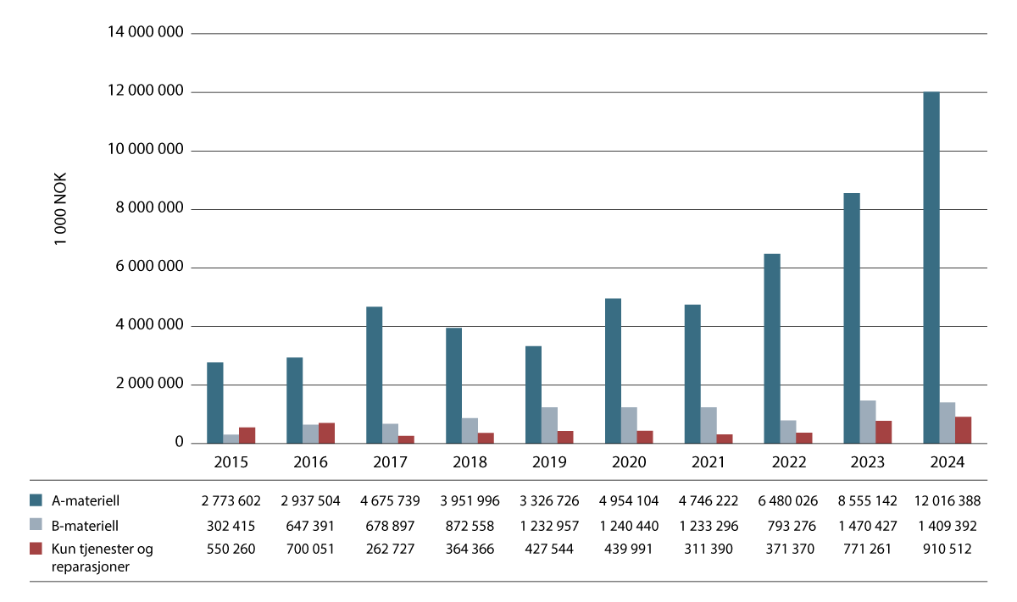

Utviklingen i eksport av forsvarsmateriell 2015–2024 i 1000 NOK.

Kilde: DEKSA

## Eksport av forsvarsmateriell og flerbruksvarer til militær sluttbruk

Tabell 11.1 viser verdien av eksporten av forsvarsmateriell og flerbruksvarer til militær sluttbruk samt forsvarsrelaterte tjenesteytelser, reparasjoner, teknologioverføring og formidling i perioden 2020 til 2024.

Eksport av forsvarsmateriell og flerbruksvarer til militær sluttbruk (2020–2024) i 1 000 NOK

08J1tx2

|  |  |  |  |  |  |  |  |
| --- | --- | --- | --- | --- | --- | --- | --- |
|  |  | 2020 | 2021 | 2022 | 2023 | 2024 | Endring  2023–2024 |
| Salg | A-materiell | 4 954 104 | 4 746 222 | 6 480 026 | 8 555 142 | 12 016 388 | 40 % |
| Salg | B-materiell | 1 240 440 | 1 233 296 | 793 276 | 1 470 427 | 1 409 392 | -4 % |
| Salg | Sum (A-materiell + B-materiell) | 6 194 544 | 5 979 518 | 7 273 302 | 10 025 569 | 13 425 780 | 34 % |
| Salg | Flerbruksvarer til militær sluttbruk | 459 325 | 347 106 | 453 532 | 397 862 | 807 214 | 103 % |
|  | Sum eksport av varer | 6 653 869 | 6 326 624 | 7 726 834 | 10 423 431 | 14 232 994 | 37 % |
|  | Teknologi |  |  | 740 613 | 736 879 | 812 618 | 10 % |
|  | Tjenester |  |  | 297 862 | 313 995 | 464 106 | 48 % |
|  | Retur til utlandet etter reparasjoner i Norge |  |  | 73 508 | 457 266 | 446 406 | -2 % |
|  | Formidling av forsvarsmateriell |  |  | 10 093 | 13 924 | 250 820 | 1 701 % |
|  | Sum | 1 137 373 | 1 647 013 | 1 122 076 | 1 522 064 | 1 973 950 | 30 % |
| Totalsum | | 7 791 242 | 7 973 637 | 8 848 910 | 11 945 495 | 16 206 944 | 36 % |

## Eksport av A- og B-materiell fordelt på regioner

Figur 11.2 viser hvordan den totale eksporten av A- og B-materiell fordeler seg på regionale grupper av mottakere. Som det fremgår av figuren, var NATO-landene de største mottakerne av A-materiell i 2024.

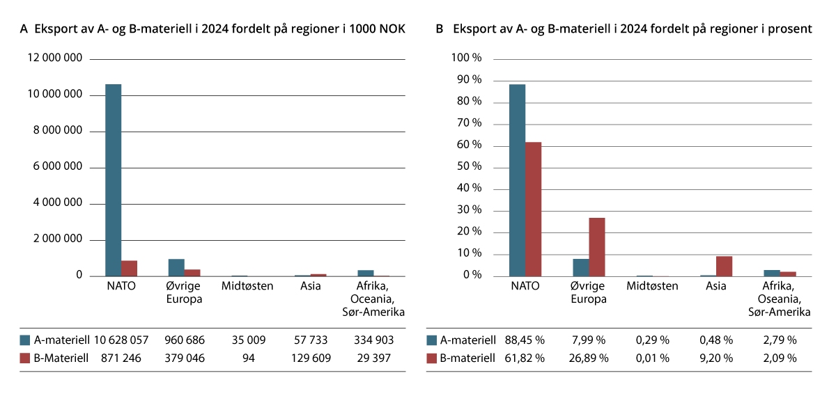

Eksport av A- og B-materiell i 2024 fordelt på varekategoriene i Liste I.

Kilde: DEKSA

## Eksport fordelt på varekategorier

Figur 11.3 og tabell 11.2 viser hvordan eksporten av forsvarsmateriell i 2024 fordeler seg på varekategoriene i vareliste I. For mer informasjon om disse kategoriene i varelisten, se vedlegg 1.

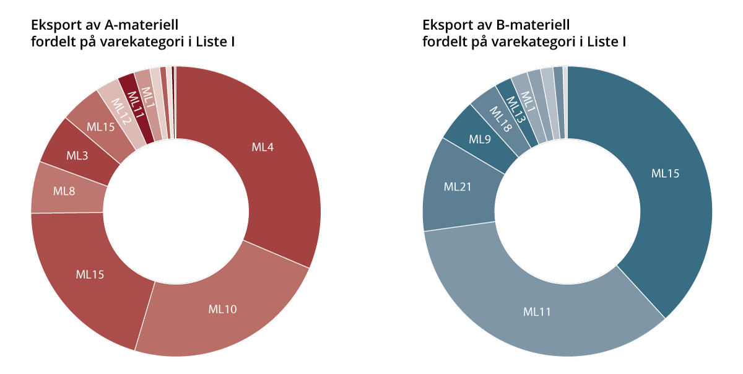

Eksport av A- og B-materiell i 2024 fordelt på varekategoriene i Liste I.

Kilde: DEKSA

Eksport av A- og B-materiell i 2024 fordelt på varekategoriene i Liste I i prosent og NOK

07J1xt2

|  |  |  |  |  |  |  |
| --- | --- | --- | --- | --- | --- | --- |
|  | A-materiell | B-materiell |  | A-materiell |  | B-materiell |
| ML1 | 1,8 % | 1,9 % | kr | 213 051 691 | kr | 26 437 841 |
| ML2 | 2,6 % | 0,0 % | kr | 309 386 207 | kr | 0 |
| ML3 | 5,6 % | 0,0 % | kr | 671 372 819 | kr | 0 |
| ML4 | 31,4 % | 0,0 % | kr | 3 777 796 182 | kr | 27 792 |
| ML5 | 20,2 % | 1,5 % | kr | 2 422 347 033 | kr | 20 498 175 |
| ML6 | 1,1 % | 0,0 % | kr | 128 205 038 | kr | 525 161 |
| ML7 | 0,0 % | 0,0 % | kr | 5 985 | kr | 0 |
| ML8 | 5,8 % | 0,0 % | kr | 701 973 035 | kr | 0 |
| ML9 | 0,2 % | 4,8 % | kr | 18 511 622 | kr | 67 115 630 |
| ML10 | 23,2 % | 1,4 % | kr | 2 793 624 403 | kr | 20 002 883 |
| ML11 | 1,9 % | 34,6 % | kr | 223 341 343 | kr | 488 055 161 |
| ML12 | 0,0 % | 0,0 % | kr | 0 | kr | 0 |
| ML13 | 0,0 % | 1,9 % | kr | 0 | kr | 27 275 972 |
| ML14 | 0,6 % | 1,1 % | kr | 75 389 900 | kr | 15 145 508 |
| ML15 | 4,6 % | 38,2 % | kr | 549 631 643 | kr | 538 415 858 |
| ML16 | 0,0 % | 0,0 % | kr | 0 | kr | 0 |
| ML17 | 0,0 % | 0,0 % | kr | 5 449 877 | kr | 0 |
| ML18 | 0,3 % | 3,4 % | kr | 32 083 386 | kr | 48 245 546 |
| ML19 | 0,0 % | 0,0 % | kr | 0 | kr | 0 |
| ML20 | 0,0 % | 0,0 % | kr | 0 | kr | 0 |
| ML21 | 0,0 % | 10,7 % | kr | 4 852 252 | kr | 150 745 401 |
| ML22 | 0,7 % | 0,5 % | kr | 89 365 505 | kr | 6 901 302 |
|  | 100,00 % | 100,00 % | kr | 12 016 387 921 | kr | 1 409 392 230 |

## Eksport av forsvarsmateriell på land (2021–2024)

Tabell 11.3 viser hvordan verdien av eksporten av forsvarsmateriell fordeler seg på mottakerland i perioden 2021 til 2024.

Fordeling av eksport av A- og B-materiell på land (2021–2024)

14J2xt2

|  |  |  |  |  |  |  |  |  |  |  |  |  |  |
| --- | --- | --- | --- | --- | --- | --- | --- | --- | --- | --- | --- | --- | --- |
|  | 2021 | | | 2022 | | | 2023 | | | 2024 | | |  |
|  | A-materiell | B-materiell | Totalt  (A + B) | A-materiell | B-materiell | Totalt  (A + B) | A-materiell | B-materiell | Totalt  (A + B) | A-materiell | B-materiell | Totalt  (A + B) | Endring 2024–2023 |
| Albania | 0 | 0 | 0 | 0 | 1 938 | 1 938 | 0 | 2 495 | 2 495 | 0 | 0 | 0 | -2 495 |
| Argentina | 0 | 0 | 0 | 0 | 0 | 0 | 0 | 5 484 | 5 484 | 0 | 0 | 0 | -5 484 |
| Australia | 73 696 | 51 197 | 124 893 | 367 018 | 17 766 | 384 784 | 38 841 | 56 818 | 95 659 | 279 627 | 14 860 | 294 487 | 198 828 |
| Belgia | 55 828 | 60 220 | 116 048 | 245 534 | 24 210 | 269 744 | 17 306 | 18 662 | 35 968 | 11 072 | 762 | 11 834 | -24 134 |
| Bosnia &  Hercegovina | 828 | 0 | 828 | 0 | 0 | 0 | 0 | 0 | 0 | 0 | 0 | 0 | 0 |
| Brasil | 730 | 1 600 | 2 330 | 0 | 0 | 0 | 912 | 7 238 | 8 150 | 0 | 2 599 | 2 599 | -5 551 |
| Bulgaria | 324 | 0 | 324 | 1 071 | 0 | 1 071 | 874 | 991 | 1 865 | 2 036 | 5 000 | 7 036 | 5 171 |
| Canada | 35 473 | 7 464 | 42 937 | 42 409 | 1 843 | 44 252 | 172 405 | 6 330 | 178 735 | 307 314 | 1 412 | 308 726 | 129 991 |
| Chile | 0 | 381 | 381 | 3 990 | 179 | 4 169 | 45 848 | 205 | 46 053 | 107 | 1 413 | 1 520 | -44 533 |
| Danmark | 31 673 | 4 787 | 36 460 | 3 157 | 4 639 | 7 796 | 149 614 | 40 615 | 190 229 | 187 773 | 18 218 | 205 991 | 15 762 |
| Estland | 1 296 | 8 811 | 10 107 | 2 071 | 32 952 | 35 023 | 9 723 | 54 796 | 64 519 | 29 715 | 3 866 | 33 581 | -30 938 |
| Finland | 73 737 | 4 107 | 77 844 | 161 165 | 21 362 | 182 527 | 170 726 | 9 006 | 179 732 | 291 423 | 21 246 | 312 669 | 132 937 |
| Frankrike | 136 606 | 77 409 | 214 015 | 51 989 | 66 393 | 118 382 | 120 070 | 44 877 | 164 947 | 142 584 | 91 219 | 233 803 | 68 856 |
| Færøyene | 665 | 0 | 665 | 1 | 0 | 1 | 78 | 0 | 78 | 1 080 | 0 | 1 080 | 1 002 |
| Grønland | 351 | 0 | 351 | 626 | 0 | 626 | 219 | 0 | 219 | 528 | 60 | 588 | 369 |
| Hellas | 330 | 8 210 | 8 540 | 3 186 | 11 828 | 15 014 | 0 | 339 | 339 | 3 951 | 0 | 3 951 | 3 612 |
| India | 0 | 42 554 | 42 554 | 2 148 | 24 708 | 26 856 | 0 | 39 723 | 39 723 | 3 186 | 90 279 | 93 465 | 53 742 |
| Indonesia | 22 923 | 37 894 | 60 817 | 225 | 8 901 | 9 126 | 1 733 | 5 304 | 7 037 | 6 405 | 0 | 6 405 | -632 |
| Irak2 | 0 | 399 | 399 | 0 | 268 | 268 | 0 | 0 | 0 | 0 | 0 | 0 | 0 |
| Irland | 1 767 | 0 | 1 767 | 15 642 | 0 | 15 642 | 8 424 | 0 | 8 424 | 22 554 | 0 | 22 554 | 14 130 |
| Island | 787 | 196 | 983 | 534 | 0 | 534 | 537 | 2 061 | 2 598 | 982 | 925 | 1 907 | -691 |
| Italia | 25 584 | 13 266 | 38 850 | 30 183 | 18 985 | 49 168 | 69 969 | 14 461 | 84 430 | 42 566 | 11 002 | 53 568 | -30 862 |
| Japan | 287 | 4 836 | 5 123 | 3 758 | 0 | 3 758 | 4 318 | 0 | 4 318 | 27 565 | 9 487 | 37 052 | 32 734 |
| Jordan | 0 | 0 | 0 | 0 | 1 026 | 1 026 | 0 | 0 | 0 | 0 | 0 | 0 | 0 |
| Kroatia | 3 288 | 796 | 4 084 | 4 281 | 330 | 4 611 | 15 185 | 11 865 | 27 050 | 0 | 0 | 0 | -27 050 |
| Kuwait | 0 | 0 | 0 | 0 | 0 | 0 | 0 | 0 | 0 | 583 | 0 | 583 | 583 |
| Latvia | 1 421 | 28 493 | 29 914 | 1 850 | 13 055 | 14 905 | 3 499 | 7 092 | 10 591 | 2 387 | 0 | 2 387 | -8 204 |
| Libanon2 | 0 | 0 | 0 | 0 | 0 | 0 | 0 | 0 | 0 | 0 | 94 | 94 | 94 |
| Libya | 0 | 0 | 0 | 0 | 0 | 0 | 0 | 26 | 26 | 0 | 0 | 0 | -26 |
| Litauen | 186 567 | 10 096 | 196 663 | 3 353 | 11 043 | 14 396 | 210 956 | 19 899 | 230 855 | 679 | 250 | 929 | -229 926 |
| Luxembourg1 | 704 | 72 | 776 | 52 027 | 15 400 | 67 427 | 33 806 | 49 189 | 82 995 | 27 396 | 5 377 | 32 773 | -50 222 |
| Malaysia | 128 686 | 718 | 129 404 | 53 261 | 956 | 54 217 | 0 | 1 002 | 1 002 | 0 | 0 | 0 | -1 002 |
| Mexico | 0 | 10 000 | 10 000 | 0 | 0 | 0 | 0 | 0 | 0 | 0 | 0 | 0 | 0 |
| Monaco | 0 | 0 | 0 | 0 | 708 | 708 | 0 | 0 | 0 | 0 | 0 | 0 | 0 |
| NATO | 0 | 0 | 0 | 44 | 0 | 44 | 3 050 | 5 377 | 8 427 | 0 | 720 | 720 | -7 707 |
| Nederland | 303 106 | 1 305 | 304 411 | 274 363 | 35 024 | 309 387 | 465 696 | 38 872 | 504 568 | 340 572 | 7 288 | 347 860 | -156 708 |
| New Zealand | 8 297 | 0 | 8 297 | 3 932 | 0 | 3 932 | 547 | 121 | 668 | 42 443 | 10 525 | 52 968 | 52 300 |
| Ny-Caledonia | 399 | 0 | 399 | 81 | 0 | 81 | 114 | 0 | 114 | 105 | 0 | 105 | -9 |
| Oman | 11 | 0 | 11 | 0 | 0 | 0 | 18 657 | 0 | 18 657 | 2 616 | 0 | 2 616 | -16 041 |
| Peru | 16 | 0 | 16 | 0 | 0 | 0 | 76 | 1 472 | 1 548 | 0 | 0 | 0 | -1 548 |
| Polen | 88 540 | 20 041 | 108 581 | 96 088 | 13 856 | 109 944 | 253 795 | 38 385 | 292 180 | 197 464 | 3 443 | 200 907 | -91 273 |
| Portugal | 505 | 348 | 853 | 2 392 | 0 | 2 392 | 5 149 | 2 023 | 7 172 | 3 217 | 2 733 | 5 950 | -1 222 |
| Qatar | 812 513 | 112 003 | 924 516 | 2 311 124 | 10 | 2 311 134 | 1 207 813 | 0 | 1 207 813 | 31 810 | 0 | 31 810 | -1 176 003 |
| Romania | 3 | 13 486 | 13 489 | 27 | 4 882 | 4 909 | 546 496 | 4 531 | 551 027 | 1 881 799 | 0 | 1 881 799 | 1 330 772 |
| Singapore | 0 | 0 | 0 | 14 785 | 0 | 14 785 | 0 | 1 215 | 1 215 | 0 | 2 269 | 2 269 | 1 054 |
| Slovakia | 84 | 1 110 | 1 194 | 91 | 0 | 91 | 364 | 0 | 364 | 2 526 | 0 | 2 526 | 2 162 |
| Slovenia | 1 415 | 2 993 | 4 408 | 1 292 | 28 | 1 320 | 2 171 | 10 560 | 12 731 | 2 110 | 0 | 2 110 | -10 621 |
| Spania | 10 834 | 21 310 | 32 144 | 25 484 | 15 247 | 40 731 | 57 270 | 12 072 | 69 342 | 37 556 | 73 087 | 110 643 | 41 301 |
| Storbritannia | 166 415 | 82 504 | 248 919 | 93 171 | 106 469 | 199 640 | 526 994 | 192 226 | 719 220 | 400 082 | 19 547 | 419 629 | -299 591 |
| Sveits | 91 979 | 7 189 | 99 168 | 82 351 | 1 056 | 83 407 | 190 725 | 2 588 | 193 313 | 331 492 | 8 015 | 339 507 | 146 194 |
| Sverige | 86 734 | 61 460 | 148 194 | 257 955 | 57 692 | 315 647 | 283 488 | 147 276 | 430 764 | 369 539 | 119 993 | 489 532 | 58 768 |
| Syria2 |  |  |  | 0 | 28 |  | 0 | 0 | 0 | 0 | 0 | 0 | 0 |
| Sør-Afrika | 21 985 | 0 | 21 985 | 21 134 | 0 | 21 134 | 7 861 | 1 500 | 9 361 | 12 726 | 0 | 12 726 | 3 365 |
| Sør-Korea | 13 793 | 28 078 | 41 871 | 0 | 792 | 792 | 35 875 | 8 894 | 44 769 | 20 577 | 24 807 | 45 384 | 615 |
| Thailand | 32 944 | 760 | 33 704 | 0 | 968 | 968 | 0 | 0 | 0 | 0 | 0 | 0 | 0 |
| Tsjekkia | 27 910 | 10 502 | 38 412 | 9 515 | 8 736 | 18 251 | 19 275 | 20 103 | 39 378 | 23 814 | 18 686 | 42 500 | 3 122 |
| Tyrkia | 26 | 0 | 26 | 0 | 0 | 0 | 0 | 0 | 0 | 0 | 0 | 0 | 0 |
| Tyskland | 215 859 | 44 690 | 260 549 | 266 252 | 25 591 | 291 843 | 792 155 | 68 608 | 860 763 | 794 466 | 34 520 | 828 986 | -31 777 |
| Ukraina |  |  |  |  |  |  | 190 733 | 19 483 | 210 216 | 597 965 | 346 969 | 944 934 | 734 718 |
| Ungarn | 207 | 8 836 | 9 043 | 2 559 | 8 231 | 10 790 | 1 036 123 | 168 788 | 1 204 911 | 2 382 646 | 27 073 | 2 409 719 | 1 204 808 |
| USA | 2 068 520 | 428 842 | 2 497 362 | 1 954 195 | 233 532 | 2 187 727 | 1 823 861 | 318 509 | 2 142 370 | 3 142 283 | 404 879 | 3 547 162 | 1 404 792 |
| Vietnam | 0 | 0 | 0 | 0 | 0 | 0 | 0 | 987 | 987 | 0 | 2 767 | 2 767 | 1 780 |
| Østerrike | 10 576 | 14 333 | 24 909 | 13 712 | 2 644 | 16 356 | 11 811 | 8 359 | 20 170 | 7 067 | 24 002 | 31 069 | 10 899 |
|  | 4 746 222 | 1 233 296 | 5 979 518 | 6 480 026 | 793 276 | 7 273 302 | 8 555 142 | 1 470 427 | 10 025 569 | 12 016 388 | 1 409 392 | 13 425 780 | 3 400 211 |

1 Omfatter utførsel til NATO.

2 Gjelder eksport av beskyttelsesutstyr til mineryddere.

## Eksport av forsvarsmateriell fordelt på land og varekategorier

Tabell 11.4 gir en detaljert oversikt over hvilke land som har mottatt forsvarsmateriell fra norske bedrifter i 2024. Tabellen beskriver hvilke varekategorier som er eksportert, og omfatter også tilhørende deler og komponenter.

Eksport av forsvarsmateriell fordelt på land og varekategorier i Liste I i 1 000 NOK

07J1xx2

|  |  |  |  |  |  |  |
| --- | --- | --- | --- | --- | --- | --- |
| Land | Posisjon i varelisten | Karakteristikk | A-materiell | B-materiell | Sum | Total (A+B) |
| Australia | ML1 | Glattborete våpen med kaliber mindre enn 20 mm, automatiske våpen med kaliber 12,7 mm eller mindre samt tilhørende komponenter | 400 | 3 | 403 |  |
|  | ML2 | Glattborete våpen med kaliber 20 mm eller større, andre våpen med  kaliber større enn 12,7 mm samt tilhørende komponenter | 21 | 0 | 21 |  |
|  | ML3 | Ammunisjon og tennmekanismer | 4 692 | 0 | 4 692 |  |
|  | ML4 | Bomber, torpedoer, raketter, missiler og eksplosive midler samt  tilhørende komponenter | 234 228 | 0 | 234 228 |  |
|  | ML5 | Ildledningsutstyr og tilhørende varslingssystemer og komponenter | 20 741 | 0 | 20 741 |  |
|  | ML11 | Elektronisk utstyr som ikke er spesifisert i andre ML-kategorier | 0 | 4 348 | 4 348 |  |
|  | ML14 | Militært treningsutstyr, simulatorer for våpenbruk og komponenter | 10 367 | 0 | 10 367 |  |
|  | ML15 | Billed-/videoutstyr og deres motmidler og komponenter | 0 | 6 342 | 6 342 |  |
|  | ML18 | Produksjonsutstyr og komponenter | 8 635 | 0 | 8 635 |  |
|  | ML21 | Programvare | 543 | 4 167 | 4 710 |  |
|  | ML22 | Teknologi | 0 | 0 | 0 |  |
|  |  |  |  |  |  | 294 487 |
| Belgia | ML1 | Glattborete våpen med kaliber mindre enn 20 mm, automatiske våpen med kaliber 12,7 mm eller mindre samt tilhørende komponenter | 414 | 762 | 1 176 |  |
|  | ML3 | Ammunisjon og tennmekanismer | 10 658 | 0 | 10 658 |  |
|  |  |  |  |  |  | 11 834 |
| Brasil | ML11 | Elektronisk utstyr som ikke er spesifisert i andre ML-kategorier | 0 | 2 599 | 2 599 |  |
|  |  |  |  |  |  | 2 599 |
| Bulgaria | ML1 | Glattborete våpen med kaliber mindre enn 20 mm, automatiske våpen med kaliber 12,7 mm eller mindre samt tilhørende komponenter | 2 036 | 0 | 2 036 |  |
|  | ML5 | Ildledningsutstyr og tilhørende varslingssystemer og komponenter | 0 | 5 000 | 5 000 |  |
|  |  |  |  |  |  | 7 036 |
| Canada | ML1 | Glattborete våpen med kaliber mindre enn 20 mm, automatiske våpen med kaliber 12,7 mm eller mindre samt tilhørende komponenter | 764 | 0 | 764 |  |
|  | ML3 | Ammunisjon og tennmekanismer | 3 942 | 0 | 3 942 |  |
|  | ML5 | Ildledningsutstyr og tilhørende varslingssystemer og komponenter | 274 820 | 0 | 274 820 |  |
|  | ML8 | Energetiske materialer samt utgangsstoffer | 27 520 | 0 | 27 520 |  |
|  | ML11 | Elektronisk utstyr som ikke er spesifisert i andre ML-kategorier | 0 | 1 104 | 1 104 |  |
|  | ML13 | Ballistisk beskyttelse eller beskyttelsesutstyr og komponenter | 0 | 75 | 75 |  |
|  | ML18 | Produksjonsutstyr og komponenter | 268 | 0 | 268 |  |
|  | ML21 | Programvare | 0 | 233 | 233 |  |
|  | ML22 | Teknologi | 0 | 0 | 0 |  |
|  |  |  |  |  |  | 308 726 |
| Chile | ML4 | Bomber, torpedoer, raketter, missiler og eksplosive midler samt  tilhørende komponenter | 107 | 0 | 107 |  |
|  | ML13 | Ballistisk beskyttelse eller beskyttelsesutstyr og komponenter | 0 | 1 402 | 1 402 |  |
|  | ML15 | Billed-/videoutstyr og deres motmidler og komponenter | 0 | 11 | 11 |  |
|  |  |  |  |  |  | 1 520 |
| Danmark | ML1 | Glattborete våpen med kaliber mindre enn 20 mm, automatiske våpen med kaliber 12,7 mm eller mindre samt tilhørende komponenter | 3 809 | 1 101 | 4 910 |  |
|  | ML2 | Glattborete våpen med kaliber 20 mm eller større, andre våpen med  kaliber større enn 12,7 mm samt tilhørende komponenter | 23 719 | 0 | 23 719 |  |
|  | ML3 | Ammunisjon og tennmekanismer | 15 073 | 0 | 15 073 |  |
|  | ML5 | Ildledningsutstyr og tilhørende varslingssystemer og komponenter | 145 172 | 0 | 145 172 |  |
|  | ML9 | Krigsskip, marint utstyr og andre overflatefartøy | 0 | 8 538 | 8 538 |  |
|  | ML11 | Elektronisk utstyr som ikke er spesifisert i andre ML-kategorier | 0 | 2 152 | 2 152 |  |
|  | ML14 | Militært treningsutstyr, simulatorer for våpenbruk og komponenter | 0 | 1 634 | 1 634 |  |
|  | ML15 | Billed-/videoutstyr og deres motmidler og komponenter | 0 | 3 424 | 3 424 |  |
|  | ML21 | Programvare | 0 | 1 261 | 1 261 |  |
|  | ML22 | Teknologi | 0 | 108 | 108 |  |
|  |  |  |  |  |  | 205 991 |
| Estland | ML1 | Glattborete våpen med kaliber mindre enn 20 mm, automatiske våpen med kaliber 12,7 mm eller mindre samt tilhørende komponenter | 1 145 | 3 866 | 5 011 |  |
|  | ML5 | Ildledningsutstyr og tilhørende systemer og komponenter | 28 570 | 0 | 28 570 |  |
|  |  |  |  |  |  | 33 581 |
| Finland | ML1 | Glattborete våpen med kaliber mindre enn 20 mm, automatiske våpen med kaliber 12,7 mm eller mindre samt tilhørende komponenter | 6 527 | 800 | 7 327 |  |
|  | ML2 | Glattborete våpen med kaliber 20 mm eller større, andre våpen med  kaliber større enn 12,7 mm samt tilhørende komponenter | 61 669 | 0 | 61 669 |  |
|  | ML3 | Ammunisjon og tennmekanismer | 144 651 | 0 | 144 651 |  |
|  | ML4 | Bomber, torpedoer, raketter, missiler og eksplosive midler samt  tilhørende komponenter | 288 | 0 | 288 |  |
|  | ML5 | Ildledningsutstyr og tilhørende varslingssystemer og komponenter | 8 882 | 0 | 8 882 |  |
|  | ML8 | Energetiske materialer samt utgangsstoffer | 68 621 | 0 | 68 621 |  |
|  | ML9 | Krigsskip, marint utstyr og andre overflatefartøy | 0 | 15 272 | 15 272 |  |
|  | ML11 | Elektronisk utstyr som ikke er spesifisert i andre ML-kategorier | 785 | 1 261 | 2 046 |  |
|  | ML13 | Ballistisk beskyttelse eller beskyttelsesutstyr og komponenter | 0 | 11 | 11 |  |
|  | ML15 | Billed-/videoutstyr og deres motmidler og komponenter | 0 | 3 673 | 3 673 |  |
|  | ML21 | Programvare | 0 | 195 | 195 |  |
|  | ML22 | Teknologi | 0 | 34 | 34 |  |
|  |  |  |  |  |  | 312 669 |
| Frankrike | ML1 | Glattborete våpen med kaliber mindre enn 20 mm, automatiske våpen med kaliber 12,7 mm eller mindre samt tilhørende komponenter | 20 635 | 1 036 | 21 671 |  |
|  | ML2 | Glattborete våpen med kaliber 20 mm eller større, andre våpen med  kaliber større enn 12,7 mm samt tilhørende komponenter | 227 | 0 | 227 |  |
|  | ML3 | Ammunisjon og tennmekanismer | 17 677 | 0 | 17 677 |  |
|  | ML4 | Bomber, torpedoer, raketter, missiler og eksplosive midler samt  tilhørende komponenter | 77 005 | 0 | 77 005 |  |
|  | ML5 | Ildledningsutstyr og tilhørende varslingssystemer og komponenter | 19 504 | 0 | 19 504 |  |
|  | ML8 | Energetiske materialer samt utgangsstoffer | 7 536 | 0 | 7 536 |  |
|  | ML10 | Luftfartøy, UAV, flymotorer og utstyr til fly samt komponenter | 0 | 271 | 271 |  |
|  | ML11 | Elektronisk utstyr som ikke er spesifisert i andre ML-kategorier | 0 | 888 | 888 |  |
|  | ML15 | Billed-/videoutstyr og deres motmidler og komponenter | 0 | 77 207 | 77 207 |  |
|  | ML18 | Produksjonsutstyr og komponenter | 0 | 10 | 10 |  |
|  | ML21 | Programvare | 0 | 11 807 | 11 807 |  |
|  | ML22 | Teknologi | 0 | 0 | 0 |  |
|  |  |  |  |  |  | 233 803 |
| Færøyene | ML8 | Energetiske materialer samt utgangsstoffer | 1 080 | 0 | 1 080 |  |
|  |  |  |  |  |  | 1 080 |
| Grønland | ML1 | Glattborete våpen med kaliber mindre enn 20 mm, automatiske våpen med kaliber 12,7 mm eller mindre samt tilhørende komponenter | 528 | 60 | 588 |  |
|  |  |  |  |  |  | 588 |
| Hellas | ML2 | Glattborete våpen med kaliber 20 mm eller større, andre våpen med  kaliber større enn 12,7 mm samt tilhørende komponenter | 1 498 | 0 | 1 498 |  |
|  | ML4 | Bomber, torpedoer, raketter, missiler og eksplosive midler samt  tilhørende komponenter | 1 186 | 0 | 1 186 |  |
|  | ML5 | Ildledningsutstyr og tilhørende varslingssystemer og komponenter | 1 267 | 0 | 1 267 |  |
|  |  |  |  |  |  | 3 951 |
| India | ML8 | Energetiske materialer samt utgangsstoffer | 3 186 | 0 | 3 186 |  |
|  | ML15 | Billed-/videoutstyr og deres motmidler og komponenter | 0 | 71 447 | 71 447 |  |
|  | ML21 | Programvare | 0 | 18 832 | 18 832 |  |
|  |  |  |  |  |  | 93 465 |
| Indonesia | ML1 | Glattboret våpen med kaliber 20 mm eller mindre, våpen med kaliber 12,7 mm og lavere samt tilhørende komponenter | 164 | 0 | 164 |  |
|  | ML4 | Bomber, torpedoer, raketter, missiler og eksplosive midler samt  tilhørende komponenter | 6 241 | 0 | 6 241 |  |
|  |  |  |  |  |  | 6 405 |
| Irland | ML1 | Glattborete våpen med kaliber mindre enn 20 mm, automatiske våpen med kaliber 12,7 mm eller mindre samt tilhørende komponenter | 785 | 0 | 785 |  |
|  | ML4 | Bomber, torpedoer, raketter, missiler og eksplosive midler samt  tilhørende komponenter | 21 714 | 0 | 21 714 |  |
|  | ML5 | Ildledningsutstyr og tilhørende varslingssystemer og komponenter | 55 | 0 | 55 |  |
|  |  |  | 0 | 0 |  | 22 554 |
| Island | ML1 | Glattborete våpen med kaliber mindre enn 20 mm, automatiske våpen med kaliber 12,7 mm eller mindre samt tilhørende komponenter | 830 | 0 | 830 |  |
|  | ML3 | Ammunisjon, tilhørende deler og komponenter | 152 | 0 | 152 |  |
|  | ML11 | Elektronisk utstyr som ikke er spesifisert i andre ML-kategorier | 0 | 925 | 925 |  |
|  |  |  |  |  |  | 1 907 |
| Italia | ML1 | Glattborete våpen med kaliber mindre enn 20 mm, automatiske våpen med kaliber 12,7 mm eller mindre samt tilhørende komponenter | 663 | 0 | 663 |  |
|  | ML8 | Energetiske materialer samt utgangsstoffer | 41 903 | 0 | 41 903 |  |
|  | ML10 | Luftfartøy, UAV, flymotorer og utstyr til fly samt komponenter | 0 | 9 357 | 9 357 |  |
|  | ML21 | Programvare | 0 | 1 645 | 1 645 |  |
|  |  |  |  |  |  | 53 568 |
| Japan | ML1 | Glattborete våpen med kaliber mindre enn 20 mm, automatiske våpen med kaliber 12,7 mm eller mindre samt tilhørende komponenter | 79 | 7 | 86 |  |
|  | ML3 | Ammunisjon og tennmekanismer | 27 419 | 0 | 27 419 |  |
|  | ML8 | Energetiske materialer samt utgangsstoffer | 67 | 0 | 67 |  |
|  | ML15 | Billed-/videoutstyr og deres motmidler og komponenter | 0 | 8 405 | 8 405 |  |
|  | ML21 | Programvare | 0 | 1 075 | 1 075 |  |
|  |  |  |  |  |  | 37 052 |
| Kuwait | ML5 | Ildledningsutstyr og tilhørende varslingssystemer og komponenter | 583 | 0 | 583 |  |
|  |  |  |  |  |  | 583 |
| Latvia | ML1 | Glattborete våpen med kaliber mindre enn 20 mm, automatiske våpen med kaliber 12,7 mm eller mindre samt tilhørende komponenter | 2 387 | 0 | 2 387 |  |
|  |  |  |  |  |  | 2 387 |
| Libanon1 | ML13 | Ballistisk beskyttelse eller beskyttelsesutstyr og komponenter | 0 | 94 | 94 |  |
|  |  |  |  |  |  | 94 |
| Litauen | ML1 | Glattborete våpen med kaliber mindre enn 20 mm, automatiske våpen med kaliber 12,7 mm eller mindre samt tilhørende komponenter | 41 | 250 | 291 |  |
|  | ML3 | Ammunisjon og tennmekanismer | 228 | 0 | 228 |  |
|  | ML4 | Bomber, torpedoer, raketter, missiler og eksplosive midler samt  tilhørende komponenter | 410 | 0 | 410 |  |
|  |  |  |  |  |  | 929 |
| Luxembourg | ML4 | Bomber, torpedoer, raketter, missiler og eksplosive midler samt  tilhørende komponenter | 15 468 | 0 | 15 468 |  |
|  | ML5 | Ildledningsutstyr og tilhørende varslingssystemer og komponenter | 11 310 | 0 | 11 310 |  |
|  | ML11 | Elektronisk utstyr som ikke er spesifisert i andre ML-kategorier | 618 | 0 | 618 |  |
|  | ML22 | Teknologi | 0 | 5 377 | 5 377 |  |
|  |  |  |  |  |  | 32 773 |
| NATO | ML11 | Elektronisk utstyr som ikke er spesifisert i andre ML-kategorier | 0 | 720 | 720 |  |
|  |  |  |  |  |  | 720 |
| Nederland | ML1 | Glattborete våpen med kaliber mindre enn 20 mm, automatiske våpen med kaliber 12,7 mm eller mindre samt tilhørende komponenter | 1 819 | 4 412 | 6 231 |  |
|  | ML2 | Glattborete våpen med kaliber 20 mm eller større, andre våpen med  kaliber større enn 12,7 mm samt tilhørende komponenter | 73 377 | 0 | 73 377 |  |
|  | ML5 | Ildledningsutstyr og tilhørende varslingssystemer og komponenter | 7 264 | 214 | 7 478 |  |
|  | ML6 | Kjøretøy og komponenter | 338 | 0 | 338 |  |
|  | ML8 | Energetiske materialer samt utgangsstoffer | 1 | 0 | 1 |  |
|  | ML10 | Luftfartøy, UAV, flymotorer og utstyr til fly samt komponenter | 257 773 | 0 | 257 773 |  |
|  | ML15 | Billed-/videoutstyr og deres motmidler og komponenter | 0 | 775 | 775 |  |
|  | ML18 | Produksjonsutstyr og komponenter | 0 | 1 423 | 1 423 |  |
|  | ML21 | Programvare | 0 | 464 | 464 |  |
|  | ML22 | Teknologi | 0 | 0 | 0 |  |
|  |  |  |  |  |  | 347 860 |
| New Zealand | ML1 | Glattborete våpen med kaliber mindre enn 20 mm, automatiske våpen med kaliber 12,7 mm eller mindre samt tilhørende komponenter | 1 134 | 0 | 1 134 |  |
|  | ML2 | Glattborete våpen med kaliber 20 mm eller større, andre våpen med  kaliber større enn 12,7 mm samt tilhørende komponenter | 16 309 | 0 | 16 309 |  |
|  | ML4 | Bomber, torpedoer, raketter, missiler og eksplosive midler samt  tilhørende komponenter | 25 000 | 0 | 25 000 |  |
|  | ML15 | Billed-/videoutstyr og deres motmidler og komponenter | 0 | 10 194 | 10 194 |  |
|  | ML21 | Programvare | 0 | 331 | 331 |  |
|  |  |  |  |  |  | 52 968 |
| Ny-Caledonia | ML1 | Glattborete våpen med kaliber mindre enn 20 mm, automatiske våpen med kaliber 12,7 mm eller mindre samt tilhørende komponenter | 105 | 0 | 105 |  |
|  |  |  |  |  |  | 105 |
| Oman | ML5 | Ildledningsutstyr og tilhørende varslingssystemer og komponenter | 1 607 | 0 | 1 607 |  |
|  | ML11 | Elektronisk utstyr som ikke er spesifisert i andre ML-kategorier | 1 009 | 0 | 1 009 |  |
|  |  |  |  |  |  | 2 616 |
| Polen | ML1 | Glattborete våpen med kaliber mindre enn 20 mm, automatiske våpen med kaliber 12,7 mm eller mindre samt tilhørende komponenter | 8 052 | 0 | 8 052 |  |
|  | ML2 | Glattboret våpen med kaliber 20 mm eller større, våpen med kaliber  12,7 mm og høyere samt tilhørende komponenter | 113 565 | 0 | 113 565 |  |
|  | ML3 | Ammunisjon og tennmekanismer | 28 368 | 0 | 28 368 |  |
|  | ML4 | Bomber, torpedoer, raketter, missiler og eksplosive midler samt  tilhørende komponenter | 2 090 | 0 | 2 090 |  |
|  | ML5 | Ildledningsutstyr og tilhørende varslingssystemer og komponenter | 30 039 | 124 | 30 163 |  |
|  | ML8 | Energetiske materialer samt utgangsstoffer | 6 219 | 0 | 6 219 |  |
|  | ML13 | Ballistisk beskyttelse eller beskyttelsesutstyr og komponenter | 0 | 2 892 | 2 892 |  |
|  | ML17 | Diverse utstyr og materialer | 14 | 0 | 14 |  |
|  | ML18 | Produksjonsutstyr og komponenter | 8 168 | 0 | 8 168 |  |
|  | ML21 | Programvare | 0 | 427 | 427 |  |
|  | ML22 | Teknologi | 949 | 0 | 949 |  |
|  |  |  |  |  |  | 200 907 |
| Portugal | ML1 | Glattborete våpen med kaliber mindre enn 20 mm, automatiske våpen med kaliber 12,7 mm eller mindre samt tilhørende komponenter | 1 268 | 0 | 1 268 |  |
|  | ML5 | Ildledningsutstyr og tilhørende varslingssystemer og komponenter | 1 949 | 0 | 1 949 |  |
|  | ML11 | Elektronisk utstyr som ikke er spesifisert i andre ML-kategorier | 0 | 2 733 | 2 733 |  |
|  |  |  |  |  |  | 5 950 |
| Qatar | ML4 | Bomber, torpedoer, raketter, missiler og eksplosive midler samt  tilhørende komponenter | 0 | 0 | 0 |  |
|  | ML5 | Ildledningsutstyr og tilhørende varslingssystemer og komponenter | 22 371 | 0 | 22 371 |  |
|  | ML11 | Elektronisk utstyr som ikke er spesifisert i andre ML-kategorier | 3 833 | 0 | 3 833 |  |
|  | ML22 | Teknologi | 5 606 | 0 | 5 606 |  |
|  |  |  |  |  |  | 31 810 |
| Romania | ML1 | Glattborete våpen med kaliber mindre enn 20 mm, automatiske våpen med kaliber 12,7 mm eller mindre samt tilhørende komponenter | 118 | 0 | 118 |  |
|  | ML10 | Luftfartøy, UAV, flymotorer og utstyr til fly samt komponenter | 1 881 681 | 0 | 1 881 681 |  |
|  |  |  |  |  |  | 1 881 799 |
| Singapore | ML15 | Billed-/videoutstyr og deres motmidler og komponenter | 0 | 2 200 | 2 200 |  |
|  | ML21 | Programvare | 0 | 41 | 41 |  |
|  | ML22 | Teknologi | 0 | 28 | 28 |  |
|  |  |  |  |  |  | 2 269 |
| Slovakia | ML1 | Glattborete våpen med kaliber mindre enn 20 mm, automatiske våpen med kaliber 12,7 mm eller mindre samt tilhørende komponenter | 1 889 | 0 | 1 889 |  |
|  | ML3 | Ammunisjon og tennmekanismer | 637 | 0 | 637 |  |
|  |  |  |  |  |  | 2 526 |
| Slovenia | ML1 | Glattborete våpen med kaliber mindre enn 20 mm, automatiske våpen med kaliber 12,7 mm eller mindre samt tilhørende komponenter | 2 110 | 0 | 2 110 |  |
|  |  |  |  |  |  | 2 110 |
| Spania | ML1 | Glattborete våpen med kaliber mindre enn 20 mm, automatiske våpen med kaliber 12,7 mm eller mindre samt tilhørende komponenter | 257 | 78 | 335 |  |
|  | ML2 | Glattborete våpen med kaliber 20 mm eller større, andre våpen med  kaliber større enn 12,7 mm samt tilhørende komponenter | 15 960 | 0 | 15 960 |  |
|  | ML3 | Ammunisjon og tennmekanismer | 16 279 | 0 | 16 279 |  |
|  | ML4 | Bomber, torpedoer, raketter, missiler og eksplosive midler samt  tilhørende komponenter | 875 | 0 | 875 |  |
|  | ML8 | Energetiske materialer samt utgangsstoffer | 720 | 0 | 720 |  |
|  | ML10 | Luftfartøy, UAV, flymotorer og utstyr til fly samt komponenter | 0 | 10 121 | 10 121 |  |
|  | ML11 | Elektronisk utstyr som ikke er spesifisert i andre ML-kategorier | 0 | 630 | 630 |  |
|  | ML14 | Militært treningsutstyr, simulatorer for våpenbruk og komponenter | 0 | 1 170 | 1 170 |  |
|  | ML15 | Billed-/videoutstyr og deres motmidler og komponenter | 0 | 59 522 | 59 522 |  |
|  | ML21 | Programvare | 0 | 1 214 | 1 214 |  |
|  | ML22 | Teknologi | 3 465 | 352 | 3 817 |  |
|  |  |  |  |  |  | 110 643 |
| Storbritannia og Nord-Irland | ML1 | Glattborete våpen med kaliber mindre enn 20 mm, automatiske våpen med kaliber 12,7 mm eller mindre samt tilhørende komponenter | 3 891 | 121 | 4 012 |  |
|  | ML3 | Ammunisjon og tennmekanismer | 19 249 | 0 | 19 249 |  |
|  | ML4 | Bomber, torpedoer, raketter, missiler og eksplosive midler samt  tilhørende komponenter | 24 045 | 0 | 24 045 |  |
|  | ML5 | Ildledningsutstyr og tilhørende varslingssystemer og komponenter | 341 128 | 0 | 341 128 |  |
|  | ML7 | Kjemisk eller biologisk giftige midler, radioaktive materialer samt utstyr og utgangsstoffer | 6 | 0 | 6 |  |
|  | ML8 | Energetiske materialer samt utgangsstoffer | 8 863 | 0 | 8 863 |  |
|  | ML11 | Elektronisk utstyr som ikke er spesifisert i andre ML-kategorier | 1 672 | 11 559 | 13 231 |  |
|  | ML13 | Ballistisk beskyttelse eller beskyttelsesutstyr og komponenter | 0 | 2 114 | 2 114 |  |
|  | ML14 | Militært treningsutstyr, simulatorer for våpenbruk og komponenter | 0 | 1 353 | 1 353 |  |
|  | ML18 | Produksjonsutstyr og komponenter | 1 228 | 0 | 1 228 |  |
|  | ML21 | Programvare | 0 | 4 400 | 4 400 |  |
|  |  |  |  |  |  | 419 629 |
| Sveits | ML1 | Glattborete våpen med kaliber mindre enn 20 mm, automatiske våpen med kaliber 12,7 mm eller mindre samt tilhørende komponenter | 1 617 | 4 | 1 621 |  |
|  | ML3 | Ammunisjon og tennmekanismer | 1 910 | 0 | 1 910 |  |
|  | ML5 | Ildledningsutstyr og tilhørende varslingssystemer og komponenter | 255 630 | 0 | 255 630 |  |
|  | ML6 | Kjøretøy og komponenter | 4 | 0 | 4 |  |
|  | ML8 | Energetiske materialer samt utgangsstoffer | 72 331 | 0 | 72 331 |  |
|  | ML13 | Ballistisk beskyttelse eller beskyttelsesutstyr og komponenter | 0 | 705 | 705 |  |
|  | ML15 | Billed-/videoutstyr og deres motmidler og komponenter | 0 | 6 617 | 6 617 |  |
|  | ML21 | Programvare | 0 | 496 | 496 |  |
|  | ML22 | Teknologi | 0 | 193 | 193 |  |
|  |  |  |  |  |  | 339 507 |
| Sverige | ML1 | Glattborete våpen med kaliber mindre enn 20 mm, automatiske våpen med kaliber 12,7 mm eller mindre samt tilhørende komponenter | 38 085 | 4 702 | 42 787 |  |
|  | ML2 | Glattborete våpen med kaliber 20 mm eller større, andre våpen med  kaliber større enn 12,7 mm samt tilhørende komponenter | 2 893 | 0 | 2 893 |  |
|  | ML3 | Ammunisjon og tennmekanismer | 151 406 | 0 | 151 406 |  |
|  | ML4 | Bomber, torpedoer, raketter, missiler og eksplosive midler samt  tilhørende komponenter | 41 619 | 0 | 41 619 |  |
|  | ML5 | Ildledningsutstyr og tilhørende varslingssystemer og komponenter | 7 514 | 1 832 | 9 346 |  |
|  | ML6 | Kjøretøy og komponenterer | 23 | 172 | 195 |  |
|  | ML8 | Energetiske materialer samt utgangsstoffer | 57 923 | 0 | 57 923 |  |
|  | ML9 | Krigsskip, marint utstyr og andre overflatefartøy | 5 170 | 5 025 | 10 195 |  |
|  | ML11 | Elektronisk utstyr som ikke er spesifisert i andre ML-kategorier | 838 | 16 729 | 17 567 |  |
|  | ML14 | Militært treningsutstyr, simulatorer for våpenbruk og komponenter | 64 068 | 47 | 64 115 |  |
|  | ML15 | Billed-/videoutstyr og deres motmidler og komponenter | 0 | 10 501 | 10 501 |  |
|  | ML21 | Programvare | 0 | 80 985 | 80 985 |  |
|  | ML22 | Teknologi | 0 | 0 | 0 |  |
|  |  |  |  |  |  | 489 532 |
| Sør-Afrika | ML1 | Glattborete våpen med kaliber mindre enn 20 mm, automatiske våpen med kaliber 12,7 mm eller mindre samt tilhørende komponenter | 10 130 | 0 | 10 130 |  |
|  | ML3 | Ammunisjon og tennmekanismer | 2 596 | 0 | 2 596 |  |
|  |  |  |  |  |  | 12 726 |
| Sør-Korea | ML8 | Energetiske materialer samt utgangsstoffer | 5 298 | 0 | 5 298 |  |
|  | ML11 | Elektronisk utstyr som ikke er spesifisert i andre ML-kategorier | 15 279 | 0 | 15 279 |  |
|  | ML15 | Billed-/videoutstyr og deres motmidler og komponenter | 0 | 1 946 | 1 946 |  |
|  | ML18 | Produksjonsutstyr og komponenter | 0 | 22 598 | 22 598 |  |
|  | ML21 | Programvare | 0 | 43 | 43 |  |
|  | ML22 | Teknologi | 0 | 220 | 220 |  |
|  |  |  |  |  |  | 45 384 |
| Tsjekkia | ML1 | Glattborete våpen med kaliber mindre enn 20 mm, automatiske våpen med kaliber 12,7 mm eller mindre samt tilhørende komponenter | 8 582 | 0 | 8 582 |  |
|  | ML5 | Ildledningsutstyr og tilhørende varslingssystemer og komponenter | 7 230 | 0 | 7 230 |  |
|  | ML8 | Energetiske materialer samt utgangsstoffer | 8 002 | 0 | 8 002 |  |
|  | ML11 | Elektronisk utstyr som ikke er spesifisert i andre ML-kategorier | 0 | 17 375 | 17 375 |  |
|  | ML15 | Billed-/videoutstyr og deres motmidler og komponenter | 0 | 1 281 | 1 281 |  |
|  | ML21 | Programvare | 0 | 30 | 30 |  |
|  | ML22 | Teknologi | 0 | 0 | 0 |  |
|  |  |  |  |  |  | 42 500 |
| Tyskland | ML1 | Glattborete våpen med kaliber mindre enn 20 mm, automatiske våpen med kaliber 12,7 mm eller mindre samt tilhørende komponenter | 68 270 | 1 757 | 70 027 |  |
|  | ML2 | Glattborete våpen med kaliber 20 mm eller større, andre våpen med  kaliber større enn 12,7 mm samt tilhørende komponenter | 148 | 0 | 148 |  |
|  | ML3 | Ammunisjon og tennmekanismer | 108 564 | 0 | 108 564 |  |
|  | ML4 | Bomber, torpedoer, raketter, missiler og eksplosive midler samt  tilhørende komponenter | 336 530 | 0 | 336 530 |  |
|  | ML5 | Ildledningsutstyr og tilhørende varslingssystemer og komponenter | 21 699 | 1 225 | 22 924 |  |
|  | ML6 | Kjøretøy og komponenterer | 24 780 | 353 | 25 133 |  |
|  | ML8 | Energetiske materialer samt utgangsstoffer | 159 897 | 0 | 159 897 |  |
|  | ML9 | Krigsskip, marint utstyr og andre overflatefartøy | 13 342 | 0 | 13 342 |  |
|  | ML10 | Luftfartøy, UAV, flymotorer og utstyr til fly samt komponenter | 0 | 253 | 253 |  |
|  | ML11 | Elektronisk utstyr som ikke er spesifisert i andre ML-kategorier | 10 870 | 3 210 | 14 080 |  |
|  | ML13 | Ballistisk beskyttelse eller beskyttelsesutstyr og komponenter | 0 | 12 909 | 12 909 |  |
|  | ML14 | Militært treningsutstyr, simulatorer for våpenbruk og komponenter | 0 | 83 | 83 |  |
|  | ML15 | Billed-/videoutstyr og deres motmidler og komponenter | 0 | 6 591 | 6 591 |  |
|  | ML18 | Produksjonsutstyr og komponenter | 5 330 | 182 | 5 512 |  |
|  | ML21 | Programvare | 3 366 | 7 785 | 11 151 |  |
|  | ML22 | Teknologi | 41 670 | 172 | 41 842 |  |
|  |  |  |  |  |  | 828 986 |
| Ukraina | ML1 | Glattborete våpen med kaliber mindre enn 20 mm, automatiske våpen med kaliber 12,7 mm eller mindre samt tilhørende komponenter | 5 260 | 3 617 | 8 877 |  |
|  | ML3 | Ammunisjon og tennmekanismer | 63 391 | 0 | 63 391 |  |
|  | ML4 | Bomber, torpedoer, raketter, missiler og eksplosive midler samt  tilhørende komponenter | 302 161 | 0 | 302 161 |  |
|  | ML5 | Ildledningsutstyr og tilhørende varslingssystemer og komponenter | 172 164 | 0 | 172 164 |  |
|  | ML6 | Kjøretøy og komponenterer | 22 468 | 0 | 22 468 |  |
|  | ML11 | Elektronisk utstyr som ikke er spesifisert i andre ML-kategorier | 27 294 | 343 352 | 370 646 |  |
|  | ML17 | Diverse utstyr og materialer | 5 227 | 0 | 5 227 |  |
|  |  |  |  |  |  | 944 934 |
| Ungarn | ML1 | Glattborete våpen med kaliber mindre enn 20 mm, automatiske våpen med kaliber 12,7 mm eller mindre samt tilhørende komponenter | 4 949 | 0 | 4 949 |  |
|  | ML4 | Bomber, torpedoer, raketter, missiler og eksplosive midler samt  tilhørende komponenter | 895 620 | 0 | 895 620 |  |
|  | ML5 | Ildledningsutstyr og tilhørende varslingssystemer og komponenter | 797 565 | 857 | 798 422 |  |
|  | ML6 | Kjøretøy og komponenterer | 80 593 | 0 | 80 593 |  |
|  | ML11 | Elektronisk utstyr som ikke er spesifisert i andre ML-kategorier | 21 315 | 25 753 | 47 068 |  |
|  | ML15 | Billed-/videoutstyr og deres motmidler og komponenter | 549 632 | 0 | 549 632 |  |
|  | ML18 | Produksjonsutstyr og komponenter | 0 | 463 | 463 |  |
|  | ML21 | Programvare | 1 | 0 | 1 |  |
|  | ML22 | Teknologi | 32 971 | 0 | 32 971 |  |
|  |  |  |  |  |  | 2 409 719 |
| USA | ML1 | Glattborete våpen med kaliber mindre enn 20 mm, automatiske våpen med kaliber 12,7 mm eller mindre samt tilhørende komponenter | 7 863 | 3 754 | 11 617 |  |
|  | ML3 | Ammunisjon og tennmekanismer | 53 858 | 0 | 53 858 |  |
|  | ML4 | Bomber, torpedoer, raketter, missiler og eksplosive midler samt  tilhørende komponenter | 1 793 210 | 28 | 1 793 238 |  |
|  | ML5 | Ildledningsutstyr og tilhørende varslingssystemer og komponenter | 245 284 | 11 246 | 256 530 |  |
|  | ML8 | Energetiske materialer samt utgangsstoffer | 232 806 | 0 | 232 806 |  |
|  | ML9 | Krigsskip, marint utstyr og andre overflatefartøy | 0 | 38 281 | 38 281 |  |
|  | ML10 | Luftfartøy, UAV, flymotorer og utstyr til fly samt komponenter | 654 170 | 0 | 654 170 |  |
|  | ML11 | Elektronisk utstyr som ikke er spesifisert i andre ML-kategorier | 139 827 | 28 825 | 168 652 |  |
|  | ML13 | Ballistisk beskyttelse eller beskyttelsesutstyr og komponenter | 0 | 7 074 | 7 074 |  |
|  | ML14 | Militært treningsutstyr, simulatorer for våpenbruk og komponenter | 955 | 10 764 | 11 719 |  |
|  | ML15 | Billed-/videoutstyr og deres motmidler og komponenter | 0 | 265 752 | 265 752 |  |
|  | ML17 | Diverse utstyr og materialer | 209 | 0 | 209 |  |
|  | ML18 | Produksjonsutstyr og komponenter | 8 455 | 23 570 | 32 025 |  |
|  | ML21 | Programvare | 942 | 15 253 | 16 195 |  |
|  | ML22 | Teknologi | 4 704 | 332 | 5 036 |  |
|  |  |  |  |  |  | 3 547 162 |
| Vietnam | ML14 | Militært treningsutstyr, simulatorer for våpenbruk og komponenter | 0 | 94 | 94 |  |
|  | ML15 | Billed-/videoutstyr og deres motmidler og komponenter | 0 | 2 526 | 2 526 |  |
|  | ML21 | Programvare | 0 | 62 | 62 |  |
|  | ML22 | Teknologi | 0 | 85 | 85 |  |
|  |  |  |  |  |  | 2 767 |
| Østerrike | ML1 | Glattborete våpen med kaliber mindre enn 20 mm, automatiske våpen med kaliber 12,7 mm eller mindre samt tilhørende komponenter | 6 446 | 108 | 6 554 |  |
|  | ML3 | Ammunisjon og tennmekanismer | 621 | 0 | 621 |  |
|  | ML11 | Elektronisk utstyr som ikke er spesifisert i andre ML-kategorier | 0 | 23 894 | 23 894 |  |
|  |  |  |  |  |  | 31 069 |

Merknad: Tabellen inkluderer hele systemer, deler og komponenter.

1. Gjelder eksport av beskyttelsesutstyr til mineryddere

## Eksport av forsvarsmateriell til Ukraina

Tabell 11.5 viser eksport av forsvarsmateriell til Ukraina i 2024 fordelt på varekategorier i vareliste I. Tabellen omfatter både direktesalg av forsvarsmateriell fra norske bedrifter, samt eksport av forsvarsmateriell til allierte land for videre donasjon til Ukraina.[71]

Informasjon om norske donasjoner og militær støtte til Ukraina finnes på regjeringens nettsider.[72]

Eksport av forsvarsmateriell til Ukraina i 2024 fordelt på varekategorier i vareliste I i NOK

07J1xx2

|  |  |  |  |  |  |  |
| --- | --- | --- | --- | --- | --- | --- |
| Land | Posisjon i varelisten | Karakteristikk | A-materiell | B-materiell | Sum | Total (A+B) |
| Ukraina | ML1 | Glattborete våpen med kaliber mindre enn 20 mm, automatiske våpen med kaliber 12,7 mm eller mindre samt tilhørende komponenter | 5 259 776 | 3 616 924 | 8 876 700 |  |
|  | ML3 | Ammunisjon og tennmekanismer | 63 391 378 | 0 | 63 391 378 |  |
|  | ML4 | Bomber, torpedoer, raketter, missiler og eksplosive midler samt  tilhørende komponenter | 302 161 385 | 0 | 302 161 385 |  |
|  | ML5 | Ildledningsutstyr og tilhørende systemer og komponenter | 172 163 998 | 0 | 172 163 998 |  |
|  | ML6 | Kjøretøy og komponenterer | 22 467 765 | 0 | 22 467 765 |  |
|  | ML11 | Elektronisk utstyr som ikke er spesifisert i andre ML-kategorier | 27 294 519 | 343 352 127 | 370 646 646 |  |
|  | ML17 | Diverse utstyr og materialer | 5 226 610 | 0 | 5 226 610 |  |
|  |  |  |  |  |  | 944 934 482 |

Merknad: Tabellen inkluderer hele systemer, deler og komponenter.

## Tjenester for utenlandske oppdragsgivere

Tabell 11.6 viser tjenester knyttet til vareliste I, som norske bedrifter har utført for utenlandske oppdragsgivere i 2024.

Tjenester for utenlandske oppdragsgivere i 2024 knyttet til Liste I i NOK

04J1tx2

|  |  |  |  |
| --- | --- | --- | --- |
| Land |  |  | Sum |
| Australia | Billed-/videoutstyr og deres motmidler og komponenter | kr | 730 665 |
|  | Programvare | kr | 41 241 981 |
|  | Teknologi | kr | 429 644 |
| Belgia | Glattborete våpen med kaliber mindre enn 20 mm, automatiske våpen  med kaliber 12,7 mm eller mindre samt tilhørende komponenter | kr | 811 000 |
|  | Krigsskip, marint utstyr og andre overflatefartøy | kr | 4 499 306 |
|  | Teknologi | kr | 2 500 000 |
| Canada | Teknologi | kr | 3 335 508 |
| Danmark | Ammunisjon og tennmekanismer | kr | 158 300 |
|  | Luftfartøy, UAV, flymotorer og utstyr til fly samt komponenter | kr | 1 945 000 |
|  | Elektronisk utstyr som ikke er spesifisert i andre ML-kategorier | kr | 12 234 000 |
| EU | Elektronisk utstyr som ikke er spesifisert i andre ML-kategorier1 | kr | 76 673 |
|  | Teknologi1 | kr | 2 152 947 |
| Frankrike | Bomber, torpedoer, raketter, missiler og eksplosive midler samt  tilhørende komponenter | kr | 36 116 611 |
|  | Elektronisk utstyr som ikke er spesifisert i andre ML-kategorier | kr | 1 000 000 |
|  | Teknologi | kr | 1 072 767 |
| Irland | Teknologi | kr | 847 013 |
| Italia | Luftfartøy, UAV, flymotorer og utstyr til fly samt komponenter | kr | 41 918 218 |
|  | Teknologi | kr | 322 595 |
| Luxembourg | Teknologi | kr | 7 722 713 |
| Nederland | Teknologi | kr | 1 183 191 |
| Romania | Teknologi | kr | 106 829 943 |
| Spania | Teknologi | kr | 196 800 |
| Storbritannia | Bomber, torpedoer, raketter, missiler og eksplosive midler samt  tilhørende komponenter | kr | 14 917 890 |
|  | Billed-/videoutstyr og deres motmidler og komponenter | kr | 958 660 |
|  | Teknologi | kr | 925 665 |
| Sveits | Teknologi | kr | 17 556 267 |
| Sverige | Bomber, torpedoer, raketter, missiler og eksplosive midler samt  tilhørende komponenter | kr | 20 080 |
|  | Kjøretøy og komponenter | kr | 4 260 |
|  | Teknologi | kr | 241 235 |
| Tyskland | Ammunisjon og tennmekanismer | kr | 2 729 950 |
|  | Bomber, torpedoer, raketter, missiler og eksplosive midler samt  tilhørende komponenter | kr | 1 212 549 |
|  | Ildledningsutstyr og tilhørende varslingssystemer og komponenter | kr | 657 850 |
|  | Militært treningsutstyr, simulatorer for våpenbruk og komponenter | kr | 1 050 000 |
|  | Teknologi | kr | 168 125 |
| Ukraina | Teknologi | kr | 16 547 797 |
| USA | Bomber, torpedoer, raketter, missiler og eksplosive midler samt  tilhørende komponenter | kr | 63 674 087 |
|  | Luftfartøy, UAV, flymotorer og utstyr til fly samt komponenter | kr | 5 747 620 |
|  | Programvare | kr | 252 339 |
|  | Teknologi | kr | 70 116 515 |
|  |  | kr | 464 105 764 |

1 Leveranser til European Defence Fund (EDF)

## Reparasjoner utført i Norge for utenlandske oppdragsgivere

Tabell 11.7 viser reparasjoner knyttet til vareliste I, som norske bedrifter har utført for utenlandske oppdragsgivere i 2024.

Reparasjoner utført i Norge for utenlandske oppdragsgivere knyttet til Liste I i 2024 i NOK

04J1tx2

|  |  |  |  |
| --- | --- | --- | --- |
| Land |  |  | Sum |
| Australia | Annet elektronisk utstyr | kr | 902 700 |
|  | Billed-/videoutstyr og deres motmidler og komponenter | kr | 5 970 589 |
| Belgia | Elektronisk utstyr som ikke er spesifisert i andre ML-kategorier | kr | 5 076 061 |
| Bulgaria | Luftfartøy, UAV, flymotorer og utstyr til fly samt komponenter | kr | 484 500 |
| Chile | Bomber, torpedoer, raketter, missiler og eksplosiver samt tilhørende  komponenter | kr | 83 259 |
|  | Elektronisk utstyr som ikke er spesifisert i andre ML-kategorier | kr | 6 011 446 |
| Finland | Programvare | kr | 131 519 |
| Frankrike | Ildledningsutstyr og tilhørende varslingssystemer og komponenter | kr | 4 518 221 |
|  | Billed-/videoutstyr og deres motmidler og komponenter | kr | 1 634 956 |
| Hellas | Billed-/videoutstyr og deres motmidler og komponenter | kr | 14 446 |
|  | Teknologi | kr | 325 987 |
| Indonesia | Bomber, torpedoer, raketter, missiler og eksplosiver samt tilhørende  komponenter | kr | 1 925 742 |
|  | Luftfartøy, UAV, flymotorer og utstyr til fly samt komponenter | kr | 4 490 595 |
|  | Elektronisk utstyr som ikke er spesifisert i andre ML-kategorier | kr | 616 550 |
| Irland | Ildledningsutstyr og tilhørende varslingssystemer og komponenter | kr | 377 516 |
|  | Billed-/videoutstyr og deres motmidler og komponenter | kr | 141 882 |
| Italia | Ildledningsutstyr og tilhørende varslingssystemer og komponenter | kr | 709 952 |
|  | Billed-/videoutstyr og deres motmidler og komponenter | kr | 183 137 |
| Kroatia | Ildledningsutstyr og tilhørende varslingssystemer og komponenter | kr | 1 308 637 |
| Litauen | Ildledningsutstyr og tilhørende varslingssystemer og komponenter | kr | 50 685 |
|  | Elektronisk utstyr som ikke er spesifisert i andre ML-kategorier | kr | 63 347 |
| Luxembourg | Bomber, torpedoer, raketter, missiler og eksplosiver samt tilhørende  komponenter | kr | 786 251 |
|  | Ildledningsutstyr og tilhørende varslingssystemer og komponenter | kr | 1 414 209 |
|  | Programvare | kr | 72 573 |
| Nederland | Ildledningsutstyr og tilhørende varslingssystemer og komponenter | kr | 290 601 |
|  | Luftfartøy, UAV, flymotorer og utstyr til fly samt komponenter | kr | 14 380 000 |
| Oman | Ildledningsutstyr og tilhørende varslingssystemer og komponenter | kr | 936 700 |
| Peru | Billed-/videoutstyr og deres motmidler og komponenter | kr | 109 017 |
| Polen | Bomber, torpedoer, raketter, missiler og eksplosiver samt tilhørende  komponenter | kr | 161 633 602 |
|  | Ildledningsutstyr og tilhørende varslingssystemer og komponenter | kr | 88 615 |
|  | Luftfartøy, UAV, flymotorer og utstyr til fly samt komponenter | kr | 41 004 566 |
|  | Elektronisk utstyr som ikke er spesifisert i andre ML-kategorier | kr | 75 000 |
| Qatar | Bomber, torpedoer, raketter, missiler og eksplosiver samt tilhørende  komponenter | kr | 111 500 |
| Storbritannia | Ildledningsutstyr og tilhørende varslingssystemer og komponenter | kr | 1 963 027 |
|  | Elektronisk utstyr som ikke er spesifisert i andre ML-kategorier | kr | 56 012 |
| Sveits | Ildledningsutstyr og tilhørende systemer og komponenter | kr | 2 233 956 |
|  | Billed-/videoutstyr og deres motmidler og komponenter | kr | 655 580 |
| Sverige | Ildledningsutstyr og tilhørende varslingssystemer og komponenter | kr | 1 871 976 |
|  | Elektronisk utstyr som ikke er spesifisert i andre ML-kategorier | kr | 644 200 |
|  | Billed-/videoutstyr og deres motmidler og komponenter | kr | 597 680 |
| Sør-Korea | Billed-/videoutstyr og deres motmidler og komponenter | kr | 1 768 328 |
|  | Produksjonsutstyr og komponenter | kr | 22 931 311 |
| Tsjekkia | Ildledningsutstyr og tilhørende systemer og komponenter | kr | 135 000 |
| Tyrkia | Bomber, torpedoer, raketter, missiler og eksplosiver samt tilhørende  komponenter | kr | 32 987 094 |
|  | Ildledningsutstyr og tilhørende varslingssystemer og komponenter | kr | 825 000 |
| Tyskland | Glattborete våpen med kaliber mindre enn 20 mm, automatiske våpen  med kaliber 12,7 mm eller mindre samt tilhørende komponenter | kr | 125 240 |
|  | Glattborete våpen med kaliber 20 mm eller større, andre våpen med kaliber større enn 12,7 mm samt tilhørende komponenter | kr | 583 725 |
|  | Bomber, torpedoer, raketter, missiler og eksplosiver samt tilhørende  komponenter | kr | 9 144 000 |
|  | Ildledningsutstyr og tilhørende varslingssystemer og komponenter | kr | 224 800 |
|  | Elektronisk utstyr som ikke er spesifisert i andre ML-kategorier | kr | 17 026 424 |
|  | Energivåpen | kr | 41 354 866 |
| Ukraina | Bomber, torpedoer, raketter, missiler og eksplosiver samt tilhørende  komponenter | kr | 159 400 |
| Ungarn | Elektronisk utstyr som ikke er spesifisert i andre ML-kategorier | kr | 16 518 436 |
| USA | Bomber, torpedoer, raketter, missiler og eksplosiver samt tilhørende  komponenter | kr | 56 863 |
|  | Ildledningsutstyr og tilhørende varslingssystemer og komponenter | kr | 20 893 719 |
|  | Luftfartøy, UAV, flymotorer og utstyr til fly samt komponenter | kr | 4 397 765 |
|  | Elektronisk utstyr som ikke er spesifisert i andre ML-kategorier | kr | 4 958 024 |
| Vietnam | Luftfartøy, UAV, flymotorer og utstyr til fly samt komponenter | kr | 6 811 000 |
| Østerrike | Ildledningsutstyr og tilhørende varslingssystemer og komponenter | kr | 1 558 441 |
| Sum |  | kr | 446 406 228 |

## Eksport av håndvåpen

Tabell 11.8 gir en oversikt over utførsel av håndvåpen fra Norge i 2024. Norske bedrifter eksporterer ikke militære håndvåpen. Utførselen som her blir beskrevet består derfor i hovedsak av konkurranse- og jaktvåpen, samt historiske våpen.

Eksport av håndvåpen i 2024

02J1xt1

|  |  |
| --- | --- |
| Land | Antall |
| Danmark | 44 |
| Litauen | 1 |
| Nederland | 2 |
| Polen | 234 |
| Spania | 4 |
| Sveits | 1 |
| Sverige | 76 |
| Tsjekkia | 1 |
| Tyskland | 247 |
| USA | 213 |
| Østerrike | 2 |
| Totalt | 825 |

## Forsvarets utførsel av eget materiell

Oversikten nedenfor viser Forsvarets utførsler av eget materiell i 2024 for etterforsyning, reparasjon, retur og til egne styrker.

Materiell som har betydning for personellsikkerhet eller rikets sikkerhet, er i henhold til § 21 i Offentlighetsloven ikke inkludert. Personlig bekledning og utrustning omfattes heller ikke av oversikten.

Oversikt 1: Forsvarets utførsel av eget materiell for etterforsyning, reparasjon, retur og egne styrker

Belgia

Belize

Canada

Danmark

Finland

Frankrike

Irak

Island

Jan Mayen

Jordan

Kenya

Kina

Luxemburg

Nederland

Polen

Portugal

Spania

Storbritannia

Sveits

Sverige

Sør-Afrika

Sør-Korea

Tyskland

USA

Østerrike

## Politiets utførsel av eget materiell

Politiet skal rapportere om utførsel av eget materiell i henhold til rapporteringskravet nedfelt i eksportkontrollforskriften § 8 h). Politidirektoratet har rapportert at de ikke hadde utførsler av eget materiell i 2024.

## Eksport av flerbruksvarer til militær sluttbruk

Tabell 11.9 viser utførsel av flerbruksvarer omfattet av eksportkontrollforskriftens vareliste II til militær sluttbruk i 2024.

Eksport av flerbruksvarer på Liste II til militær sluttbruk i 2024 i 1 000 NOK

04J1tx2

|  |  |  |  |
| --- | --- | --- | --- |
| Land | Produkt |  | NOK |
| Australia | Telekommunikasjonsutstyr, Sensorer og lasere, Navigasjon og  avionikk, Marin- og undervannsteknologi | kr | 116 786 |
| Brasil | Navigasjon og avionikk | kr | 238 |
| Canada | Telekommunikasjonsutstyr, Sensorer og lasere, Navigasjon og  avionikk | kr | 1 779 |
| Chile | Sensorer og lasere, Navigasjon og avionikk | kr | 417 |
| Danmark | Telekommunikasjonutstyr og informasjonssikkerhet | kr | 5 936 |
| Finland | Spesialmaterialer og relatert utstyr, Telekommunikasjonsutstyr  og informasjonssikkerhet | kr | 329 |
| Frankrike | Telekommunikasjon, Sensorer og lasere, Navigasjon og avionikk | kr | 2 882 |
| India | Sensorer og lasere, Navigasjon og avionikk, Marin- og  undervannsteknologi | kr | 7 330 |
| Indonesia | Sensorer og lasere | kr | 1 100 |
| Italia | Sensorer og lasere, Navigasjon og avionikk | kr | 33 590 |
| Japan | Sensorer og lasere, Navigasjon og avionikk | kr | 10 416 |
| Luxembourg | Telekommunikasjonutstyr | kr | 775 |
| Malaysia | Sensorer og lasere | kr | 4 350 |
| NATO | Telekommunikasjonutstyr | kr | 3 072 |
| Oman | Telekommunikasjonutstyr | kr | 24 933 |
| Polen | Spesialmaterialer og relatert utstyr, Sensorer og lasere,  Navigasjon og avionikk | kr | 2 992 |
| Portugal | Telekommunikasjonsutstyr, Sensorer og lasere | kr | 1 375 |
| Spania | Sensorer og lasere, Navigasjon og avionikk | kr | 5 677 |
| Storbritannia | Telekommunikasjon, Sensorer og lasere, Navigasjon og avionikk,  Marin- og undervannsteknologi | kr | 222 561 |
| Sveits | Spesialmaterialer og relatert utstyr | kr | 328 |
| Sverige | Spesialmaterialer og relatert utstyr, Telekommunikasjon,  Sensorer og lasere, Navigasjon og avionikk | kr | 9 195 |
| Thailand | Sensorer og lasere, Navigasjon og avionikk | kr | 1 633 |
| Tsjekkia | Telekommunikasjonutstyr | kr | 4 509 |
| Tyskland | Telekommunikasjonutstyr | kr | 3 343 |
| Ukraina | Spesialmaterialer og relatert utstyr, Telekommunikasjonsutstyr,  Sensorer og lasere, Navigasjon og avionikk | kr | 84 177 |
| Ungarn | Telekommunikasjonutstyr | kr | 103 |
| USA | Telekommunikasjonsutstyr, Sensorer og lasere, Navigasjon og  avionikk, Marin- og undervannsteknologi, Luftfart, missiler og  framdriftssystemer | kr | 257 372 |
| Vietnam | Sensorer og lasere | kr | 16 |
|  |  | kr | 807 214 |

## Eksport av verneutstyr til humanitær bruk

Tabell 11.10 fremstiller utførselen av verneutstyr til humanitær bruk i 2024, herunder humanitær minerydding. Verneutstyret omfatter vernevester, hjelmer og visir.

Eksport av beskyttelsesutstyr for humanitære formål i 2024

02J1xx2

|  |  |
| --- | --- |
| Mottaker | Land |
| Charity Foundation «Demining of Ukraine» | Ukraina |
| Dan Church Aid (DCA) | Ukraina |
| Danish Refugee Council (DRC) | Jemen, Libya, Ukraina |
| Finn Church Aid (FCA) | Finland |
| HAMAP Humanitaire | Mauritania |
| Handicap International | Laos |
| ICRC Red Cross (HQ Logistics) | Sveits, Ukraina |
| Open Minded Solutions Ltd. | Israel |
| Medecins Sans Frontieres Swiss | Libanon |
| Mellom PRO LLC | Ukraina |
| Norwegian People’s Aid | Angola, Irak, Thailand, Ukraina |
| Regional Explosive Hazards Training Centre (REHTC) | Tadjikistan |
| Swiss Foundation For Mine Action (FSD) | Tadjikistan |
| The Halo Trust – Kosovo | Storbritannia |
| The State Emergency Service of Ukraine | Ukraina |
| United Nations Office for Project Services (UNOPS) | Etiopia |

## Avslag på søknader

Avslag på en søknad om eksportlisens innebærer ikke et generelt forbud mot eksport av forsvarsmateriell til det aktuelle mottakerlandet. Med unntak av gjennomføring av bindende våpenembargo vedtatt av FNs sikkerhetsråd eller andre tiltaksregimer som Norge har sluttet seg til, opererer ikke det norske eksportkontrollregelverket med negative eller positive landlister.

I 2024 gjorde UD vedtak om avslag på tre søknader om eksportlisens for forsvarsmateriell og flerbruksvarer til militær bruk til følgende land: Colombia, Pakistan og Taiwan. Departementet fatter vedtak om avslag etter grundig og individuell saksbehandling i henhold til eksportkontrollregelverket.

## Oversikt over behandlede eksportkontrollsaker

Tabell 11.11 viser antall saker i ulike kategorier som har blitt behandlet i UD i perioden 2021–2024.

Oversikt over behandlede saker (2021–2024)

08J1xt2

|  |  |  |  |  |  |  |  |
| --- | --- | --- | --- | --- | --- | --- | --- |
| Sakstype | Antall  behandlet 2021 | Antall  behandlet 2022 | Antall  behandlet 2023 | Antall  behandlet 2024 | Endring (antall) | Endring  (%) | andel % (2024) |
| Eksportlisenser (forsvarsmateriell og flerbruksvarer) | 1 947 | 1 881 | 2 004 | 2 097 | 93 | 4,6 % | 53,5 |
| Generell henvendelse | 737 | 733 | 567 | 563 | -4 | -0,7 % | 14,4 |
| Søknad om endring av lisens | 351 | 468 | 548 | 576 | 28 | 5,1 % | 14,7 |
| Importsertifikat | 272 | 245 | 273 | 257 | -16 | -5,9 % | 6,6 |
| Henvendelse om kunnskapsoverføring |  | 9 | 12 | 40 | 28 | 233,3 % | 1,0 |
| Søknad om teknologilisens | 155 | 177 | 184 | 215 | 31 | 16,8 % | 5,5 |
| Sanksjonsak Russland | 58 | 35 | 44 | 5 | -39 | -88,6 % | 0,1 |
| Søknad om unntak fra  Russlandssanksjonene |  |  | 6 | 4 | -2 | -33,3 % | 0,1 |
| Pengeoverføring |  |  |  | 2 | 2 | N/A | 0,1 |
| Leveringsbevis | 33 | 65 | 55 | 34 | -21 | -38,2 % | 0,9 |
| Produktvurdering | 27 | 25 | 27 | 39 | 12 | 44,4 % | 1,0 |
| Søknad om tjenestelisens | 25 | 45 | 43 | 30 | -13 | -30,2 % | 0,8 |
| Sak fremmet av Tolletaten | 23 | 37 | 24 | 20 | -4 | -16,7 % | 0,5 |
| Landforespørsel | 18 | 24 | 42 | 27 | -15 | -35,7 % | 0,7 |
| Søknad om formidlingslisens | 13 | 8 | 7 | 8 | 1 | 14,3 % | 0,2 |
| Overføringslisens EU | 3 | 2 | 3 | 4 | 1 | 33,3 % | 0,1 |
| Sanksjonssak Iran | 2 | 0 | 1 | 2 | 1 | 100,0 % | 0,1 |
| Totalt | 3 664 | 3 754 | 3 840 | 3 923 | 83 | 2,2 | 100 |

## Oversikt over bedrifter som har rapportert eksport

Oversikten viser bedriftene som eksporterte forsvarsmateriell eller flerbruksvarer til militær sluttbruk i 2024. Totalt 116 norske bedrifter eksporterte denne typen varer i 2024.

Oversikt 2: Bedrifter som har rapportert eksport i 2024

3D Production AS

Advantek Engineering AS

Airbus Defence and Space AS

Andøya Space AS

Andøya Space Defence AS

A-Tec AS

ATS Norway AS

Axnes AS

Benestad Solutions AS

Berget AS

Bertel O. Steen Defence & Security AS

Blaser Group Norway AS

Blueye Robotics AS

Boresight and Alignment Solutions AS

Bristow Norway AS

Chemring Nobel AS

Chiron AS

Compower AS

Comrod AS

Dacon AS

Data Respons R&D Services AS

Det frivillige skyttervesen

DNV AS

DNV GL AS

Equipnor AS

Etm4u AS

Fjord Defence AS

Flightsafety International Norway AS

Flir Unmanned Aerial Systems AS

FMP Products AS

Forsvaret

Forsvarets forskningsinstitutt

Forsvarsmateriell

Freyr Devik AS

Fynd Reality AS

Galleon Embedded Computing AS

GKN Aerospace Norway AS

Green Ammo AS

GRS Riflestocks AS

H. Henriksen AS

Hapro Electronics AS

Hausken Lyddemper AS

Heli-One (Norway) AS

Haaland Tynnplate AS

Imenco AS

Impetus Advanced Finite Element Analyses AS

K Lerøy Metallindustri AS

Keytouch Technology AS

Kitron AS

KKC AS

Kongsberg Aviation Maintenance Services AS

Kongsberg Defence & Aerospace AS

Kongsberg Digital AS

Kongsberg Discovery AS

Kongsberg Maritime AS

Kongsberg Satellite Services AS

KTA Naval Systems AS

Leonardo Mw Limited Norway Branch

Leonardo UK LTD (Norway Branch)

Lesjøfors AS

Lilltech AS

Lindesnes Våpen Helge Sten Nilsen

Lockheed Martin Global Inc-Norway

Magne Landrø AS

Nammo Raufoss AS

NFM Technology AS

Norautron AS

Norbit Subsea AS

Nordic Unmanned AS

Nordic Unmanned ASA

Norma AS

Nornehunt AS

Norsk Elektro Optikk AS

Norsk Luftambulanse AS

Nortek AS

Norwegian Special Mission AS

Ontime Networks AS

Orica Norway AS

Parallax Sniper Academy AS

Pedersens Vaabenlager AS

Politiets fellestjenester

Pratt & Whitney Military Norway AS

Radionor Communications AS

Rheinmetall Man Military Vehicles GmbH

Rheinmetall Nordic AS

Rheinmetall Norway AS

Ritek AS

Rofi AS

Rohde & Schwarz Norge AS

Rustfrie Bergh AS

Rygir AS

Safran Sensing Technologies Norway AS

Schou AS

Siemens Energy AS

Sintef AS

Sintef Ocean AS

Steertec Raufoss AS

Steinert Sensing Systems AS

Svemko AS

Swenor Import AS

Saab Technologies Norway AS

T & G Elektro AS

Tamek AS

Teleplan Globe AS

Thales Norway AS

Tinex AS

Ulfhednar AS

Umoe Mandal AS

Vanward AS

Viking Life-saving Equipment Norway AS

Vinghøg AS

Vision & Design AS

Våpensmia AS

Water Linked AS

Wärtsilä Valmarine AS

Østlandske Lettmetall AS

Utenriksdepartementet

tilrår:

Tilråding fra Utenriksdepartementet 6. juni 2025 om Eksport av forsvarsmateriell fra Norge i 2024, eksportkontroll og internasjonalt ikke-spredningssamarbeid blir sendt Stortinget.

# [Vedleggsnr. reset]

Forklaring på varekategorier, begreper og forkortelser

03N0xx2

|  |  |  |
| --- | --- | --- |
| A-materiell | Varekategori definert i retningslinjer for Utenriksdepartementets behandling av  søknader om eksport av forsvarsmateriell.  Forsvarsrelaterte varer og teknologi  omfattes av Utenriksdepartementets  liste I. | Omfatter våpen, ammunisjon og visse typer militært materiell. I tillegg omfattes annet materiell med strategisk kapasitet som  vesentlig kan påvirke de militære  styrkeforhold i nærområdet. |
| B-materiell | Varekategori definert i retningslinjer for Utenriksdepartementets behandling av  søknader om eksport av forsvarsmateriell. Forsvarsrelaterte varer og teknologi  omfattes av Utenriksdepartementets  liste I. | Omfatter øvrige forsvarsrelaterte varer som ikke har egenskaper eller bruksområder som definert for varekategori A. |
| Flerbruksvarer  («dual use») | Omfattet av Utenriksdepartementets  liste II. | Varer og teknologi som er utviklet for sivile formål, men som er identifisert innenfor de multilaterale eksportkontrollregimene til å ha viktige militære bruksområder. |
| Strategiske  varer | En fellesbetegnelse for forsvarsmateriell og flerbruksvarer og er i eksportkontrolloven definert som «varer og teknologi som kan være av betydning for andre lands utvikling, produksjon eller anvendelse av produkter  til militær bruk eller som direkte kan tjene  til å utvikle et lands militære evne, samt  varer som kan benyttes til å utøve terrorhandlinger.» |  |
| AG | Australia Group | Australia-gruppen (multilateralt eksportkontrollsamarbeid for kjemiske/biologiske  våpen) |
| ATT | Arms Trade Treaty | FN-avtale om internasjonal handel med  våpen |
| BTWC | Biological and Toxin Weapons  Convention | Biologivåpenkonvensjonen |
| CWC | Chemical Weapons Convention | Kjemivåpenkonvensjonen |
| HCoC | Hague Code of Conduct against Ballistic Missile Proliferation | Haag-kodeksen mot spredning av  ballistiske missiler |
| IAEA | International Atomic Energy Agency | Det internasjonale atomenergibyrået |
| ICT | Directive for Intra Community Transfers | Direktiv for forenklet lisensiering innenfor EØS |
| MTCR | Missile Technology Control Regime | Regimet for eksportkontroll av missilteknologi |
| NSG | Nuclear Suppliers Group | Gruppen av leverandørland for eksportkontroll av kjernefysisk materiale og  relevante flerbruksvarer for MØV |
| NPT | Non-Proliferation Treaty | Ikkespredningsavtalen for kjernefysiske  våpen |
| OPCW | Organization for the Prohibition of  Chemical Weapons | Organisasjonen for forbud mot kjemiske  våpen |
| OSSE | Organization for Security and  Cooperation in Europe (OSCE) | Organisasjonen for sikkerhet og  samarbeid i Europa |
| PSI | Proliferation Security Initiative | Initiativet for spredningssikkerhet |
| PST |  | Politiets sikkerhetstjeneste |
| SIPRI | Stockholm International Peace  Research Institute | Stockholms fredsforskningsinstitutt |
| WA | The Wassenaar Arrangement on Export  Control for Conventional Arms and  Dual-Use Goods and Technologies | Wassenaar-samarbeidet (multilateralt  eksportkontrollsamarbeid for  konvensjonelle våpen og flerbruksvarer) |

# [Vedleggsnr.]

Lov om kontroll med eksport av strategiske varer, tjenester   
og teknologi m.v. [eksportkontrolloven]

02N0xx2

|  |  |
| --- | --- |
| Dato |  |
| Departement | Utenriksdepartementet |
| Sist endret | LOV-2016-05-27-14 fra 01.01.2017 |
| Ikrafttredelse | 18.12.1987 |
| Korttittel | Eksportkontrolloven – ekspktrl |

Lov om kontroll med eksport av strategiske varer, tjenester og teknologi m.v. [eksportkontrolloven]

Lovens tittel endret ved lov 22 juni 1990 nr. 35.

§ 1. Kongen kan bestemme at varer og teknologi som kan være av betydning for andre lands utvikling, produksjon eller anvendelse av produkter til militært bruk eller som direkte kan tjene til å utvikle et lands militære evne, samt varer og teknologi som kan benyttes til å utøve terrorhandlinger, jf. straffeloven § 131, ikke må utføres fra norsk tollområde uten særskilt tillatelse. Det kan også settes forbud mot at det uten særskilt tillatelse ytes tjenester som nevnt i første punktum. Det kan settes vilkår for tillatelsene.

Kongen kan likeså sette forbud mot at personer som har bopel eller oppholdssted i Norge og norske selskaper, stiftelser og sammenslutninger uten særskilt tillatelse driver handel med, formidler eller på annen måte bistår ved salg av våpen og militært materiell fra et fremmed land til et annet. Tilsvarende gjelder for strategiske varer og teknologi som er nærmere angitt i forskrift.

Loven gjelder for Svalbard og Jan Mayen. Kongen kan gi forskrift om lovens anvendelse for de norske bilandene. Kongen gir nærmere forskrifter til utfylling og gjennomføring av loven.

Endret ved lover 22 juni 1990 nr. 35, 17 juni 2005 nr. 56 (ikr. 1 juli 2005 iflg. res. 17 juni 2005 nr. 632), 19 juni 2015 nr. 65 (ikr. 1 okt 2015), 6 april 2021 nr. 18 (ikr. 16 april 2021 iflg. res. 16 april 2021 nr. 1182).

§ 2. Enhver plikter å gi departementet den bistand og de opplysninger som kreves for å kontrollere at bestemmelsene i loven eller i forskriftene gitt i medhold av den blir fulgt.

Til dette formål kan departementet foreta inspeksjon og kreve innsyn i registrerte regnskapsopplysninger, regnskapsmateriale, forretningspapirer og andre dokumenter som kan ha betydning. Departementet kan foreta kontrollen selv eller la oppnevnte sakkyndige gjøre det. I forbindelse med kontrollen skal departementet få tilgang til kontor- og bedriftslokaler og nødvendig hjelp og rettledning. Klage etter forvaltningslovens §§ 14 og 15 har ikke oppsettende virkning med mindre underinstansen eller klageinstansen fastsetter det.

Pliktene etter første og annet ledd gjelder uten hinder av lovbestemt taushetsplikt.

Med de unntak som følger av bestemmelsene foran, har enhver taushetsplikt om det de får kunnskap om etter denne lov.

Taushetsplikten er likevel ikke til hinder for

1. at opplysningen brukes for å oppnå det formål de er gitt eller innhentet for, bl.a. kan de brukes i forbindelse med saksforberedelse, avgjørelse, gjennomføring av avgjørelsen, oppfølging og kontroll,

2. at opplysningene er tilgjengelige for andre tjenestemenn innen organet eller etaten i den utstrekning som trengs for en hensiktsmessig arbeids- og arkivordning, bl.a. til bruk av veiledning i andre saker,

3. at forvaltningsorganet gir andre forvaltningsorganer opplysninger om et foretaks forbindelse med organet og om avgjørelser som er truffet når det er nødvendig for å fremme avgiverorganets oppgaver etter denne lov,

4. at forvaltningsorganet anmelder eller gir opplysninger om lovbrudd til påtalemyndigheten eller vedkommende kontrollmyndighet, når det finnes ønskelig av allmenne omsyn eller forfølgning av lovbruddet har naturlig sammenheng med avgiverorganets oppgaver,

5. at forvaltningsorganet gir et annet forvaltningsorgan opplysninger (samordning) som forutsatt i lov om Oppgaveregisteret.

Departementet kan videre bestemme at offentlige organer som har med fastsettingen av formues- og inntektsskatt og kontrollen med merverdiavgiften å gjøre, skal få adgang til å gjøre seg kjent med de opplysninger som er gitt etter denne lov.

Forvaltningslovens §§ 13 til 13 e gjelder ikke.

Endret ved lover 6 juni 1997 nr. 35 (ikr. 1 nov 1997), 17 juli 1998 nr. 56 (ikr. 1 jan 1999), 27 mai 2016 nr. 14 (ikr. 1 jan 2017 iflg. res. 27 mai 2016 nr. 531), 18 juni 2021 nr. 127 (ikr. 1 juli 2021 iflg. res. 18 juni 2021 nr. 2026).

§ 3. Departementet kan kreve beslag i regnskapsmateriale m.v. som nevnt i § 2 annet ledd. Er det grunn til å tro at det finnes slikt materiale, og gir forholdene ellers grunn til det, kan departementet kreve ransaking av kontorlokale og alle andre steder som ikke er privat hjem.

Krav om ransaking eller beslag skal rettes til politiet. Om den videre behandling av kravet gjelder reglene i straffeprosessloven så langt de passer. Den kravet rettes mot skal ha partsrettigheter etter straffeprosessloven og i den grad det er nødvendig for virksomheten, tilgang til det beslaglagte. Han blir likevel ikke av den grunn å regne som siktet for en straffbar handling. Straffeprosesslovens § 204 gjelder tilsvarende. Retten avgjør uten hensyn til § 212 første ledd i straffeprosessloven hvilke dokumenter mm. som retten skal se igjennom.

Endret ved lov 17 juli 1998 nr. 56 (ikr. 1 jan 1999).

§ 4. Når departementet krever ransaking eller beslag for å få opplysninger om et forhold som vedkommende er siktet eller tiltalt for, skal kravet behandles i særskilt sak etter reglene i § 3 annet ledd. Det samme gjelder når departementet krever å få se dokumenter mm. som ligger hos retten eller påtalemyndigheten uten at det er avgjort om de kan brukes i straffesaken.

Hvis retten godtar kravet fra departementet, kan den sette som vilkår at opplysningene ikke skal benyttes i forbindelse med etterforskningen i straffesaken før det er endelig avgjort om påtalemyndigheten kan benytte dem i denne saken. Får påtalemyndigheten ikke medhold i sitt krav, kan departementet ikke gi opplysningene eller dokumentene videre til påtalemyndigheten med mindre det er lovlig etter de regler som ellers gjelder deres taushetsplikt ved straffbare handlinger.

§ 5. Dersom forholdet ikke rammes av strengere straffebud, straffes med bøter eller med fengsel inntil fem år eller med begge deler den som:

1. utfører varer, teknologi eller tjenester i strid med denne lov eller forskrift som er gitt i medhold av den, eller

2. overtrer noe vilkår som er satt i medhold av denne lov, eller

3. muntlig eller skriftlig gir uriktige opplysninger om forhold som er av betydning for adgangen til å utføre varer, teknologi eller tjenester når det skjer

a. i erklæring avgitt til bruk for offentlig myndighet eller noen som handler på vegne av offentlig myndighet, i anledning av utførsel eller søknad om tillatelse til utførsel,

b. i erklæring som skal sette en annen i stand til å gi slik erklæring som er nevnt under punkt a, eller

4. på annen måte overtrer bestemmelser som er gitt i eller i medhold av denne lov.

Uaktsom overtredelse som nevnt i første ledd, straffes med bøter eller fengsel inntil to år.

Endret ved lov 19 juni 2015 nr. 65 (ikr. 1 okt 2015).

§ 6. (Opphevet ved lov 20 juli 1991 nr. 66.)

§ 7. Departementet kan pålegge et foretak eller en person som ikke oppfyller sin opplysningsplikt etter § 2 en daglig, løpende mulkt, inntil opplysningsplikten er oppfylt.

Tvangsmulktens størrelse fastsettes under hensyn til hvor viktig det er at pålegget blir gjennomført. Pålegg om mulkt er tvangsgrunnlag for utlegg. Kongen gir nærmere forskrifter om fastsettelse, beregning og ettergivelse av tvangsmulkt.

Endret ved lov 26 juni 1992 nr. 86.

§ 8. Loven trer i kraft straks. Forskrifter om kontroll av strategisk eksport gitt i medhold av Mellombels lov av 13. desember 1946 nr. 30 om utførsleforbod gjelder inntil videre.

Loven kommer ikke til anvendelse på tillatelser som er gitt før loven trer i kraft. Tjenesteytinger og meddelelse av teknologi mv. etter lovens ikrafttreden krever likevel tillatelse etter denne lov selv om de knytter seg til tidligere gitte tillatelser.

# [Vedleggsnr.]

Forskrift om eksport av forsvarsmateriell, flerbruksvarer,   
teknologi og tjenester

02N0xx2

|  |  |
| --- | --- |
| Dato | FOR-2013-06-19-718 |
| Departement | Utenriksdepartementet |
| Publisert | I 2013 hefte 9 |
| Ikrafttredelse | 19.06.2013 |
| Sist endret | FOR-2024-11-22-2872 fra 01.01.2025 |
| Endrer | FOR-1989-01-10-51 |
| Gjelder for | Norge |
| Hjemmel | LOV-1987-12-18-93-§1, FOR-1987-12-18-967 |
| Kunngjort | 25.06.2013   kl. 15.30 |
| Rettet | 18.05.2021 (tegnsetting i lister tilpasset universell utforming) |
| Korttittel | Forskrift om eksport av forsvarsmateriell mv. |

Hjemmel: Fastsatt av Utenriksdepartementet 19. juni 2013 med hjemmel i lov 18. desember 1987 nr. 93 om kontroll med eksport av strategiske varer, tjenester og teknologi m.v. § 1, jf. delegeringsvedtak 18. desember 1987 nr. 967.

EØS-henvisning: Nr. 3q (direktiv 2009/43/EF som endret ved direktiv 2019/514/EU), nr. 18 (rekommandasjon (EU) 2018/2050) og nr. 19 (rekommandasjon (EU) 2018/2051) og nr. 20 (rekommandasjon (EU) 2018/2052).

Endret ved forskrifter 30 juni 2014 nr. 898, 9 sep 2014 nr. 1163, 13 feb 2015 nr. 124, 12 jan 2016 nr. 32, 21 des 2016 nr. 1831, 6 juni 2017 nr. 740, 26 jan 2018 nr. 136, 9 april 2019 nr. 494, 9 april 2019 nr. 622, 11 mai 2020 nr. 994, 6 mai 2021 nr. 1501, 27 aug 2021 nr. 2674, 26 jan 2022 nr. 304, 9 mars 2023 nr. 635, 22 jan 2024 nr. 96, 18 april 2024 nr. 686, 6 sep 2024 nr. 2089, 2 okt 2024 nr. 2386 (i kraft 1 nov 2024), 4 nov 2024 nr. 2898, 22 nov 2024 nr. 2872 (i kraft 1 jan 2025).

Rettelser: 24.09.2013 (EØS-henvisninger og § 2), 18.05.2021 (tegnsetting i lister tilpasset universell utforming.

Kapitteloversikt:

Kap. 1. Innledende bestemmelser (§§ 1 – 2)

Kap. 2. Lisens (§§ 3 – 8)

Kap 3. Eksport av forsvarsrelaterte varer til mottakere i EØS (§§ 9 – 12)

Kap. 4. Sertifisering av norske foretak som mottakere i EØS (§§ 13 – 15)

Kap 5. Registrering, rapportering og oppfølgning (§§ 16 – 21)

Kap 6. Generelle bestemmelser (§§ 22 – 27)

Kap 7. Sluttbestemmelser (§28)

Vedlegg I Liste I – forsvarsrelaterte varer (2024)

Vedlegg II Liste II – nasjonal liste over flerbruksvarer (2024)

Vedlegg III Liste III – nasjonal liste (2024)

Kap. 1. Innledende bestemmelser

§ 1. Hva forskriften omfatter

Forskriften gjelder eksport av nærmere angitte varer, teknologi, herunder immaterielle ytelser, tekniske datapakker eller produksjonsrettigheter for varer, samt visse tjenester.

Særlige bestemmelser gjelder for eksport av angitte ytelser fra en leverandør i en EØS-stat til en mottaker i en annen EØS-stat når det uttrykkelig fremgår av denne forskrift.

§ 2. Definisjoner

(1) Med forsvarsrelaterte varer menes de produkter som til enhver tid er oppført på liste I som utgjør vedlegg I til denne forskrift.

(2) Med flerbruksvarer menes de produkter som til enhver tid er oppført i vedlegg II og III til denne forskrift.

(3) Med eksport menes enhver utførsel fra Norge av varer, tjenester og teknologi som omfattes av denne forskrift.

(4) Med overføring menes eksport av forsvarsrelaterte varer fra en leverandør eller tollager i en EØS-stat til en mottaker i en annen EØS-stat.

(5) Med leverandør menes enhver juridisk eller fysisk person som er rettslig ansvarlig for eksport av ytelser etter denne forskrift.

(6) Med mottaker menes enhver juridisk eller fysisk person som er rettslig ansvarlig for mottak av ytelser etter denne forskrift.

(7) Med lisens menes tillatelse fra Direktoratet for eksportkontroll og sanksjoner til å eksportere nærmere angitte ytelser til en juridisk eller fysisk person.

(8) Med overføringslisens menes tillatelse fra nasjonale myndigheter i en EØS-stat, som gir leverandøren rett til å overføre forsvarsrelaterte varer til en mottaker i annen EØS-stat.

(9) Med transitt menes transport av varer gjennom Norge uten omlasting, når avsender og mottaker befinner seg utenfor Norge.

0 Endret ved forskrifter 6 mai 2021 nr. 1501, 2 okt 2024 nr. 2386 (i kraft 1 nov 2024), 22 nov 2024 nr. 2872 (i kraft 1 jan 2025).

Kap. 2. Lisens

§ 3. Lisensplikt

Eksport av visse varer, nærmere angitt teknologi, herunder immaterielle ytelser, tekniske datapakker eller produksjonsrettigheter for varer eller visse tjenester krever lisens fra Direktoratet for eksportkontroll og sanksjoner om ikke annet følger av denne forskrift. Direktoratet for eksportkontroll og sanksjoner avgjør i tvilstilfeller om en ytelse er lisenspliktig eller ikke. Lisensplikten gjelder også ved eksport av varer fra tollager.

0 Endret ved forskrifter 22 nov 2024 nr. 2872 (i kraft 1 jan 2025), 22 nov 2024 nr. 2872 (i kraft 1 jan 2025).

§ 4. Lisensplikt etter varelister

Eksport av varer og teknologi oppført som vedlegg til denne forskrift, krever lisens fra Direktoratet for eksportkontroll og sanksjoner. Lisensplikten knyttet til vedlegg I gjelder også for materiell som har vært særlig konstruert eller modifisert for militært formål, uavhengig av nåværende tilstand.

0 Endret ved forskrifter 9 sep 2014 nr. 1163, 2 okt 2024 nr. 2386 (i kraft 1 nov 2024), 22 nov 2024 nr. 2872 (i kraft 1 jan 2025).

§ 5. Lisensplikt for tjenester

Tjenester knyttet til varer og teknologi oppført i vedlegg til denne forskrift samt tjenester for øvrig som kan tjene til å utvikle et lands militære evne, som ytes i utlandet eller her i landet for bruk i utlandet, krever lisens fra Direktoratet for eksportkontroll og sanksjoner.

0 Endret ved forskrifter 2 okt 2024 nr. 2386 (i kraft 1 nov 2024), 22 nov 2024 nr. 2872 (i kraft 1 jan 2025).

§ 6. Lisensplikt for handel og formidling

Handel, formidling eller annen bistand ved salg av varer og teknologi som omfattes av vedlegg I fra et fremmed land til et annet, krever lisens fra Direktoratet for eksportkontroll og sanksjoner.

Tilsvarende gjelder ved formidling av varer oppført i vedlegg II og III samt tilhørende teknologi og tjenesteytelse der det er kjent eller grunn til å forstå at varen, teknologien eller tjenesten er eller kan være ment, helt eller delvis, for bruk i forbindelse med utvikling, produksjon, håndtering, drift, vedlikehold, lagring, deteksjon, identifikasjon eller spredning av kjemiske, biologiske eller kjernefysiske våpen eller andre kjernefysiske sprenglegemer, og i forbindelse med utvikling, produksjon, vedlikehold eller lagring av missiler som kan levere slike våpen.

0 Endret ved forskrifter 2 okt 2024 nr. 2386 (i kraft 1 nov 2024), 22 nov 2024 nr. 2872 (i kraft 1 jan 2025).

§ 7. Lisensplikt for øvrige varer, teknologi og tjenester

I tillegg til vedlegg til denne forskrift er eksport av følgende varer, teknologi og tjenester lisenspliktige:

a. enhver vare, teknologi og tjenesteytelse der eksportøren er kjent med eller har grunn til å forstå at varen, teknologien eller tjenesten er eller kan være ment, helt eller delvis, for bruk i forbindelse med utvikling, produksjon, håndtering, drift, vedlikehold, lagring, deteksjon, identifikasjon eller spredning av kjemiske, biologiske eller kjernefysiske våpen eller andre kjernefysiske sprengelementer. Tilsvarende regler gjelder for eksport av enhver vare, teknologi eller tjeneste som kan benyttes til utvikling, produksjon, vedlikehold eller lagring av missiler som kan levere slike våpen,

b. enhver vare, teknologi eller tjeneste til militær bruk til områder som er underlagt våpenembargo vedtatt av FNs sikkerhetsråd med hjemmel i FN-paktens kapittel VII eller andre tiltaksregimer Norge har sluttet seg til,

c. enhver vare, teknologi og tjeneste til militær bruk til områder hvor det er krig, krig truer eller til land hvor det er borgerkrig,

d. enhver vare, teknologi og tjeneste som direkte kan tjene til å utvikle en stats militære evne på en måte som ikke er forenlig med vesentlige norske sikkerhets- og forsvarsinteresser.

0 Endret ved forskrift 2 okt 2024 nr. 2386 (i kraft 1 nov 2024).

§ 8. Unntak fra lisensplikt

Lisensplikten i § 3, jf. § 4–§ 7, gjelder ikke for:

a. varer oppført på vedlegg II og III i utenlandsk eie og som returneres til utlandet etter å ha vært midlertidig innført til Norge i forbindelse med utstilling og demonstrasjon, eller som returneres til utlandet etter å ha vært midlertidig innført til Svalbard eller Jan Mayen i forbindelse med sivil forskningsaktivitet,

b. redningsutstyr og oljevernutstyr som utføres i forbindelse med hjelpeaksjoner,

c. skytevåpen, våpendeler og ammunisjon som utføres i henhold til våpenloven, jf. forskrift 7. mai 2021 nr. 1452 om våpen, skytevåpen, våpendeler og ammunisjon, kapittel 10,

d. varer som utføres til den europeiske romorganisasjonen ESA, eller en representant for denne, og som er strengt nødvendig for organisasjonens offisielle virksomhet. Unntaket gjelder bare for leveranser til ESAs medlemsland,

e. varer oppført på vedlegg II og III som utelukkende er i transitt gjennom Norge, når avsender og mottaker befinner seg utenfor Norge. Det samme gjelder varer oppført på vedlegg I dersom både avsender og mottaker befinner seg innenfor EØS,

f. varer, teknologi og tjenester til bruk på norsk kontinentalsokkel,

g. varer, teknologi og tjenester til bruk om bord på norskeide skip under norsk flagg og norskeide luftfartøyer, i utenriksfart,

h. forsvarsrelaterte varer og flerbruksvarer som eies eller disponeres av norsk forsvars- eller politimyndighet når varene skal benyttes av norske styrker i utlandet. Unntaket gjelder også for slike varer når de inngår i flernasjonal logistikkstøtte som nevnte myndigheter har inngått avtale om, eller som sendes ut for reparasjon, vedlikehold, oppdatering eller lignende, med retur til Norge. Forsvars- og politimyndighetene skal hvert år, innen 15. februar, sende rapport til Direktoratet for eksportkontroll og sanksjoner om all utførsel av forsvarsrelaterte varer som nevnt ovenfor i det foregående kalenderår,

i. forsvarsrelaterte varer og flerbruksvarer som eies eller disponeres av et NATO-lands eller en EØS-stats forsvars- eller politimyndighet som er lagret i Norge eller som returneres til utlandet etter å ha vært midlertidig innført til Norge i forbindelse med oppdrag, øvelse eller trening.

0 Endret ved forskrifter 30 juni 2014 nr. 898, 11 mai 2020 nr. 994, 6 mai 2021 nr. 1501, 27 aug 2021 nr. 2674, 2 okt 2024 nr. 2386 (i kraft 1 nov 2024), 22 nov 2024 nr. 2872 (i kraft 1 jan 2025)

Kap 3. Eksport av forsvarsrelaterte varer til mottakere i EØS

§ 9. Overføringslisens

Overføring av forsvarsrelaterte varer til mottakere i EØS kan kun skje på grunnlag av en generell overføringslisens, en global overføringslisens eller en individuell overføringslisens utferdiget av Direktoratet for eksportkontroll og sanksjoner. Reglene om overføringslisenser gjelder kun forsvarsrelaterte varer oppført på liste I som utgjør vedlegg til denne forskrift.

0 Endret ved forskrift 22 nov 2024 nr. 2872 (i kraft 1 jan 2025)

§ 10. Generell overføringslisens

Generelle overføringslisenser for forsvarsrelaterte varer kunngjøres av Direktoratet for eksportkontroll og sanksjoner. Lisensene kan benyttes av leverandører i Norge etter forutgående registrering hos Direktoratet for eksportkontroll og sanksjoner. Generelle overføringslisenser gjelder bestemte varekategorier, til en kategori eller kategorier av mottakere i EØS og det kan settes særlige vilkår for lisensene.

Generelle overføringslisenser kan benyttes dersom:

a. mottakeren inngår i en EØS-stats væpnede styrker eller en offentlig oppdragsgiver på forsvarsområdet som foretar innkjøp som utelukkende skal brukes av en EØS-stats væpnede styrker eller,

b. mottakeren er et foretak som er sertifisert i samsvar med § 13 eller,

c. overføringen gjøres med sikte på demonstrasjon, evaluering eller utstilling eller,

d. overføringen gjøres med sikte på vedlikehold eller reparasjon, dersom mottakeren er den opprinnelige leverandøren av de forsvarsrelaterte varene.

Slike lisenser kan for tilfellene c) og d) også benyttes ved retur fra Norge av forsvarsrelaterte varer mottatt ved tilsvarende lisens fra en annen EØS-stat.

0 Endret ved forskrifter 30 juni 2014 nr. 898, 11 mai 2020 nr. 994, 22 nov 2024 nr. 2872 (i kraft 1 jan 2025).

§ 11. Global overføringslisens

Ved overføring av forsvarsrelaterte varer som ikke omfattes av en generell overføringslisens, kan Direktoratet for eksportkontroll og sanksjoner, etter skriftlig søknad fra leverandør i Norge, utferdige en global overføringslisens. Lisensene gis for en periode på tre år med mulighet for forlengelse. Globale overføringslisenser gjelder bestemte forsvarsrelaterte varer eller kategorier av varer til mottakere eller kategori av mottakere i en eller flere EØS-stater. Det kan settes særlige vilkår for lisensene.

0 Endret ved forskrift 22 nov 2024 nr. 2872 (i kraft 1 jan 2025).

§ 12. Individuell overføringslisens

Ved overføring av forsvarsrelaterte varer som ikke omfattes av en generell overføringslisens og en global overføringslisens ikke kan innvilges, kan Direktoratet for eksportkontroll og sanksjoner, etter skriftlig søknad fra leverandør i Norge, utferdige en individuell overføringslisens. Lisensen gjelder en spesifisert mengde forsvarsrelaterte varer til en mottaker i en EØS-stat i en eller flere sendinger.

En individuell overføringslisens skal benyttes dersom:

a. søknaden om overføringslisens er begrenset til en overføring,

b. det er nødvendig for å beskytte Norges grunnleggende sikkerhetsinteresser, eller av hensyn til den offentlige orden,

c. det er nødvendig for å overholde Norges internasjonale forpliktelser, eller

d. det er tungtveiende grunner til å tro at leverandøren ikke vil være i stand til å oppfylle vilkårene for å få en global overføringslisens.

0 Endret ved forskrift 22 nov 2024 nr. 2872 (i kraft 1 jan 2025).

Kap. 4. Sertifisering av norske foretak som mottakere i EØS

§ 13. Sertifisering av foretak i Norge

Direktoratet for eksportkontroll og sanksjoner kan, etter skriftlig søknad, sertifisere foretak etablert i Norge for mottak av forsvarsrelaterte varer under generelle overføringslisenser kunngjort av andre EØS-stater.

Direktoratet for eksportkontroll og sanksjoner skal gjennom sertifiseringen vurdere det mottakende foretaks pålitelighet, særlig med hensyn til foretakets evne til å overholde eksportbegrensningene for forsvarsrelaterte produkter mottatt i henhold til en generell overføringslisens fra en annen EØS-stat.

Ved vurderingen vil det særlig legges vekt på følgende kriterier:

a. dokumentert erfaring fra forsvarsvirksomhet, der det særlig tas hensyn til foretakets historikk med hensyn til overholdelse av eksportrestriksjoner, eventuelle rettsavgjørelser i denne forbindelse, eventuelle tillatelser til å produsere eller markedsføre forsvarsrelaterte varer, og hvorvidt foretaket har erfarent lederpersonale,

b. relevant industriell virksomhet i forbindelse med forsvarsrelaterte varer i EØS, særlig evne til system-/delsystemintegrasjon,

c. særskilt utpeking av en overordnet leder som skal være personlig ansvarlig for overføringer og eksport,

d. en skriftlig erklæring fra foretaket, undertegnet av den overordnede lederen nevnt i bokstav c), om at foretaket vil iverksette alle nødvendige tiltak for å overholde og håndheve alle særlige vilkår knyttet til sluttbruk og eksport av hver bestanddel eller hver vare det har mottatt,

e. en skriftlig erklæring fra foretaket, undertegnet av den overordnede lederen nevnt i bokstav c), om at det med behørig aktsomhet, som svar på anmodninger og forespørsler fra Direktoratet for eksportkontroll og sanksjoner, vil fremskaffe detaljerte opplysninger om sluttbrukere eller sluttbruk av alle eksporterte varer som er overført eller mottatt i henhold til en overføringslisens fra en annen EØS-stat,

f. en beskrivelse, kontrasignert av den overordnede lederen nevnt i bokstav c., av det interne programmet for sikring av samsvar med kravene eller av foretakets ledelsessystem for overføring eller eksport. I den nevnte beskrivelsen skal det gis nærmere opplysninger om de organisasjonsmessige, menneskelige og tekniske ressursene ledelsen rår over i forbindelse med overføringer og eksport, ansvarskjeden i foretaket, internkontrollrutiner, holdningsskapende tiltak og opplæring av personalet, fysiske og tekniske sikkerhetsordninger, journalføring og sporbarhet av overføringer og eksport.

0 Endret ved forskrifter 30 juni 2014 nr. 898, 22 nov 2024 nr. 2872 (i kraft 1 jan 2025).

§ 14. Utstedelse av sertifikat

Direktoratet for eksportkontroll og sanksjoner utsteder et sertifikat til godkjente mottakende foretak i Norge. Sertifikatet skal inneholde informasjon om utstedende myndighet, foretakets navn og adresse, gyldighetstid samt en erklæring om at foretaket oppfyller kravene til sertifisering. Sertifikatet kan også inneholde vilkår knyttet til innhenting av informasjon som er nødvendig for kontroll av om kriteriene i § 13, 2. ledd er oppfylt samt suspensjon eller tilbakekalling av sertifikatet.

Sertifikatets gyldighetstid fastsettes av Direktoratet for eksportkontroll og sanksjoner, men kan ikke overstige fem år. Sertifiserte foretak i Norge vil bli meldt inn til EUs sentrale register og som publiseres på EU-kommisjonens hjemmeside.

0 Endret ved forskrift 22 nov 2024 nr. 2872 (i kraft 1 jan 2025).

§ 15. Kontroll med sertifiserte foretak

Direktoratet for eksportkontroll og sanksjoner vil minst hvert tredje år kontrollere at mottakende foretak oppfyller kravene for sertifisering, jf. § 13, 2. ledd, samt eventuelle vilkår fastsatt i sertifikatet, jf. § 14. Dersom det sertifiserte foretaket ikke lenger oppfyller kravene vil Direktoratet for eksportkontroll og sanksjoner pålegge foretaket å iverksette tiltak for å sikre oppfyllelse av samtlige krav og vilkår. Direktoratet for eksportkontroll og sanksjoner kan også suspendere eller tilbakekalle sertifiseringen.

0 Endret ved forskrift 22 nov 2024 nr. 2872 (i kraft 1 jan 2025).

Kap 5. Registrering, rapportering og oppfølgning

§ 16. Registrering

Leverandøren skal føre et detaljert og fullstendig register over eksport av forsvarsrelaterte varer oppført på liste I som utgjør vedlegg til denne forskrift.

Registeret skal inneholde dokumenter med følgende opplysninger:

a. en beskrivelse av varen og dens referanse til liste I,

b. mengde og verdi,

c. overføringsdatoer,

d. leverandørens og mottakerens navn og adresse,

e. dersom det er kjent eller påkrevet etter § 24, sluttbruken og sluttbrukeren av varen,

f. dokumentasjon på at opplysninger vedrørende eksportbegrensninger er oversendt mottakeren,

g. tolldeklarasjon med ekspedisjons- og løpenummer.

§ 17. Rapportering

Leverandøren skal rapportere til Direktoratet for eksportkontroll og sanksjoner kvartalsvis, på fastsatt skjema, om all eksport og overføring av forsvarsrelaterte varer oppført på liste I.

0 Endret ved forskrift 22 nov 2024 nr. 2872 (i kraft 1 jan 2025)

§ 18. Arkivering

Leverandøren skal oppbevare registre og lisenser i minst ti år fra utløpet av det kalenderåret eksporten fant sted. Direktoratet for eksportkontroll og sanksjoner kan pålegge leverandøren å fremvise denne dokumentasjonen for kontroll.

0 Endret ved forskrift 22 nov 2024 nr. 2872 (i kraft 1 jan 2025).

§ 19. Informasjon om vilkår

Leverandøren skal informere mottakerne om vilkår for lisensen, herunder begrensninger i forbindelse med sluttbruk eller re-eksport.

§ 20. Oppfølging av eksport

Leverandøren skal påse at forsvarsrelaterte varer, flerbruksvarer, teknologi eller tjenester som overføres eller eksporteres, er i samsvar med innvilget lisens, går til fastsatt bestemmelsessted, ikke fraviker godkjent beskrivelse eller kvantum angitt i lisensen, samt at eksporten skjer innen den gyldighetstid og på de særlige vilkår som er fastsatt i lisensen.

§ 21. Kontroll ved eksport

Leverandøren skal ved eksport av lisenspliktige varer og teknologi legge frem gyldig lisens for tollmyndigheten senest ved fremleggelse av tolldeklarasjon.

Kap 6. Generelle bestemmelser

§ 22. Lisenssøknad

Lisenssøknad skal fremmes skriftlig og på fastsatt skjema undertegnet av den som har fullmakt til å handle på leverandørens vegne. For overføringslisenser gjelder også særskilte regler i kap. 3.

Leverandøren skal legge frem alle opplysninger og dokumentasjon som Direktoratet for eksportkontroll og sanksjoner finner nødvendig for behandling av søknaden.

At bindende avtaler er inngått eller at betaling er mottatt vil ikke kunne legges til grunn for innvilgelse av tillatelse til utførsel. Ved avtaler om eksport av lisenspliktige varer bør det alltid tas forbehold om at søknad om lisens innvilges.

0 Endret ved forskrifter 6 juni 2017 nr. 740, 22 nov 2024 nr. 2872 (i kraft 1 jan 2025).

§ 23. Vilkår for innvilgelse av lisens

Direktoratet for eksportkontroll og sanksjoner kan sette vilkår i tråd med formålet til lov 18. desember 1987 nr. 93 for innvilgelse av lisens i medhold av denne forskrift.

0 Endret ved forskrift 22 nov 2024 nr. 2872 (i kraft 1 jan 2025).

§ 24. Sluttbrukererklæring

Direktoratet for eksportkontroll og sanksjoner kan kreve at leverandøren fremlegger en sluttbrukererklæring.

0 Endret ved forskrift 22 nov 2024 nr. 2872 (i kraft 1 jan 2025)

§ 25. Tilbakekalling av lisens

Lisens gitt i medhold av denne forskrift kan tilbakekalles, suspenderes eller begrenses dersom leverandøren misbruker lisensen eller misligholder vilkårene i denne. Det samme gjelder dersom leverandøren handler i strid med bestemmelser gitt i denne forskrift.

Lisens kan også tilbakekalles, suspenderes eller begrenses dersom det fremkommer nye opplysninger eller de politiske eller faktiske forhold i mottakerstaten eller området endres, og dette vesentlig endrer grunnlaget for lisensen. For øvrig gjelder de alminnelige regler om omgjøring av enkeltvedtak.

§ 26. Endring, forlengelse og overdragelse av lisens

Leverandøren må søke Direktoratet for eksportkontroll og sanksjoner om endring eller forlengelse av innvilgede lisenser samt for å overdra slike til andre.

§ 27. Retur av lisens

Lisenser som ikke er benyttet eller ikke kan benyttes som forutsatt, returneres til Direktoratet for eksportkontroll og sanksjoner med en redegjørelse for årsaken. Det samme gjelder om en innvilget lisens har gått tapt.

0 Endret ved forskrift 22 nov 2024 nr. 2872 (i kraft 1 jan 2025).

Kap 7. Sluttbestemmelser

§ 28. Ikrafttreden

Forskriften trer i kraft straks. Fra samme tidspunkt oppheves forskrift 10. januar 1989 nr. 51 til gjennomføring av utførselsreguleringen for strategiske varer, tjenester og teknologi.

Vedlegg I

Liste I – forsvarsrelaterte varer (2024)

0 Endret ved forskrifter 30 juni 2014 nr. 898

1, 13 feb 2015 nr. 124, 21 des 2016 nr. 1831, 6 juni 2017 nr. 740, 26 jan 2018 nr. 136, 9 april 2019 nr. 494, 9 april 2019 nr. 622, 11 mai 2020 nr. 994, 26 jan 2022 nr. 304, 9 mars 2023 nr. 635, 18 april 2024 nr. 686.

Vedlegg II

Liste II – nasjonal liste over flerbruksvarer (2024)

0 Endret ved forskrifter 13 feb 2015 nr. 124, 12 jan 2016 nr. 32, 21 des 2016 nr. 1831, 26 jan 2018 nr. 136, 9 april 2019 nr. 494, 11 mai 2020 nr. 994, 26 jan 2022 nr. 304, 9 mars 2023 nr. 635, 22 jan 2024 nr. 96, 6 sep 2024 nr. 2089, 4 nov 2024 nr. 2898.

Vedlegg III

Liste III – nasjonal liste (2024)

0 Tilføyd ved forskrift 2 okt 2024 nr. 2386 (i kraft 1 nov 2024), endret ved forskrift 4 nov 2024 nr. 2898.

# [Vedleggsnr.]

Varelister

Varelistene er vedlegg til Eksportkontrollforskriften (ref. vedlegg 3). Varelistene beskriver hvilke produkter og teknologier som er underlagt eksportkontroll – og som dermed krever lisens fra DEKSA før utførsel fra Norge.

Norge har i dag tre varelister; Liste I for forsvarsmateriell, Liste II for flerbruksvarer og Liste III for enkelte brytningsteknologier. Alle eksportører må sette seg grundig inn i disse varelistene.

Varelistene i sin helhet finnes på DEKSAs hjemmeside: Varelister – DEKSA, men under følger en oversikt over hovedkategorier av varer og teknologi som faller inn under de ulike varelistene:

Vareliste I – Forsvarsrelaterte varer

Vareliste I gjelder militære produkter. Dette omfatter våpen, ammunisjon, og annet militært utstyr. Varelisten består av 22 kategorier av forsvarsmateriell, f.eks. ML3, som er ammunisjon og tennmekanismer. ML-kategorien står for «Military List». Under hver kategori er det mer nøyaktige punkter for klassifisering, f.eks. ML3.a, som er ammunisjon lagd for skytevåpen klassifisert innenfor kategori ML1, ML2 eller ML12.

02N0xx1

|  |  |
| --- | --- |
| ML1 | Glattborete våpen med kaliber mindre enn 20 mm, automatiske våpen med  kaliber 12,7 mm eller mindre samt  tilhørende komponenter |
| ML2 | Glattborete våpen med kaliber 20 mm eller større, andre våpen med kaliber større enn 12,7 mm samt tilhørende komponenter |
| ML3 | Ammunisjon og tennmekanismer |
| ML4 | Bomber, torpedoer, raketter, missiler  og eksplosive midler samt tilhørende komponenter |
| ML5 | Ildledningsutstyr og tilhørende  varslingssystemer og komponenter |
| ML6 | Kjøretøy og komponenter |
| ML7 | Kjemisk eller biologisk giftige midler, radioaktive materialer samt utstyr og utgangsstoffer. |
| ML8 | Energetiske materialer samt utgangsstoffer. |
| ML9 | Krigsskip, marint utstyr og andre  overflatefartøy |
| ML10 | Luftfartøy, UAV, flymotorer og utstyr  til fly samt komponenter |
| ML11 | Elektronisk utstyr som ikke er  spesifisert i andre ML-kategorier |
| ML12 | Våpensystemer med kinetisk energi |
| ML13 | Ballistisk beskyttelse eller beskyttelsesutstyr og komponenter |
| ML14 | Militært treningsutstyr, simulatorer  for våpenbruk og komponenter |
| ML15 | Billed-/videoutstyr og deres motmidler og komponenter |
| ML16 | Halvfabrikata komponenter for utstyr i andre ML-kategorier |
| ML17 | Diverse utstyr og materialer |
| ML 18 | Produksjonsutstyr og komponenter |
| ML19 | Energivåpen |
| ML20 | Superledende utstyr |
| ML21 | Programvare |
| ML22 | Teknologi |

Vareliste II – Flerbruksvarer («dual use»)

Vareliste II gjelder det som kalles flerbruksvarer. Flerbruksvarer er varer som i utgangspunktet er sivile varer, men som også har militære anvendelsesområder. Vareliste II består av 10 kategorier av flerbruksvarer, f.eks. kategori 6, som er sensorer og lasere. Under hver kategori er det mer nøyaktige punkter for klassifisering, f.eks. 6A001, akustiske systemer, med flere beskrivelser i punktene under på listen.

Liste II består av 10 varekategorier (0–9), med fem underkategorier (A-E). Varekategoriene 0–9 er listet under. Lisenspliktige varer, teknologi og tjenester omfattet av Liste II klassifiseres i formatet 6A001, 7A003d, osv. Nummereringen angir kategorien, underkategorien, samt eksportkontrollregimet og et løpenummer for varen.

Kategori 0 Kjernefysiske materialer, anlegg og utstyr

Kategori 1 Spesialmaterialer og relatert utstyr

Kategori 2 Materialer og materialbehandling

Kategori 3 Elektronikk

Kategori 4 Computere

Kategori 5 Telekommunikasjonsutstyr og informasjonssikkerhet

Kategori 6 Sensorer og lasere

Kategori 7 Navigasjon og avionikk

Kategori 8 Marin- og undervannsteknologi

Kategori 9 Luftfart, missiler og fremdriftssystemer

Vareliste III – fremvoksende teknologier

Vareliste III omfatter lisenspliktig brytningsteknologi eller fremvoksende teknologier som vurderes å være av en slik art at de bør underlegges kontroll. Listen inneholder visse kritiske varer og teknologier, som per nå ikke er kontrollert på liste II for flerbruksvarer men som Norge fra 1. november 2024 likevel har innført nasjonal kontroll for.

Liste III inneholder blant annet varer og teknologier til produksjon av avanserte databrikker og kvantedatamaskiner. Det er ventet at listen blir utvidet med flere varer og teknologier i fremtiden. De samme listeføringene er innført av blant annet Danmark, Finland, Nederland, Spania og Storbritannia. For å sikre kontroll over disse varene og teknologiene er man avhengig av at flest mulig land innfører de samme kontrollene for å unngå omgåelser.

Liste III inkluderer per i dag varer og teknologi innen følgende kategorier:

* Materialer og materialbehandling
* Elektronikk
* Computere

# [Vedleggsnr.]

Retningslinjer for Utenriksdepartementets behandling av   
søknader om eksport av forsvarsmateriell, samt teknologi   
og tjenester for militære formål av 28. februar 1992[73]

1.1 Anvendelsesområde

Disse retningslinjene gjelder Utenriksdepartementets behandling av søknader om eksport av forsvarsrelaterte varer, materiell som har vært særlig konstruert eller modifisert for militært formål, samt teknologi og tjenester for militære formål, jf. lov av 18.desember 1987 nr. 93 om kontroll med eksport av strategiske varer, tjenester og teknologi m.v. (eksportkontrolloven)og forskrift av 19. juni 2013 nr 718 om eksport av forsvarsmateriell, flerbruksvarer, teknologi og tjenester (eksportkontrollforskriften). Retningslinjene kan også anvendes ved eksport av flerbruksvarer samt tilhørende teknologi og tjenester til militær sluttbruk. Retningslinjene gjelder ikke for leveranser av ubetydelig omfang og som ikke er for militær bruk eller for politibruk.

1.2 Formål

Formålet med retningslinjene er å utdype prosedyrene for og de kriterier som vektlegges ved Utenriksdepartementets behandling av søknader som beskrevet i punkt 1.1.

1.3 Adgang til fravikelse

Departementet kan fravike retningslinjene i enkeltsaker der særlige hensyn gjør seg gjeldene.

2. Overordnede prinsipper og vurderingskriterier

2.1 Grunnlag for vurderingen

Utgangspunktet for vurderingen av søknader som beskrevet i 1.1 er Regjeringens erklæring av 11. mars 1959 og Stortingets vedtak av samme dato sammenholdt med Stortingets enstemmige presisering i 1997, jf. 2.2. Regjeringen anser Stortingets vedtak som et bindende pålegg, og eksportreguleringen skal sikre at det blir fulgt.

EUs felles holdning om våpeneksport (2008/944/CSFP) artikkel 2 og FN-avtalen om handel med konvensjonelle våpen (ATT) av 3. april 2013 artikkel 6 og 7, jf. vedlegg A og B, danner også grunnlag for vurdering av slike søknader.

2.2 Regjeringens erklæring, Stortingets vedtak og Stortingets presisering

a) Regjeringens erklæring av 1959

Det skal ved avgjørelsen legges vekt på de utenriks- og innenrikspolitiske vurderinger, og hovedsynspunktet bør være at Norge ikke vil tillate salg av våpen og ammunisjon til områder hvor det er krig eller krig truer, eller til land hvor det er borgerkrig.

b) Stortingets vedtak av 1959

Stortinget tar til etterretning den erklæring Statsministeren på vegne av Regjeringen har lagt frem. Stortinget vil sterkt understreke at eksport av våpen og ammunisjon fra Norge bare må skje etter en omhyggelig vurdering av de uten- og innenrikspolitiske forhold i vedkommende område. Denne vurdering må etter Stortingets mening være avgjørende for om eksport skal finne sted.

c) Stortingets presisering av 1997

Utenriksdepartementets vurdering av disse forholdene omfatter en vurdering av en rekke politiske spørsmål, herunder spørsmål knyttet til demokratiske rettigheter og respekt for grunnleggende menneskerettigheter.

2.3 Særlige avslagsgrunnlag

I tillegg til prinsippene som følger av Regjeringens erklæring og Stortingets vedtak, skal søknader som beskrevet i 1.1 avslås med grunnlag i vedlegg A (Kriterium 1–4) og vedlegg B (artikkel 6–7) dersom:

a) dette er uforenlig med Norges internasjonale forpliktelser (jf K1, og ATT artikkel 6),

b) det åpenbart er fare for at den militære teknologien eller det militære utstyret som skal eksporteres kan bli brukt til intern undertrykking, til å krenke grunnleggende menneskerettigheter eller til å begå alvorlige brudd på internasjonal humanitærrett (jf. K2, og ATT artikkel 7),

c) eksport vil kunne fremprovosere eller forlenge væpnede konflikter eller forverre eksisterende motsetninger eller konflikter i den endelige bestemmelsesstaten (jf K3),

d) det er åpenbar fare for at den påtenkte mottakeren vil bruke den militære teknologien eller det militære utstyret som skal eksporteres, til å angripe en annen stat eller tvinge gjennom territorialkrav med makt (jf K4),

e) det foreligger kunnskap om at det militære utstyret vil kunne bli brukt til å begå folkemord, forbrytelser mot menneskeheten eller krigsforbrytelser (jf ATT artikkel 6),

f) det er overveiende sannsynlig at det militære utstyret vil innebære brudd på internasjonale regler om terrorisme og regler om transnasjonal organisert kriminalitet (jf ATT artikkel 7).

2.4 Særlige vurderingskriterier

I tillegg til prinsippene som følger av Regjeringens erklæring og Stortingets vedtak, skal det ved vurdering av søknader som beskrevet i 1.1 med grunnlag i vedlegg A (Kriterium 5–8) og vedlegg B (artikkel 7) særlig tas hensyn til:

g) den nasjonale sikkerheten i Norge, allierte og vennligsinnede land (jf K5),

h) kjøperlandets atferd overfor verdenssamfunnet, særlig med hensyn til landets holdning til terrorisme, hvilke allianser det har inngått, og respekten for folkeretten (jf K6),

i) risiko for at den militære teknologien eller det militære utstyret skal bli ulovlig omsatt i kjøperlandet eller reeksportert på ugunstige vilkår (jf K7),

j) forenligheten mellom eksporten av militær teknologi og militært utstyr og mottakerlandets økonomiske og tekniske evne, samtidig som det tas hensyn til at det er ønskelig at stater kan dekke sine legitime sikkerhets- og forsvarsbehov med minst mulig innsats av menneskelige og økonomiske ressurser til våpen (jf K8),

k) risikoen for at våpeneksporten kan bli brukt til å gjennomføre alvorlig kjønnsbasert vold eller vold mot kvinner og barn (jf ATT artikkel 7).

3. Varekategorier og landgrupper

3.1 Varekategorier

Ved behandling av søknader benyttes følgende varekategorier:

a) Varekategori A:

Kategorien omfatter våpen, ammunisjon og visse typer militært materiell. I tillegg omfattes annet materiell med strategisk kapasitet som vesentlig kan påvirke de militære styrkeforhold ut over nærområdet.

b) Varekategori B:

Kategorien omfatter øvrige forsvarsrelaterte varer som ikke har egenskaper eller bruksområder som definert for varekategori A.

3.2 Landgrupper

Ved behandling av søknader benyttes følgende landgrupper:

a) Landgruppe 1 består av de nordiske land og NATOs medlemsland, samt enkelte særskilt nærstående land.

b) Landgruppe 2 består av andre land enn de som omfattes av gruppe 1 og som er godkjent etter regjeringsbehandling som mottakere av varer i kategori A.

c) Landgruppe 3 består av land utenfor gruppe 1 og 2 og som Norge ikke selger våpen og ammunisjon som definert som varekategori A til, men som etter vurdering kan motta annet materiell som definert som varekategori B.

d) Landgruppe 4 er land som Norge ikke selger A- eller B-materiell til fordi de befinner seg i et område hvor det er krig eller krig truer, land hvor det er borgerkrig eller land hvor en omhyggelig vurdering av de uten- og innenrikspolitiske forhold i vedkommende område tilsier at eksport av våpen og militært materiell ikke bør finne sted, eller land som er omfattet av bindende sanksjoner vedtatt av FNs Sikkerhetsråd eller andre tiltaksregimer som Norge har sluttet seg til.

4. Eksport av varer med selvstendig funksjon

4.1 Endelig mottakerland

Ved eksport av varer med selvstendig funksjon skal søknaden alltid vurderes ut fra endelig mottakerland uavhengig av om eksport skjer direkte eller via tredjeland.

4.2 Varekategori A

Ved eksport av varer med selvstendig funksjon i varekategori A legges følgende kriterier til grunn:

a) Eksport av varer i kategori A kan ikke finne sted til andre sluttbrukere enn statlige myndigheter. Eksport av jakt og konkurransevåpen kan likevel finne sted til myndighetsgodkjente mottakere i mottakerstaten.

b) Eksport av varer i kategori A vil normalt tillates når kunden er, eller opptrer på vegne av, forsvarsmyndigheter i land i gruppe 1, såfremt dokumentasjon som godtgjør dette foreligger.

c) Eksport av varer i kategori A til land utenfor gruppe 1 vil kreve regjeringsbehandling. Land som blir godkjent som mottakere av varer i kategori A etter regjeringsbehandling, utgjør gruppe 2. Innvilgelse av lisens i slike tilfeller forutsetter fremlegging av myndighetsbekreftet sluttbrukererklæring med reeksport-klausul, dvs. erklæring som fastslår at reeksport ikke må finne sted uten norske myndigheters godkjennelse.

4.3 Varekategori B

For eksport av varer i kategori B vil det normalt kunne tilstås lisens for land i gruppe 1, 2 og 3 såfremt tilfredsstillende dokumentasjon på sluttbruk og sluttbruker er fremlagt.

4.4 Landgruppe 4

Eksport av kategori A- og kategori B-produkter kan ikke finne sted til land i gruppe 4, med mindre særlige hensyn gjør seg gjeldende.

5. Eksport av materiell opprinnelig konstruert eller modifisert for militært formål

5.1 Materiell uten militær bruksverdi

Ved eksport av materiell opprinnelig konstruert eller modifisert for militært formål, men som vurderes å ikke lenger ha noen militær bruksverdi, kan lisens innvilges til mottakere i landgruppene 1, 2 og 3, såfremt tilfredsstillende dokumentasjon på sluttbruk og sluttbruker er fremlagt.

6. Eksport av deler (delleveranser)

6.1 Definisjon

Med delleveranser menes leveranser av varer som ikke har noen selvstendig funksjon.

6.2 Delleveranse under samarbeidsavtaler

Ved delleveranser under samarbeidsavtaler med bedrifter eller myndigheter i andre land, skal eksportlisens gis når avtalen er godkjent av norske myndigheter. Samarbeidsavtaler med land og bedrifter i landgruppe 1 bør normalt godkjennes, såfremt de norske deler, delsystemer eller komponenter samordnes med deler fra andre leveringskilder, og at det ferdige produkt ikke fremstår som norsk. Det kan i disse tilfellene avstås fra dokumentasjon for sluttbruk av det ferdige produkt.

6.3 Andre delleveranse

a) Ved delleveranser til prosjekter som ikke er myndighetsgodkjente, og der leveransen er basert på markedstilgjengelig teknologi og kundens produktbeskrivelse, skal lisens i alminnelighet innvilges til de land som ikke tilhører gruppe 4, dersom det ferdige produkt ikke fremstår som norsk. Det kan i disse tilfellene avstås fra dokumentasjon for sluttbruk.

b) Søknad om eksportlisens for delleveranser av annen type enn nevnt i 6.2 og 6.3 a) skal behandles på samme måte som ved eksport av sluttproduktet.

7. Eksport av teknologi, herunder bl.a. produksjonsrettigheter og tekniske data

7.1 Definisjon

Med teknologi menes her innsikt som er avgjørende for å utvikle, produsere, vedlikeholde eller bruke en vare.

7.2 Produksjonsrettigheter

Søknad om overføring av produksjonsrettigheter skal behandles med sikte på å sikre at overføringen ikke har som formål å omgå norsk eksportregulering.

7.3 Eksport av teknologi under godkjente samarbeidsavtaler

Ved eksport av teknologi som inngår i samarbeidsavtaler med bedrifter eller myndigheter i andre land, skal lisens innvilges såfremt avtalen er godkjent av norske myndigheter.

7.4 Eksport av teknologi utenfor godkjente samarbeidsavtaler

a) Generelt

Ved behandlingen av søknader om eksport som ikke er ledd i myndighetsgodkjent samarbeid, skal det bringes på det rene hvilken kategori det ferdige produkt vil tilhøre.

b) Produksjonsrettigheter i varekategori A

Ved eksport av produksjonsrettigheter for en vare i kategori A, kan tillatelse bare gis for overføring til land i gruppene 1 og 2 og etter tilsvarende prinsipper som for øvrig gjelder for eksport av varer under denne kategorien.

Som vilkår for tillatelsen skal den norske selger av produksjonsrettighetene pålegges å innarbeide i forbehold i kontrakten om at eventuell overføring eller reeksport av produksjonsrettigheter til en tredjepart må forelegges norske myndigheter for godkjennelse. Søknad om slik sublisensiering skal behandles på samme måte som overføring av produksjonsrettighetene direkte fra Norge.

c) Produksjonsrettigheter i varekategori B

For overføring av produksjonsrettigheter til varer i kategori B skal lisens normalt innvilges for land i gruppene 1, 2 og 3. Utenriksdepartementets krav til dokumentasjon og kontraktbetingelser vil i disse tilfeller bero på en konkret vurdering hvor bl.a. produktets egenskaper, produksjonslandets egen eksportpolitikk, den interne situasjonen i landet og risikoen ved eventuell eksport til uønskede mottakere, tas i betraktning.

d) Annen teknologioverføring

Ved andre typer teknologioverføringer kan det ikke oppstilles detaljerte retningslinjer. Vurderingen av eksportsøknaden vil måtte avhenge av i hvilken grad teknologi-overføringen knytter seg til et produkts militære funksjon. Jo mer dette er tilfelle, dess mer skal vurderingen av en søknad basere seg på retningslinjene for eksport av ferdigproduktet i tilsvarende varekategori.

8. Tjenester

8.1 Generelt

Tjenester kan være knyttet til utvikling, produksjon, vedlikehold og bruk av et produkt, men behøver ikke være knyttet til noe produkt for å måtte ha tillatelse etter forskriftenes §§ 3, 5 og 7. Militær planlegging vil også være omfattet.

8.2 Tjenester tilknyttet forsvarsrelaterte varer

Tjenester som er tilknyttet forsvarsrelaterte varer, og som utgjør en vesentlig forutsetning for varens utvikling, produksjon, vedlikehold eller bruk, følger de samme retningslinjer som ved eksportlisens for selve produktet.

8.3 Andre tjenester

Tjenester som ikke er konkret knyttet til en vare, men som vedrører militær planlegging, bør tillates til land i gruppene 1 og 2 og nektes til land i gruppe 4. Innvilgelse til land i gruppe 3 må vurderes konkret med utgangspunkt i tjenestens antatte militære og mulige politiske virkning.

9. Samarbeids- og utviklingsprosjekter

9.1 Prosjekt godkjent av norske forsvarsmyndigheter

Eksport av varer, tjenester og teknologi til land Norge har samarbeidsavtaler med skal tillates dersom leveransen finner sted under et prosjekt som er godkjent av norske forsvarsmyndigheter med det hovedsiktemål å ivareta samarbeidslandenes egne forsvarsbehov. Dersom det ferdige produkt ikke fremstår som norsk, kan det reeksporteres etter samarbeidslandets eksportkontrollregler.

9.2 Produkt med flernasjonal identitet

Ved samarbeidsprosjekter som er av en slik art at det ferdige produkt fremstår med flernasjonal identitet, kan produksjonslandets eksportkontrollregler legges til grunn ved eksport til tredjeland. I forbindelse med godkjenningen av samarbeidsprosjektet skal eksportvilkårene for det ferdige produkt til tredjeland avtales mellom samarbeidslandenes myndigheter.

10. Prosedyreregler

10.1 Saksbehandlingstid

Søknader som omfattes av retningslinjene, bør være ferdigbehandlet av Utenriksdepartementet senest innen 12 uker når det gjelder kategori A-produkter og senest innen 6 uker for øvrige søknader.

10.2 Foreleggelse for Regjeringen

Dersom søknaden om eksport berører viktige forsvarsspørsmål eller materiellsamarbeid med andre land, eller næringsinteresser, skal forelegges Regjeringen på egnet måte.

10.3 Tekniske sakkyndige

Ved vurdering av tekniske sider og bruksområde for produkt, teknologi, data-pakke eller tjeneste konsulteres om nødvendig Forsvarsdepartementet ved Forsvarets forskningsinstitutt.

Vedlegg A[74]

Kriterium 1

Respekt for medlemsstatenes internasjonale forpliktelser, særlig sanksjoner som er vedtatt av FNs sikkerhetsråd eller av Den europeiske union, avtaler om ikkespredning og andre emner samt andre internasjonale forpliktelser

Eksportlisens skal ikke utstedes dersom dette er uforenlig med blant annet:

a) medlemsstatenes internasjonale forpliktelser og deres plikt til å overholde våpenblokadene innført av De forente nasjoner (FN), Den europeiske union (EU) og Organisasjonen for sikkerhet og samarbeid i Europa (OSSE),

b) medlemsstatenes forpliktelser etter avtalen om ikkespredning av kjernefysiske våpen, konvensjonen om biologiske våpen og toksinvåpen og konvensjonen om kjemiske våpen,

c) medlemsstatenes forpliktelse til å avstå fra å eksportere enhver form for antipersonellminer.

d) medlemsstatenes forpliktelser innenfor rammen av Australia-gruppen, kontrollregimet for rakettvåpenteknologi, Zangger-komiteen, gruppen av leverandører av kjernefysisk materiale, Wassenaarsamarbeidet og Haag-atferdskodeksen mot spredning av ballistiske raketter (HCOC).

Kriterium 2

Respekt for menneskerettighetene og internasjonal humanitærrett i den endelige bestemmelsesstaten

Medlemsstatene skal vurdere mottakerstatens holdninger til relevante prinsipper som er nedfelt i internasjonale menneskerettsinstrumenter, og skal deretter:

a) avstå fra å utstede eksportlisens når det åpenbart er fare for at den militære teknologien eller det militære utstyret som skal eksporteres, kan bli brukt til intern undertrykking,

b) i hvert enkelt tilfelle utøve særlig forsiktighet og ta hensyn til hvilken type militær teknologi eller militært utstyr det gjelder, når de utsteder lisens til land der kompetente organer i FN, Europarådet eller EU har konstatert alvorlige brudd på menneskerettighetene.

Teknologi eller utstyr som kan brukes til intern undertrykking, skal i denne forbindelse omfatte blant annet slik teknologi eller slikt utstyr, eller tilsvarende teknologi eller utstyr, som det er godtgjort at den påtenkte sluttbrukeren har anvendt til intern undertrykking, eller teknologi eller utstyr som det er grunn til å tro vil bli anvendt til andre formål eller viderelevert til en annen sluttbruker enn angitt, og bli brukt til intern undertrykking.

I tråd med artikkel 1 i denne felles holdning skal det vurderes nøye hvilken type teknologi eller utstyr det dreier seg om, særlig om teknologien eller utstyret er ment for nasjonale sikkerhetsformål. Intern undertrykking omfatter blant annet tortur og annen grusom, umenneskelig eller nedverdigende behandling eller straff, summariske eller vilkårlige henrettelser, forsvinninger, vilkårlig frihetsberøvelse og andre alvorlige brudd på menneskerettighetene og de grunnleggende friheter, som angitt i relevante internasjonale menneskerettsinstrumenter, herunder Verdenserklæringen om menneskerettighetene og den internasjonale konvensjon om sivile og politiske rettigheter.

Medlemsstatene skal vurdere mottakerstatens holdninger til relevante prinsipper som er nedfelt i internasjonale humanitærrettsinstrumenter, og skal deretter:

c) avstå fra å utstede eksportlisens når det åpenbart er fare for at den militære teknologien eller det militære utstyret som skal eksporteres, kan bli brukt til å begå alvorlige brudd på internasjonal humanitærrett.

Kriterium 3

Den innenrikspolitiske situasjonen i den endelige bestemmelsesstaten som følge av eksisterende motsetninger eller væpnede konflikter

Medlemsstatene skal avstå fra å utstede eksportlisens som vil kunne fremprovosere eller forlenge væpnede konflikter eller forverre eksisterende motsetninger eller konflikter i den endelige bestemmelsesstaten.

Kriterium 4

Bevaring av regional fred, sikkerhet og stabilitet

Medlemsstatene skal avstå fra å utstede eksportlisens når det åpenbart er fare for at den påtenkte mottakeren vil bruke den militære teknologien eller det militære utstyret som skal eksporteres, til å angripe en annen stat eller til å tvinge gjennom territorialkrav med makt.

Ved vurderingen av denne risikoen skal medlemsstatene ta hensyn til blant annet følgende:

a) om det pågår, eller om det er sannsynlig at det kan oppstå, en væpnet konflikt mellom mottakerstaten og et annet land,

b) om det foreligger territorialkrav mot et naboland som mottakerstaten tidligere har forsøkt eller truet med å tvinge gjennom med makt,

c) om det er sannsynlig at den militære teknologien eller det militære utstyret vil bli brukt til andre formål enn legitime nasjonale sikkerhets- og forsvarsoppgaver i mottakerstaten,

d) at det er nødvendig å unngå å påvirke den regionale stabiliteten negativt i vesentlig grad.

Kriterium 5

Den nasjonale sikkerheten i medlemsstatene og i territorier der de eksterne forbindelser er en medlemsstats ansvar, samt den nasjonale sikkerheten i vennligsinnede og allierte land

Medlemsstatene skal ta hensyn til:

a) hvilken virkning den militære teknologien eller det militære utstyret som skal eksporteres, kan ha på deres egne, på andre medlemsstaters og på vennligsinnede og allierte lands forsvars- og sikkerhetsinteresser, samtidig som de erkjenner at dette forhold ikke må berøre hensynet til kriteriet om respekt for menneskerettighetene eller kriteriet om regional fred, sikkerhet og stabilitet,

b) risikoen for at den militære teknologien eller det militære utstyret som skal eksporteres, kan bli brukt mot deres egne eller andre medlemsstaters styrker og mot styrkene til vennligsinnede og allierte land.

Kriterium 6

Kjøperlandets atferd overfor verdenssamfunnet, særlig med hensyn til landets holdning til terrorisme, hvilke allianser det har inngått, og respekten for folkeretten

Medlemsstatene skal ta hensyn til blant annet kjøperlandets historikk når det gjelder:

a) støtte eller oppfordring til terrorisme og internasjonal organisert kriminalitet.

b) overholdelse av internasjonale forpliktelser, særlig om å avstå fra maktbruk, og av internasjonal humanitærrett.

c) forpliktelse om ikkespredning og andre former for rustningskontroll og nedrustning, særlig med hensyn til undertegning, ratifisering og gjennomføring av relevante konvensjoner om rustningskontroll og nedrustning nevnt i kriterium 1 bokstav b).

Kriterium 7

Risiko for at den militære teknologien eller det militære utstyret skal bli ulovlig omsatt i kjøperlandet eller reeksportert på ugunstige vilkår

Ved vurderingen av hvilken virkning den militære teknologien eller det militære utstyret som skal eksporteres, kan ha på mottakerstaten, og av risikoen for at teknologien eller utstyret kan bli viderelevert til en uønsket sluttbruker eller bli anvendt til et uønsket formål, skal det tas hensyn til følgende:

a) mottakerstatens legitime forsvars- og sikkerhetsinteresser, også i tilknytning til eventuell deltakelse i FNs og andre fredsbevarende operasjoner,

b) mottakerstatens tekniske evne til å bruke teknologien eller utstyret,

c) mottakerstatens evne til å gjennomføre effektiv eksportkontroll,

d) risikoen for at teknologien eller utstyret vil bli reeksportert til uønskede bestemmelsessteder, og mottakerstatens historikk med hensyn til å overholde bestemmelser om reeksport eller innhente samtykke før reeksport som den eksporterende medlemsstaten finner det nødvendig å pålegge,

e) risikoen for at teknologien eller skal bli videresendt til terrororganisasjoner eller frittstående terrorister,

f) risikoen for teknologiervervelse gjennom ulovlig kopiering av produkter («reverse engineering») eller utilsiktet teknologioverføring.

Kriterium 8

Forenlighet mellom eksporten av militær teknologi eller militært utstyr og mottakerlandets økonomiske og tekniske evne, samtidig som det tas hensyn til at det er ønskelig at stater kan dekke sine legitime sikkerhets- og forsvarsbehov med minst mulig innsats av menneskelige og økonomiske ressurser til våpen

Medlemsstatene skal på bakgrunn av opplysninger fra relevante kilder, som rapporter fra FNs utviklingsprogram (UNDP), Verdensbanken, Det internasjonale valutafond (IMF) og Organisasjonen for økonomisk samarbeid og utvikling (OECD), vurdere om den planlagte eksporten i betydelig grad vil hindre en bærekraftig utvikling i mottakerstaten. De skal i denne forbindelse vurdere den forholdsmessige størrelsen på mottakerstatens militære og sosiale utgifter, idet de tar hensyn også til eventuell bilateral bistand eller bistand fra EU.

Vedlegg B – ATT artikkel 6 og artikkel 7

Artikkel 6 omfatter overførsler som er forbudt under avtalen. Dette innbefatter overførsler som medfører brudd på sanksjoner vedtatt av FNs sikkerhetsråd, herunder våpenembargoer, statenes øvrige traktatforpliktelser samt overførsler av våpen som eksportørstaten har kunnskap om at vil kunne bli brukt til å begå folkemord, forbrytelser mot menneskeheten eller krigsforbrytelser. Artikkel 6 innebærer også at våpen, ammunisjon og deler og komponenter som eksporteres, skal tilfredsstille kravene som stilles til krigføringsmidler i den humanitære folkeretten.

Artikkel 7 omhandler betingelser og kriterier for eksport av våpen og varer under avtalen. Kriteriene er knyttet til en forhåndsvurdering av mulige konsekvenser for fred og sikkerhet og risiko for brudd på internasjonale menneskerettigheter, internasjonal humanitærrett, internasjonale regler om terrorisme og regler om transnasjonal organisert kriminalitet. Hvis det er overveiende sannsynlig at slike negative konsekvenser kan inntreffe, skal eksporttillatelse ikke gis. Eksportørstaten skal i sin forhåndsvurdering også ta hensyn til risikoen for at våpeneksporten kan bli brukt til å gjennomføre alvorlig kjønnsbasert vold eller vold mot kvinner og barn.

1. https://www.regjeringen.no/no/aktuelt/direktesalg-av-forsvarsmateriell-til-ukraina-tillatt-fra-1.-januar-2024/id3020487/
2. Meld. St. 8 (2023–2024) Nansen-programmet for Ukraina, https://www.regjeringen.no/no/dokumenter/meld.-st.-8-20232024/id3023633/
3. https://www.regjeringen.no/no/dokumenter/nasjonal-sikkerhetsstrategi/id3099304/
4. https://www.regjeringen.no/no/aktuelt/mote-med-forsvarsindustrien/id3074273/
5. https://eur-lex.europa.eu/legal-content/EN/TXT/PDF/?uri=CELEX:52023JC0020
6. https://europa.eu/newsroom/ecpc-failover/pdf/ip-24-363_en.pdf
7. https://eur-lex.europa.eu/legal-content/EN/TXT/PDF/?uri=CELEX:52024DC0025
8. https://www.regjeringen.no/no/dokumenter/nasjonal-sikkerhetsstrategi/id3099304/
9. https://pst.no/globalassets/2025/nasjonal-trusselvurdering-2025/nasjonal-trusselvurdering-2025_no_web.pdf
10. https://www.regjeringen.no/no/aktuelt/ny-nasjonal-kontrolliste/id3056638/
11. https://deksa.no/nyhet/deksa-offisielt-apnet/
12. Begrepet «strategiske varer» er en fellesbetegnelse for forsvarsmateriell og flerbruksvarer, og er i eksportkontrolloven definert som «varer og teknologi som kan være av betydning for andre lands utvikling, produksjon eller anvendelse av produkter til militær bruk eller som direkte kan tjene til å utvikle et lands militære evne, samt varer som kan benyttes til å utøve terrorhandlinger».
13. https://lovdata.no/dokument/NL/lov/1987-12-18-93
14. https://lovdata.no/dokument/SF/forskrift/2013-06-19-718
15. https://www.regjeringen.no/globalassets/departementene/ud/vedlegg/eksportkontroll/eksportkontroll_retningslinjer190506.pdf
16. https://lovdata.no/dokument/DEL/forskrift/2024-11-26-2874
17. En rekke likesinnede land har innført samme kontroll i sine nasjonale regelverk, og Norge vil fortsette å koordinere sin nasjonale kontroll med disse landenes myndigheter.
18. EI-03/2025: https://www.regjeringen.no/no/dokumenter/ei-032025-instruks-om-a-folge-uds-retningslinjer-for-behandling-av-soknader-om-eksport-av-forsvarsmateriell-og-teknologi-og-tjenester-for-militare-formal-av-1992/id3099627/
19. «Konsolidert» betyr her at kriterielisten er styrket eller sammenslått.
20. Landgruppe 1 består av NATOs medlemsland, samt enkelte særskilt nærstående land.
21. Se UDs retningslinjer: kap. 6.2 Delleveranse under samarbeidsavtaler: https://www.regjeringen.no/globalassets/departementene/ud/vedlegg/eksportkontroll/eksportkontroll_retningslinjer190506.pdf
22. https://www.regjeringen.no/no/dokumenter/ei-012025-instruks-til-direktoratet-for-eksportkontroll-og-sanksjoner-om-praksisforeleggelser-og-praksisorienteringer-for-utenriksdepartementets-godkjennelse-saker-etter-sanksjonsloven-og-tilhorende/id3089901/
23. https://www.regjeringen.no/no/dokumenter/ei-022025-instruks-til-deksa-om-praksisforeleggelser-og-praksisorienteringer-for-utenriksdepartementets-godkjennelse-saker-etter-eksportkontrolloven-og-tilhorende-forskrift/id3099609/
24. https://deksa.no/om-deksa/strategi/
25. Nasjonal trusselvurdering 2025 PSTs vurderinger: https://www.pst.no/globalassets/2025/nasjonal-trusselvurdering-2025/nasjonal-trusselvurdering-2025_no_web.pdf
26. Fokus 2025 Etterretningstjenestens vurdering av aktuelle sikkerhetsutfordringer: https://www.etterretningstjenesten.no/publikasjoner/fokus
27. Prop. 44 S (2022–2023), https://www.regjeringen.no/no/dokumenter/prop.-44-s-20222023/id2963549/
28. Meld. St. 8 (2023–2024), https://www.regjeringen.no/no/dokumenter/meld.-st.-8-20232024/id3023633/
29. https://www.norad.no/tema/humanitar-bistand-og-nansen-programmet-for-ukraina/nansen-programmet-for-ukraina/nansen-programmet-for-ukraina/
30. Prop. 107 S (2024–2025), https://www.regjeringen.no/no/dokumenter/prop.-107-s-20242025/id3095253/
31. https://www.stortinget.no/no/Saker-og-publikasjoner/Saker/Sak/?p=102902
32. https://www.regjeringen.no/no/tema/utenrikssaker/humanitart-arbeid/naboland_hjelp/id2908141/
33. https://www.regjeringen.no/no/aktuelt/direktesalg-av-forsvarsmateriell-til-ukraina-tillatt-fra-1.-januar-2024/id3020487/
34. https://www.regjeringen.no/no/dokumenter/meld.-st.-8-20232024/id3023633/
35. https://www.stortinget.no/no/Saker-og-publikasjoner/Publikasjoner/Innstillinger/Stortinget/2023-2024/inns-202324-255s/?all=true
36. Innst. 255 S (2023–2024) Innstilling frå utanriks- og forsvarskomiteen om Nansen-programmet for Ukraina
37. https://deksa.no/eksportkontroll/trenger-du-lisens/eksport-til-ukraina/
38. https://www.regjeringen.no/no/dokumenter/veikart-for-okt-produksjonskapasitet-i-forsvarsindustrien/id3058492/
39. https://www.regjeringen.no/no/tema/ukraina/tidslinje-regjeringens-handtering-av-krigen-i-ukraina/id2906711/
40. https://www.regjeringen.no/no/tema/utenrikssaker/humanitart-arbeid/naboland_hjelp/id2908141/
41. https://deksa.no/om-deksa/kontakt/
42. https://deksa.no/om-deksa/kontakt/
43. Etterretningstjenesten har gjennom Etterretningstjenesteloven lovpålagte oppgaver knyttet til eksportkontroll og ikke-spredning, mens PST er ansvarlig gjennom politiloven for å forebygge og etterforske brudd på eksportkontrollregelverket.
44. https://pst.no/globalassets/2025/nasjonal-trusselvurdering-2025/nasjonal-trusselvurdering-2025_no_web.pdf
45. https://www.etterretningstjenesten.no/publikasjoner/fokus/fokus2025_innhold
46. Vedlegg 3: Forskrift om eksport av forsvarsmateriell, flerbruksvarer, teknologi og tjenester – Lovdata
47. Meld. St. 14 (2024–2025) Sikker kunnskap i en usikker verden
48. https://hkdir.no/retningslinjer-og-verktoy-for-ansvarlig-internasjonalt-kunnskapssamarbeid
49. https://www.ffi.no/publikasjoner/eksternnotat/kunnskapsgrunnlag-for-vurdering-av-sensitive-teknologier-kvast
50. https://lovdata.no/dokument/SF/forskrift/2014-08-15-1076
51. https://deksa.no/sanksjoner/sanksjoner-mot-russland/
52. https://www.regjeringen.no/no/aktuelt/nye-sanksjoner-mot-russland-innfort-i-norsk-rett/id3088372/
53. https://www.regjeringen.no/no/aktuelt/nye-sanksjoner-mot-russland-innfort-i-norsk-rett/id3088372/
54. https://deksa.no/nyhet/veileder-skyggeflaten-og-sanksjoner-i-maritim-sektor/
55. Varelister omtales ofte også som «kontrollister».
56. Det vises til Meld. St. 14 (2021–2022) for en redegjørelse av Norges arbeid med fremvoksende teknologier i eksportkontrollsammenheng. Det vises også til den Nasjonale digitaliseringsstrategien, som regjeringen la frem i september 2024 og som redegjør for regjeringens arbeid med blant annet kunstig intelligens og andre fremvoksende teknologier.
57. https://www.wassenaar.org/
58. Coordinating Committee on Multilateral Export Controls, som ble etablert i 1949 for å hindre at vestlig høyteknologi og våpen ble solgt til Sovjetunionen og andre kommuniststater. CoCom ble nedlagt i 1994 og erstattet av Wassenaar-arrangementet i 1996.
59. https://www.wassenaar.org/app/uploads/2024/12/Chair-Statement-2024-Outcomes.pdf
60. https://www.mtcr.info/en
61. https://www.dfat.gov.au/publications/minisite/theaustraliagroupnet/site/en/index.html
62. https://zanggercommittee.org/ Navnet «Zangger-komiteen» kommer av den første lederen av gruppen; den sveitsiske professoren Claude Zangger.
63. https://www.nuclearsuppliersgroup.org/index.php/en/
64. https://thearmstradetreaty.org/?lang=fr
65. https://disarmament.unoda.org/wmd/nuclear/npt/
66. Quad Nuclear Verification Partnership: https://quad-nvp.info/
67. The International Partnership for Nuclear Disarmament Verification (IPNDV): https://www.ipndv.org/
68. https://www.hcoc.at/what-is-hcoc/how-to-join-hcoc.html
69. https://www.armscontrol.org/specialprojects/nnpm/PSI
70. https://www.eeas.europa.eu/eeas/eu-norway-security-defence-partnership_en
71. Eksportverdien til Ukraina påvirkes av et særegent forhold, som innebærer at mye av materiellet donert fra forsvarssektoren føres i eksportregnskapet med svært lave verdier. Dette skyldes at det er materiellets regnskapsmessige verdi som føres i tolldeklarasjonen. For materiell som stridsvogner, fly, artilleriskyts og missiler er disse verdiene ofte fullt nedskrevet.
72. https://www.regjeringen.no/no/tema/utenrikssaker/humanitart-arbeid/naboland_hjelp/id2908141/
73. Sist revidert 5. november 2014 Pkt. 2.3 bokstav b) oppdatert 6. mai 2019.
74. Tatt inn ved endring av retningslinjene 20.mai 2009